**TRƯỜNG CAO ĐẲNG CÔNG NGHỆ THỦ ĐỨC**

Khoa Công Nghệ Thông Tin

**CHUYÊN ĐỀ PHÁT TRIỂN WEB 1 | HKI – [2020 – 2021]**

**PRJ – REPORT**

**TÌM HIỂU ASP.NET Core**

**Nhóm M:**

Doãn Hồng Thăng – 18211TT4557

Nguyễn Y Trinh – 18211TT4551

Ngô Đình Trí – 18211TT2467

**BẢNG PHÂN CHIA CÔNG VIỆC**

|  |  |  |  |  |
| --- | --- | --- | --- | --- |
| **MSSV** | **Họ & Tên** | **Công việc** | **Hoành thành** | **Đánh giá** |
| 18211TT4557 | Doãn Hồng Thăng | -Hướng dẫn gửi email MailKit | 100% | Hoành thành |
| -Hướng dẫn tích hợp Api login with Google |
| -Giới thiệu về UserIdentity và User Manager |
| -Giới thiệu về Identity Authentication |
| -Hướng dẫn thiết lập Identity  -Hướng dẫn cài đặt domain  -Hướng dẫn cài đặt Website và join domain server |
| 18211TT2467 | Ngô Đình Trí | -Giới thiệu về EntityFramework Core | 100% | Hoành thành |
| -Giới thiệu về Migration |
| -Giới thiệu về Submit form |
| -Giới thiệu về truy vấn dữ liệu bằng LINQ |
| -Hướng dẫn tích hợp SASS  -Hướng dẫn cài đặt VMware |
| 18211TT4551 | Nguyễn Y Trinh | -Cài đặt ASP.NET Core | 100% | Hoành thành |
| -Cài đặt SDK cho ASP.NET Core 3.1 |
| -Cách khởi tạo project |
| -Giới thiệu các giao thức web application |
| -Giới thiệu mô hình MVC |
| -Mô tả cấu trúc main có trong ASP.NET Core |
| -Giới thiệu Middleware trong ASP.NET Core |
| -Giới thiệu Routing trong ASP.NET Core |
| -Giới thiệu về Model Validation |

**MỤC LỤC**

CHƯƠNG 1. Giới thiệu ASP.NET Core cơ bản 1

CHƯƠNG 2. Cài đặt ASP.NET Core và một số thủ thuật nhỏ 1

2.1. Cài đặt Microsoft Visual Studio 1

2.2. Cài đặt SDK Core 3.1 2

2.3. Cách khởi tạo project 3

2.4. Giới thiệu mô hình MVC 6

2.5. Mô tả cấu trúc main có trong ASP.NET Core 7

2.6. Giới thiệu Middleware trong ASP.NET Core 7

2.7. Giới thiệu Routing trong ASP.NET Core 9

2.8. Giới thiệu về Model Validation 14

2.9. Tích hợp SASS 15

CHƯƠNG 3. Khái niệm căn bản trong ASP.NET Core 19

3.1. Giới thiệu về EntityFramework Core 19

3.2. Giới thiệu về Migration 24

3.3. Giới thiệu về Submit form 28

3.4. Giới thiệu về truy vấn dữ liệu bằng LINQ 30

3.5. Giới thiệu về Identity Authentication 31

3.6. Hướng dẫn thiết lập Identity 32

3.7. Giới thiệu về UserIdentity và User Manager 32

CHƯƠNG 4. Khái niệm nâng cao trong ASP.NET Core 33

4.1. Hướng dẫn gửi email MailKit 33

4.2. Hướng dẫn tích hợp API login with Google 34

CHƯƠNG 5. Upload website ASP.NET Core lên Domain Sever Manger 48

5.1. Hướng dẫn cài đặt VMware 48

5.2. Cài đặt domain cho máy Windows Server 2016 60

5.3. Cài đặt SQL Server 2019 cho máy Windows Server 2016 76

5.4. Triển khai web trên Windows Server 2016 85

5.5. Hướng dẫn Windows 10 join domain server 97

**DANH MỤC HÌNH ẢNH**

Hình 1. Trang download Microsoft Visual Studio 1

Hình 2. ASP.NET and web development 2

Hình 3. .NET Core cross-platform development 2

Hình 4. Trang download .NET Core 2

Hình 5. File dotnet-sdk-3.1 3

Hình 6. Giao diện khởi tạo project của Microsoft Visual Studio. 3

Hình 7. Tìm mục “asp.net web application” 3

Hình 8. Khởi tạo mới project ASP.NET Core Web Application 4

Hình 9. Các project templates của project ASP.NET Core Web Application 4

Hình 10. Project vừa được tạo mới 5

Hình 11. Mô hình MVC 6

Hình 12. Code file Program.cs 7

Hình 13. Sơ đồ Middleware trong ASP.NET Core 8

Hình 14. Demo về middleware 8

Hình 15. Middleware có sẵn. 8

Hình 16. Mô hình Routing trong ASP.NET Core 9

Hình 17. Routing middleware trong ASP.NET Core 9

Hình 18. Trang chủ mới được tạo 10

Hình 19. Controllers và Views 10

Hình 20. Tạo “New Item” 11

Hình 21. Chọn kiểu Controller Class – Empty 11

Hình 22. Code file Controller, IActionResult trả về View(). 12

Hình 23. Add View() được trả về 12

Hình 24. Razor View 13

Hình 25. Cấu hình Razor View 13

Hình 26. . Index.cshtml được trả về 13

Hình 27. Trang Web vừa được tạo 14

Hình 28. Mô hình Model Validation 14

Hình 29. wwwroot 15

Hình 30. Chọn loại SASS để tạo mới. 15

Hình 31. Web Compiler 16

Hình 32. Compile .scss 🡪 .css 16

Hình 33. Kết quả sau khi compile 16

Hình 34. Thêm .css 17

Hình 35. Index.cshtml 17

Hình 36. File SASS 17

Hình 37. Kết quả đạt được 18

Hình 38. Database SQL Demo 19

Hình 39. Các thao tác truy cập Manage NuGet Packages for Solution… 20

Hình 40. Các NuGet Package hỗ trợ EF(Core) 20

Hình 41. Cấu hình kết nối với Database 21

Hình 42. Tạo một class ApplicationDbContext 21

Hình 43. Kế thừa DbContext. Sau đó nhấn Alt + Enter để sử dụng thư viện 22

Hình 44. Trỏ vào DbContext. Rồi Alt + Enter 🡪 Generate all. Tạo constructors. 22

Hình 45. DbContextOptions<ApplicationDbContext> options 22

Hình 46. Báo lỗi cần thêm thư viện. 23

Hình 47. Trỏ vào [Key], Alt+Enter sau đó thêm thư viện vào. 23

Hình 48. Đối tượng Product 23

Hình 49. Vào lại ApplicationDbContext ánh xạ Product mới tạo vào CSDL 24

Hình 50. Kết nối Database thông qua appsettings.json 24

Hình 51. Microsoft.EnityFrameworkCore.Tools 24

Hình 52. Tools 🡪 NuGet Package Manager 🡪 Package Manager Console 25

Hình 53. Thêm Migration. 25

Hình 54. Thông báo tạo Migration thành công 25

Hình 55. Migration “CreateDBContext” được tạo 26

Hình 56. Thêm thuộc tính Price vào đối tượng Product 26

Hình 57. Cập nhật thuộc tính Price của đối tượng Product 27

Hình 58. Migration UpdateProduct được tạo 27

Hình 59. Cập nhật thành công lên SQL 27

Hình 60. Dữ liệu phía SQL được tạo thành công 28

Hình 61. Login Controllers. 28

Hình 62. Tạo form trong Login.cshtml 29

Hình 63. Đặt BreakPoint trong Login Controller 29

Hình 64. Trang login sau khi chạy Project. 30

Hình 65. Kết quả khi gửi đi. 30

Hình 66. Đối tượng product viết bằng LINQ 31

Hình 67. Thêm sản phẩm 31

Hình 68. Demo 31

Hình 69. Microsoft.AspNetCore.Identity.EntityFrameworkCore 32

Hình 70. Custom mật khẩu cho phía identity. 32

Hình 71. Khởi tạo đối tượng quản lý người dùng và đăng nhập 33

Hình 72. Khởi tạo thông tin user trong database và đăng nhập 33

Hình 73. Mô tả hình thức gửi message qua email 34

Hình 74. Đăng nhập tài khoản Google 35

Hình 75. Lựa chọn project trong APIs Services Of Google 35

Hình 76. Tạo mới Project trong APIs Services Of Google 36

Hình 77. Đặt tên cho Project API 36

Hình 78. Mở các thư viện có trong APIs Services Google 37

Hình 79. Tìm Google plus API 37

Hình 80. Tích hợp Google+ API 37

Hình 81. Kích hoạt Google+API 38

Hình 82. Hình hiển thị thành công sao khi dùng Google+ API 38

Hình 83. Khởi tạo Oauth Client Id và Secret Id 39

Hình 84. Xác nhận việc cho phép nhiều người dùng đăng nhập 39

Hình 85. Copy tên project 40

Hình 86. Điền Tên Project vào đây 40

Hình 87. Lưu thông tin project API 41

Hình 88. Scopes trong Services Of Google 41

Hình 89. Thông tin về giới thiệu dịch vụ Google 42

Hình 90. Quay trở lại trang thông tin API 42

Hình 91. Khởi tạo Credentials cho API 43

Hình 92. Khởi tạo Client Id 43

Hình 93. Chọn loại project đang phát triển 43

Hình 94. Chọn Web application 44

Hình 95. Bước lấy App URL trong project 44

Hình 96. Chọn Properties 45

Hình 97. Copy SSL qua App URL 45

Hình 98. Thiết lập URIs trong Oauth of Google Service 46

Hình 99. Copy Client Id và Client Secret 46

Hình 100. Thông tin về Account Oath 47

Hình 101. Thông tin chi tiết về Client Id,Client Secret 47

Hình 102. Mô tả Client Id và Client Secret 47

Hình 103. Trang login 48

Hình 104. Mở VMware 48

Hình 105. Nhấn nút Virtual Machine 49

Hình 106. Bảng giới thiệu VMware 49

Hình 107. Chọn đường dẫn để lưu trữ máy ảo 50

Hình 108. Chọn hệ điều hành Windows Server 2016 50

Hình 109. Khởi tạo tên và vị trí xử lý máy ảo 51

Hình 110. Chọn số G cho ở đĩa 51

Hình 111. Hoàn thành khởi tạo máy ảo Windows Server 2016 52

Hình 112. Setting Windows Server 2016 52

Hình 113. Khởi tạo Ram 53

Hình 114. Import ISO File 53

Hình 115. Upload ISO File 54

Hình 116. Chạy Virtual Machine 54

Hình 117. Reset the system Windows Server 2016 55

Hình 118. Tiếp tục các bước tải Windows Server 2016 55

Hình 119. Install Windows Server 2016 56

Hình 120. Đợi cài đặt Windows Server 2016 56

Hình 121. Cài đặt Standard version of Windows 57

Hình 122. Chấp nhận chính sách cài đặt 57

Hình 123. Custom ổ đĩa 58

Hình 124. Tách ổ đĩa 58

Hình 125. Chọn ỗ đĩa để cài đặt Windows Server 59

Hình 126. Thiết lập password cho Windows Server 59

Hình 127. Giao diện Windows Server 2016 60

Hình 128. Nhấn chuột phải vào Interness access 60

Hình 129. Nhấn vào open Network and Sharing Center 61

Hình 130. Chọn adapter settings 61

Hình 131. Chọn Ethernet0 62

Hình 132. Chọn Properties của network máy Server 62

Hình 133. Chọn Internet Protocol Version 4 IP4 63

Hình 134. Thiết lập lại DNS Server 63

Hình 135. Check IP Address and NAT 64

Hình 136. Nhấn Add roles and features 64

Hình 137. Bước 1 “Before You Begin” 65

Hình 138. Bước 2 “Installation Type” 65

Hình 139. Bước 3 "Server Selection" 66

Hình 140. Install Domain Services 66

Hình 141. Install gói domain Services 67

Hình 142. Thiết lập domain cho máy 67

Hình 143. Nhấn vào Promise this server 68

Hình 144. Khởi tạo tên domain server 68

Hình 145. Đặt và xác nhận mật khẩu domain 69

Hình 146. Tiếp tục nhấn Next 69

Hình 147. Nhấn Next để hoàn thành set up Domain 70

Hình 148. Bắt đầu cài đặt Domain 70

Hình 149. Domain and IP không được xác thực 71

Hình 150. DNS đã bị thay đổi 71

Hình 151. Sửa lại DNS 72

Hình 152. Vào DNS ở thanh công cụ Tools 72

Hình 153. Khởi tạo Zone cho domain 73

Hình 154. Nhấn Tiếp tục khởi tạo Zone 73

Hình 155. Chọn domain chạy trên nhomk.edu.vn 73

Hình 156. Chọn IPv4 74

Hình 157. Thêm Network ID 74

Hình 158. Hoàn thành tạo Zone 74

Hình 159. Hoàn thành Zone và khởi tạo parent folder 75

Hình 160. Add zone vào domain 75

Hình 161. Update PTR để add zone vào 75

Hình 162. Hoàn thành kết nối Zone với domain 76

Hình 163. Check lại DNS và domain bằng cmd 76

Hình 164. Mở SQLServer2019 77

Hình 165. Nhấn vào Setup file để chạy SQlServer2019 77

Hình 166. Chọn mục New SQL Sever 78

Hình 167. Chọn Developer và tiếp tục 78

Hình 168. Đồng ý các điều khoản SQL Server 78

Hình 169. Bỏ qua bước update 79

Hình 170. Hoàn thành rules 79

Hình 171. Cài đặt thêm các Feature 80

Hình 172. Hoàn thành Configuration cho SQL Server 80

Hình 173. Tiếp tục Service 81

Hình 174. Thêm người dùng cho database 81

Hình 175. Hiển thị cổng SQL và tiếp tục 81

Hình 176. Hoàn thành Integration Services 82

Hình 177. Thêm User cho Replay Controller 82

Hình 178. Tiếp tục hoàn thành Replay Client 82

Hình 179. Nhấn vào đây dể hoàn thành cấu hình 83

Hình 180. Cài đặ SSMS 83

Hình 181. Install SSMS 84

Hình 182. Hoàn thành cài đặt SQL Server 2019 84

Hình 183. Vào Features để thêm IIS Server 85

Hình 184. Thêm Web Server (IIS) 85

Hình 185. Chọn Tất cả Services IIS 86

Hình 186. Nhấn Install IIServer 86

Hình 187. Cài đặt ASP.NET Core 3.1 Hosting 87

Hình 188. Bắt đầu cài đặt Windows Hosting 87

Hình 189. reset IIS Server 88

Hình 190. Nhấn chuột phải project 88

Hình 191. Pubish Project thành IIS 89

Hình 192. Tạo project trong wwwroot 89

Hình 193. Copy các file publish vào wwwroot 89

Hình 194. Copy Server name của SQL server 90

Hình 195. Mở file appsetting.json 90

Hình 196. Past Server name vào trong file appsetting.json 90

Hình 197. Copy tên database 91

Hình 198. Paste tên database vào appsetting.json 91

Hình 199. Mở Services IIS Manager 91

Hình 200. Add Website vào IIS Server 92

Hình 201. Thiết lập tên và host cho trang web 92

Hình 202. Mở hosts file 93

Hình 203. Cài đặt tên miền trong hosts file 93

Hình 204. Kiểm tra tên miền 94

Hình 205. Cài đặt User trong application Pools 94

Hình 206. Thêm user trong Identity 94

Hình 207. Bắt đầu thêm user với các thông tin 95

Hình 208. Chọn Configuration Editor 95

Hình 209. Thêm system.webServer/appNetCore 96

Hình 210. Cấu hình môi trường cho biến 96

Hình 211. Thêm môi trường ASPNETCORE_ENVIROMENT 96

Hình 212. Hoàn thành upload website lên server 97

Hình 213. Máy ảo Windows 10 97

Hình 214. Alt+R để mở Active 97

Hình 215. Active Directory Users and Computers 98

Hình 216. Nhấn chuột phải User 98

Hình 217. Chọn User để khởi tạo người dùng 99

Hình 218. Tạo thông tin người dùng 99

Hình 219. Thiết lập mật khẩu 99

Hình 220. Khởi tạo thành công User 100

Hình 221. Vào đường dẫn Network Connection 100

Hình 222. Chọn properties cho Ethenet0 101

Hình 223. Nhấn vào Version 4(TCP/IPv4) 101

Hình 224. Khởi tạo DNS Server cho Windows10 101

Hình 225. Kiểm tra domain đã chạy trên Windows 10 102

Hình 226. Mở System Properties 102

Hình 227. Thay đổi workgroup 103

Hình 228. Điền domain 103

Hình 229. Đăng nhập người dùng 103

Hình 230. Đăng nhập thành công 104

Hình 231. Kiểm tra Server có client tham gia 104

# Giới thiệu ASP.NET Core cơ bản

ASP.NET Core là một tập hợp các thư viện quy chuẩn giống như một framework kiểu module để xây dựng ứng dụng web hoàn chỉnh. ASP.NET Core là mã nguồn mở, có hiệu suất cao và đa nền tảng.

* **Ở mục II** : là các thủ thuật cài đặt và làm quen với ASP.NET Core 3.1 cơ bản
* **Ở mục II**: Giới thiệu về cách thiết lập và kết nối SQL cơ bản bằng EF Core, và các thao toán dẫn và truyền dữ liệu lên server
* **Ở mục IV**: Giới thiệu về MailKit và hướng dẫn tích hợp API external login of Google

# Cài đặt ASP.NET Core và một số thủ thuật nhỏ

## Cài đặt Microsoft Visual Studio

Để cài đặt Microsoft Visual Studio

Ta vào trang : <https://visualstudio.microsoft.com/downloads/>

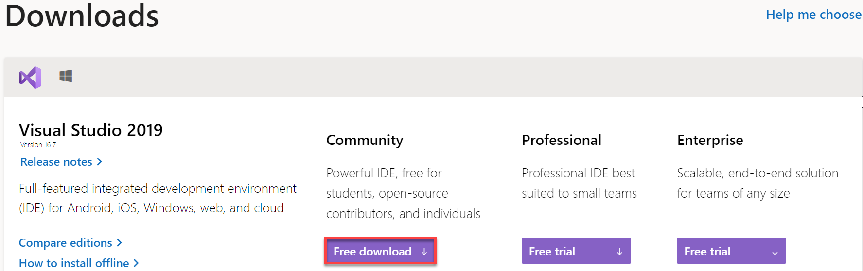

1. Trang download Microsoft Visual Studio

Có 3 sự lựa chọn

**Community**: download free đối với cá nhân không phải là các nhà lập xây dựng sản phẩm thực tế và có sự hạn chế khi phát triển dự án nhỏ và lớn

**Professional** :download trả phí đối với nhà sáng lập sản phẩm ở quy mô nhỏ. Còn sự hạn chế tuy không lớn

**Enterprise**: download trả phí đối với nhà sáng lập sản phẩm ở quy mô lớn.

-Sau khi tải về bản **Community** , chúng ta tiến hành cài đặt bình thường.

Sau đó khi hộp thoại Visual Studio Installer hiện lên ở phần Workloads trong Visual Studio Installer. Chúng ta cần cài 2 thứ:

* ASP.NET and web development

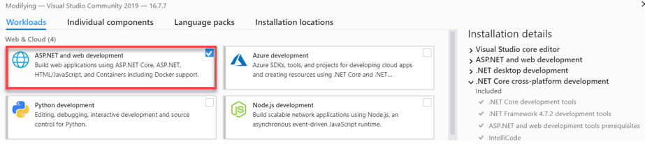

1. ASP.NET and web development

* .NET Core cross-platform development

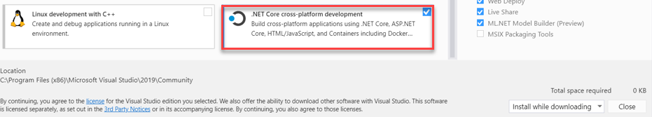

1. .NET Core cross-platform development

🡪Khi cài đặt xong đi tiếp đến Cài đặt SDK ở bên dưới.

## Cài đặt SDK Core 3.1

Vào trang : <https://dotnet.microsoft.com/download>

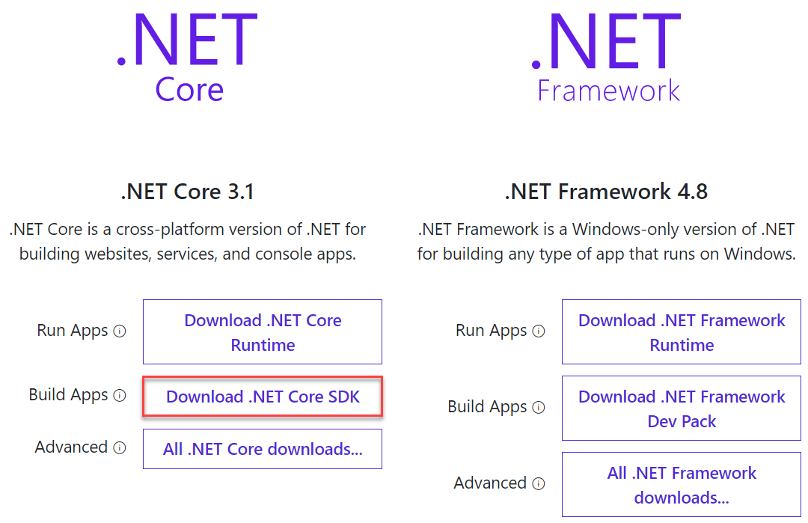

1. Trang download .NET Core

Sau khi tải xuống ta được hình bên dưới



1. File dotnet-sdk-3.1

Tiếp theo nhấn và khởi chạy với đường dẫn lúc đầu khi cài đặt visual

## Cách khởi tạo project

Mở giao diện Microsoft Visual Studio lên

**B1:** Nhấn vào nút

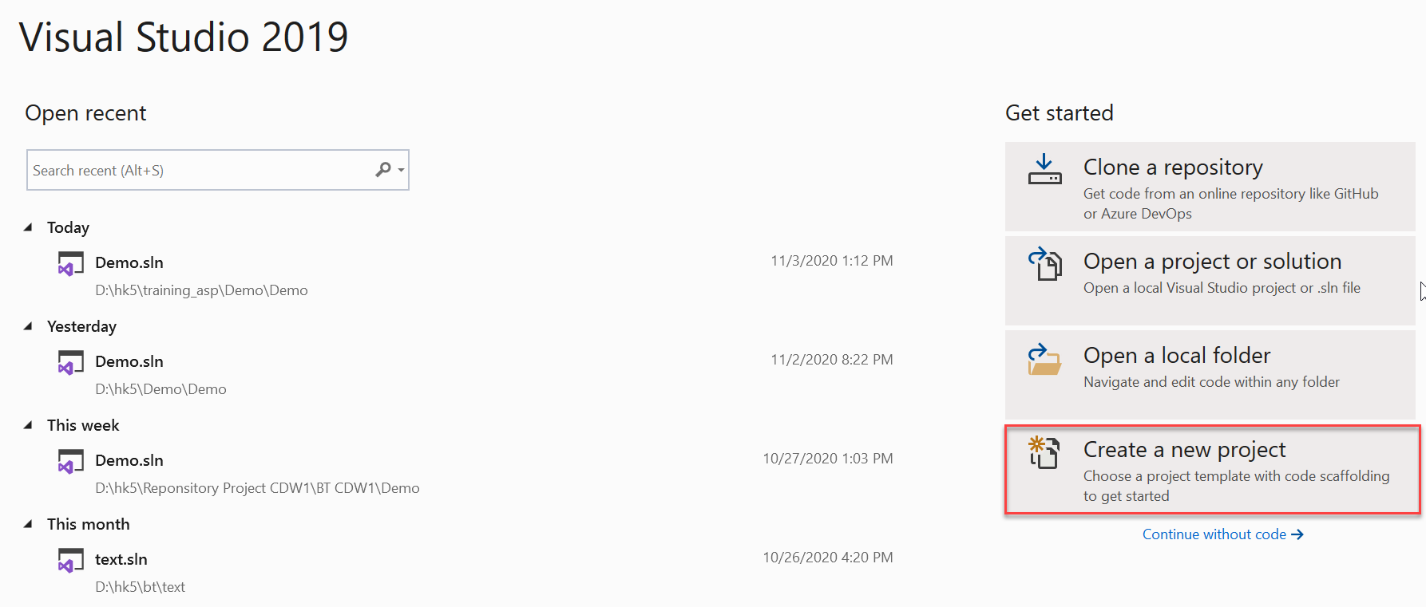

1. Giao diện khởi tạo project của Microsoft Visual Studio.

**B2:** Tìm kiếm “asp.net web application”

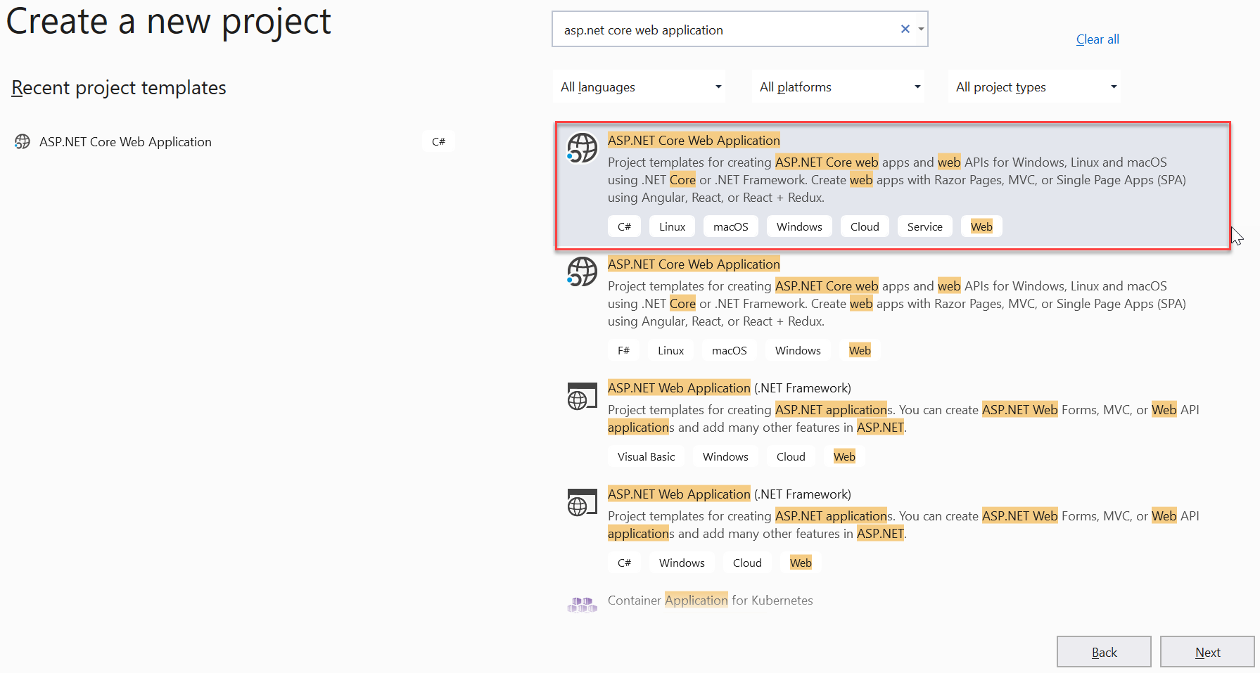

1. Tìm mục “asp.net web application”

**B3:** Khởi tạo name và đường dẫn

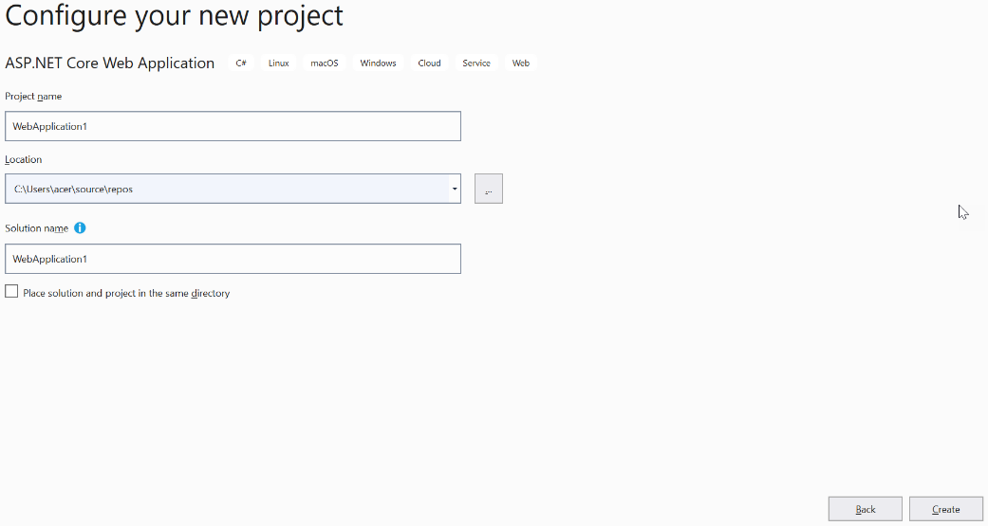

1. Khởi tạo mới project ASP.NET Core Web Application

Project name : Khởi tạo lại tên project nếu muốn

Location: Đường dẫn lưu trữ của project

=> Sau khi thao tác xong 2 phần trên nhấn create

**B4:** Chọn Project Template

Bước tiếp theo về việc khởi tạo project.

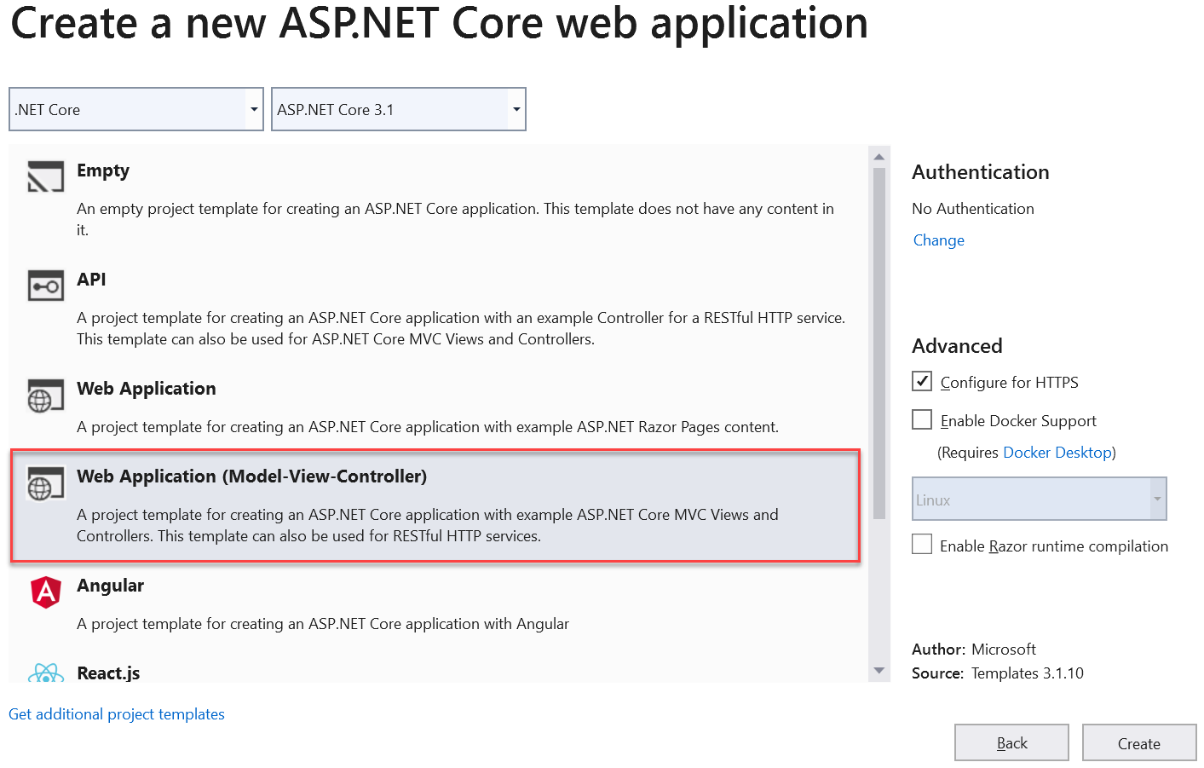

1. Các project templates của project ASP.NET Core Web Application

Empty

-Khi khởi tạo mặc định nó sẽ không có controller, action ,model,Routing. Người dùng phải xây dựng lại theo cách của mình nếu muốn

=> Dành cho những ví dụ hoặc người thích sáng tạo theo cách của bản thân

API

-Khi khởi tạo, mặc định project sẽ nhận được các thư viện liên quan đến API để khởi tạo API cho các framework như React,Angular,Vue...

Web Application(Model-View-Controller)

-Tạo ra model, View, Controller tức là một bản có cấu trúc mvc và routing hoàn chỉnh cho việc phát triển web

Nhấn chọn Web Application(Model-View-Controller) để tiếp tục.

Sau khi project được tạo. Ta được project như sau:

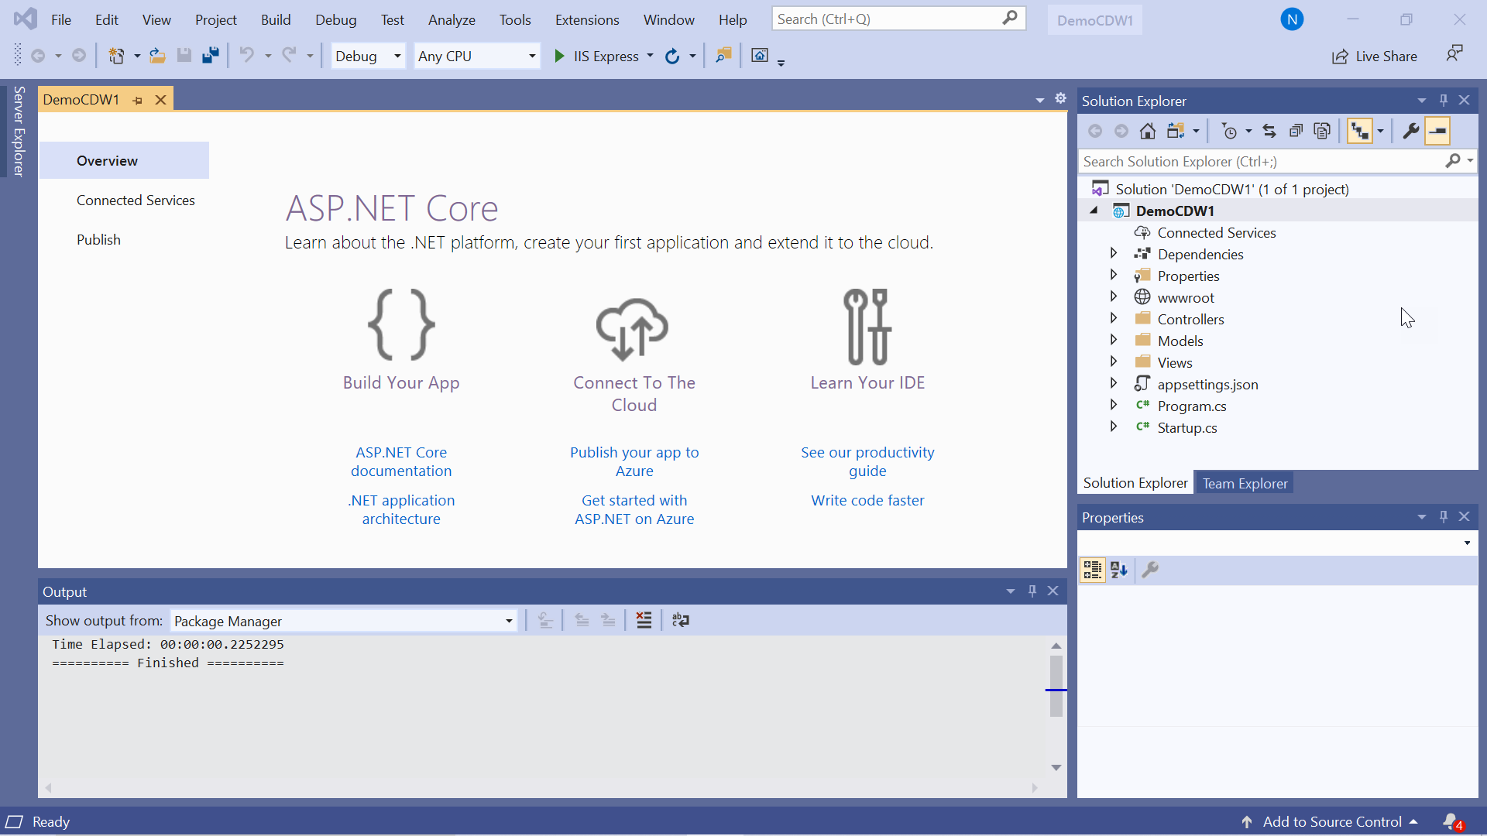

1. Project vừa được tạo mới

## Giới thiệu mô hình MVC

Mô hình mvc được viết tắt bởi 3 từ model - view – controller. Mô hình được sử dụng trong kỹ thuật phần mềm.

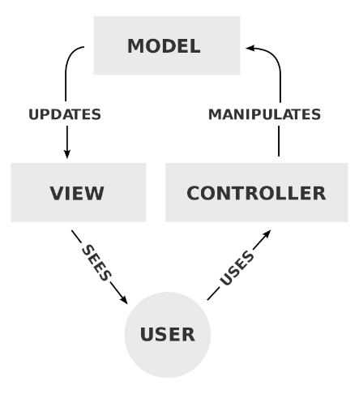

1. Mô hình MVC

Model

Là phần chức năng lưu trữ toàn bộ dữ liệu, được kết nối với sql, để tạo các câu truy vấn, truy xuất và xử lý dữ liệu ... Là một cầu nối giữa view và controller

View

Đây là phần giao diện dành cho người sử dụng, nó chứa các template của trình duyệt của phần mềm web. Nơi người dùng lấy và xem các thông tin từ cơ sở dữ liệu

Controller

Bộ phần có nhiệm vụ xử lý yêu cầu người dùng thông qua view. Từ đó lấy ra các dữ liệu phù hợp nhất cho người dùng. Bên cạnh đó Controller có chức năng kết nối với model

Về ưu nhược điểm xem thêm tại: <https://monamedia.co/mvc-la-gi-ung-dung-cua-mo-hinh-mvc-trong-lap-trinh/>

## Mô tả cấu trúc main có trong ASP.NET Core

Program.cs

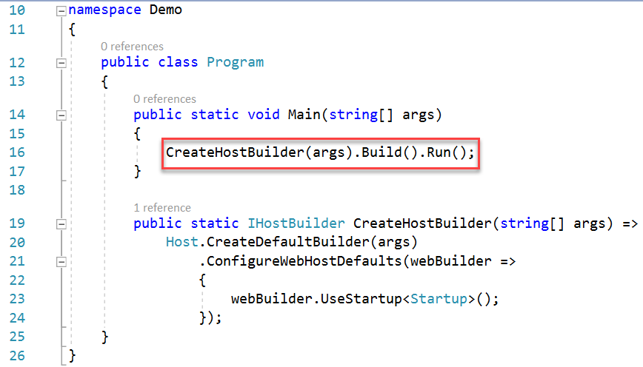

1. Code file Program.cs

Hàm main ở trên chứa một public static void main() method. Mặc định khi khởi tạo console application (ứng dụng giao diện điều khiển ) trong .net mặc định .Net framework biết rằng đây là nơi thực thi toàn bộ project

* Tại sao chúng ta lại phải có **main() method** ?

Ban đầu khi khởi tạo ASP.NET Core, nó sẽ đi vào hàm main với dòng

**CreateHostBuilder(args).Build().Run();**

**CreateHostBuilder() method** trả về một lệnh triển khai

một đối tượng thực thi giao diện IHostBuilder. Host là một lớp tĩnh có thể được sử dụng để tạo một phiên bản của IhostBuilder nhằm khởi tạo máy chủ nội bộ

## Giới thiệu Middleware trong ASP.NET Core

***-***Middleware là thành phần các lớp được thực thi theo yêu cầu của ứng dụng ASP.NET Core. Nó là đường ống xử lý yêu cầu “request pipeline”

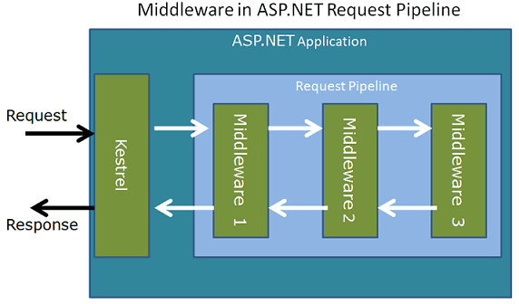

1. Sơ đồ Middleware trong ASP.NET Core

Có thể thấy ở đây, khi một request được đưa lên nó sẽ đi vào các middleware, khi đó các middlware khác nhau sẽ xử lý phần request và trả về cho thằng đứng sau, khi đến cuối middleware nó sẽ trả lại response

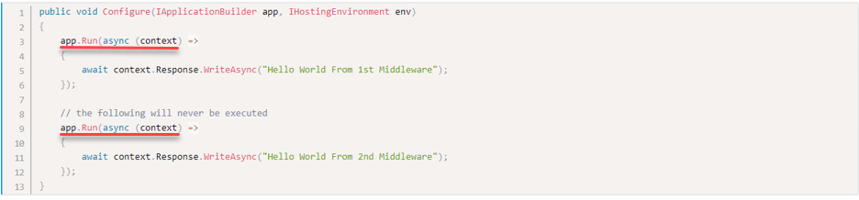

1. Demo về middleware

Khi một middleware được đưa lên, nó sẽ đi qua các app.run để trả về một response

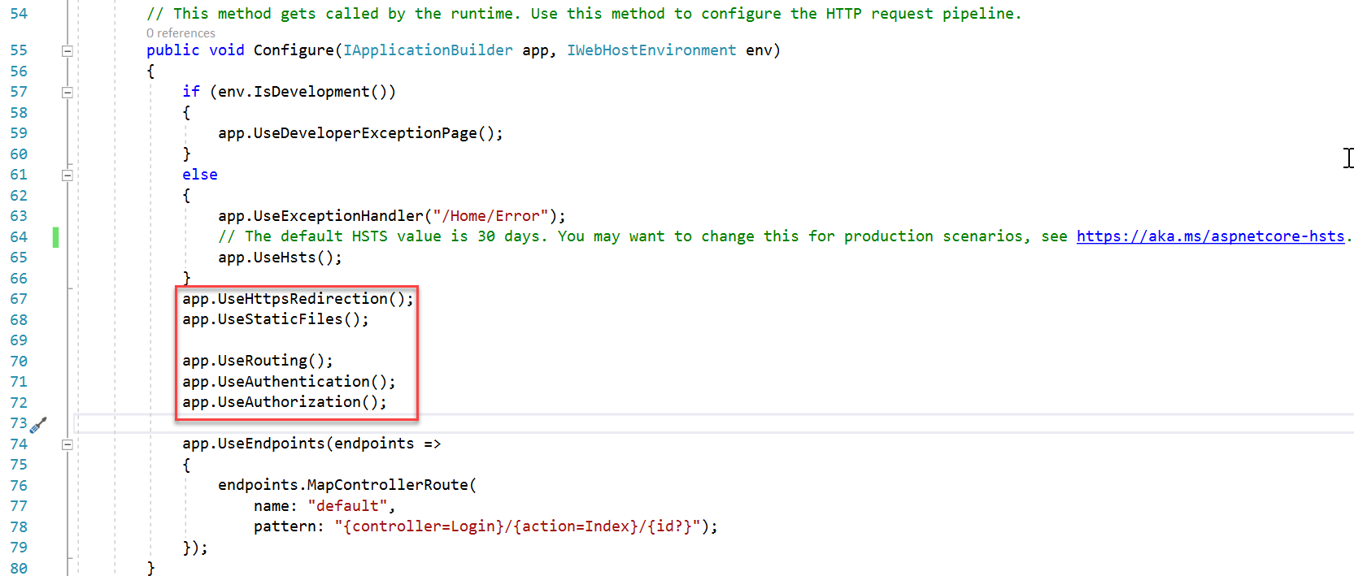

1. Middleware có sẵn.

Thông thường với web application (mvc) nó có sẵn các middleware. Về các

phương thức Use() “UseHttpsRedirection(),UseStaticFiles(),UseRouting()...”

=> Nó là phương thức mở rộng, tương tự như run() ngoại trừ việc bao gồm các next để gọi middleware kế tiếp trong chuỗi

## Giới thiệu Routing trong ASP.NET Core

-Routing là quá trình xem xét các URL request gửi đến và chỉ đường cho đến các controller action. Tạo các URL đầu ra quá trình này đảm nhiệm bởi routing middleware trong ASP.NET Core.

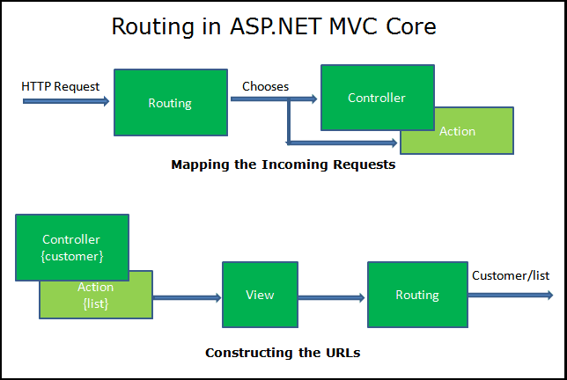

1. Mô hình Routing trong ASP.NET Core

Đối với Routing middleware trong ASP.NET Core như sau:

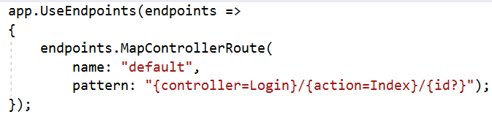

1. Routing middleware trong ASP.NET Core

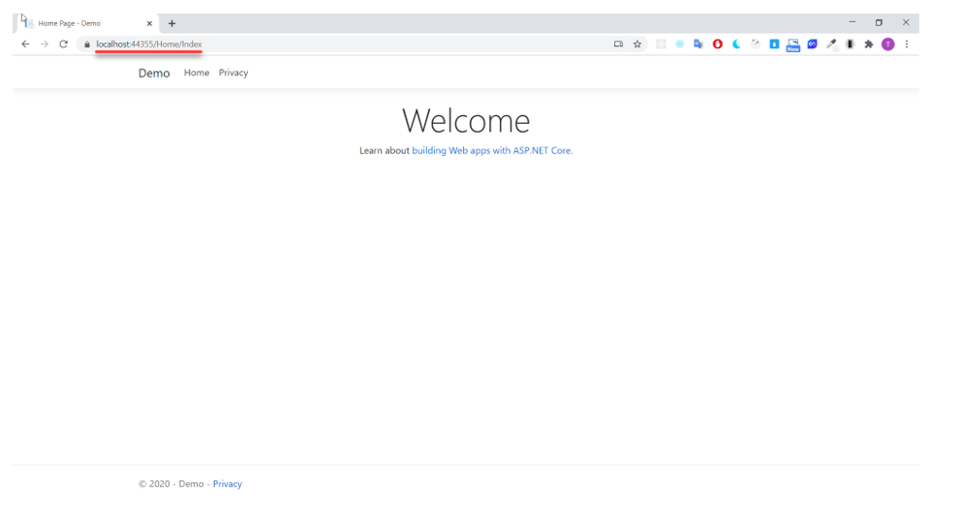

1. Trang chủ mới được tạo

Khi nhấn /Home/Index => Nó tương tự như **pattern** ở phía trên

Controller = “Home”

Action = “Index”

Id = “” lúc này id chưa có nên nó sẽ là rỗng”

=> Sau khi gửi URL request lên ta thấy được routing trong middleware sẽ tìm các controller action

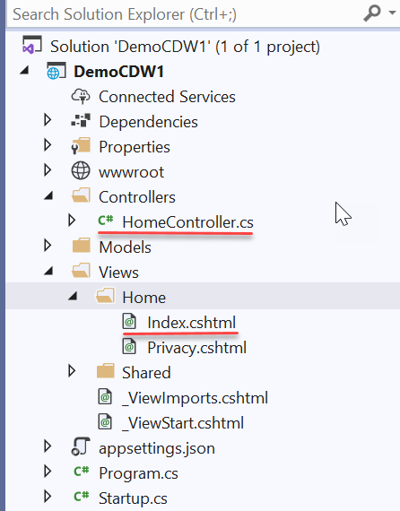

1. Controllers và Views

**Cách thêm 1 Routing.**

* Click chuột phải vào thư mục Controllers 🡪 Add 🡪 New Item. (Hoặc Ctrl + Shift + A)

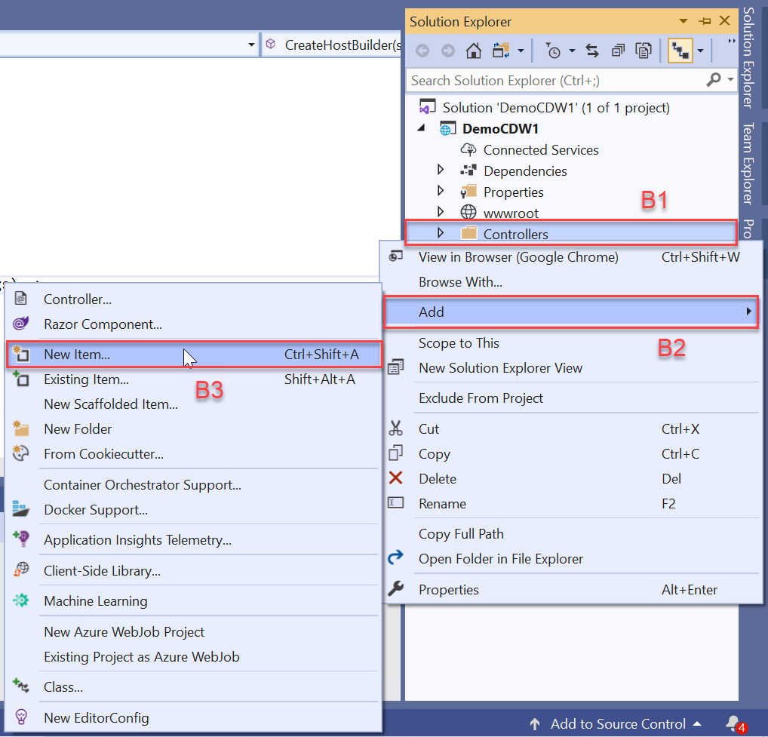

1. Tạo “New Item”

* Chọn Controller Class – Empty. Đặt tên file rồi nhấn “Add”.

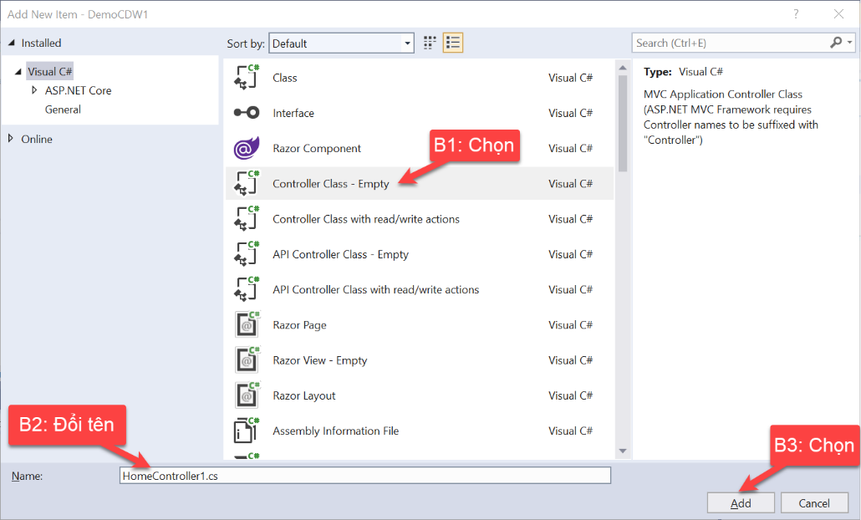

1. Chọn kiểu Controller Class – Empty

* Ta được 1 file Demo.cs như sau. Có phương thức IActionResult trả về View().

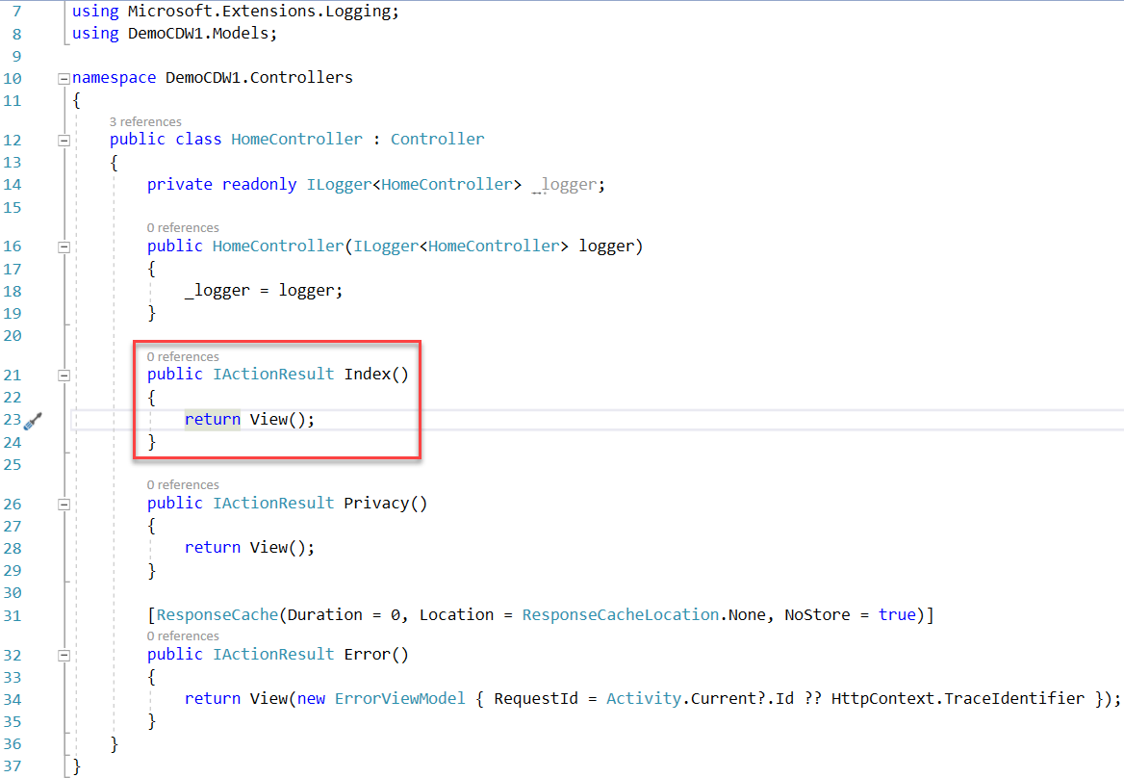

1. Code file Controller, IActionResult trả về View().

* Ta trỏ chuột vào View() và click chuột phải. Chọn Add View…

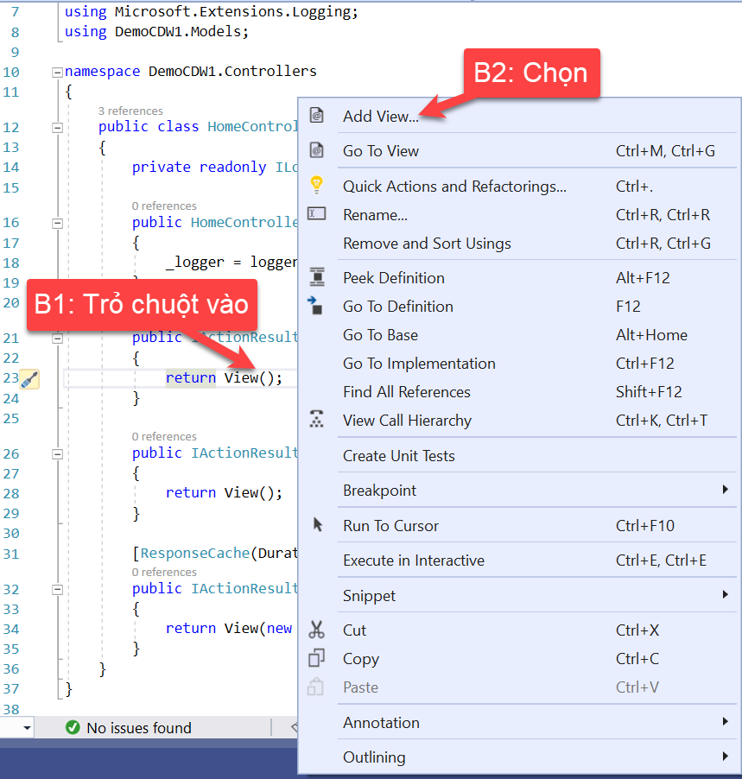

1. Add View() được trả về

* Chọn Razor View.

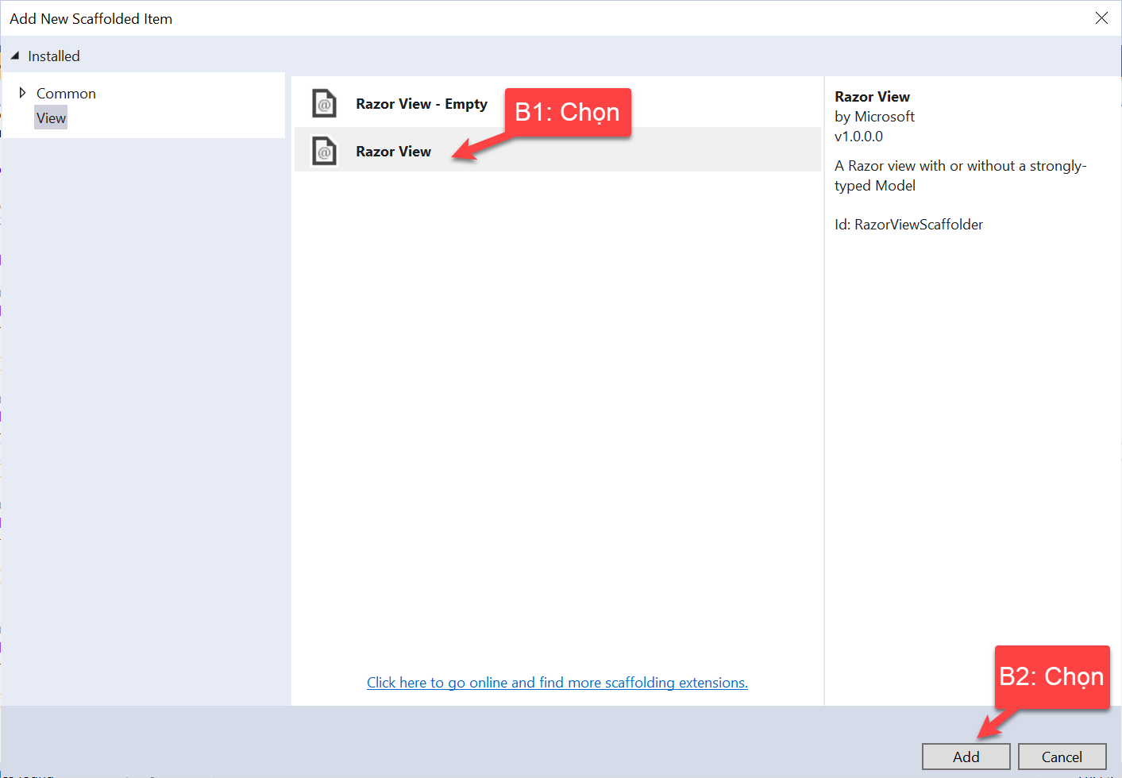

1. Razor View

* Tùy chỉnh một số thuộc tính. Ở đây mình để mặc định. Rồi nhấn “Add”

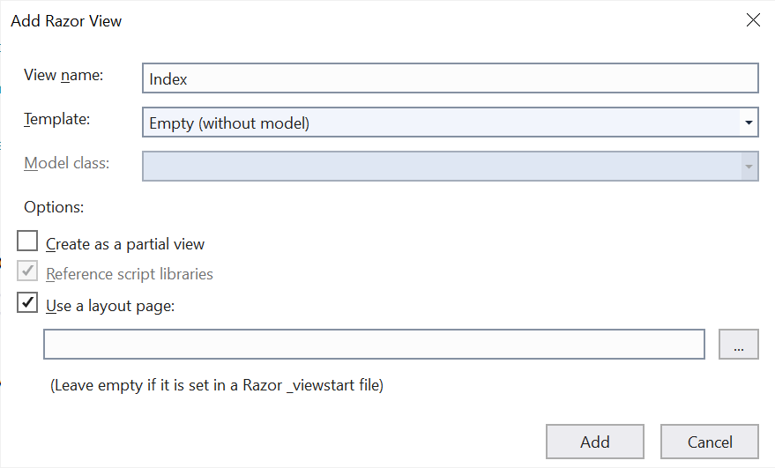

1. Cấu hình Razor View

* Một file Index.cshtml sẽ được tự động tạo trong folder Demo trong Views.

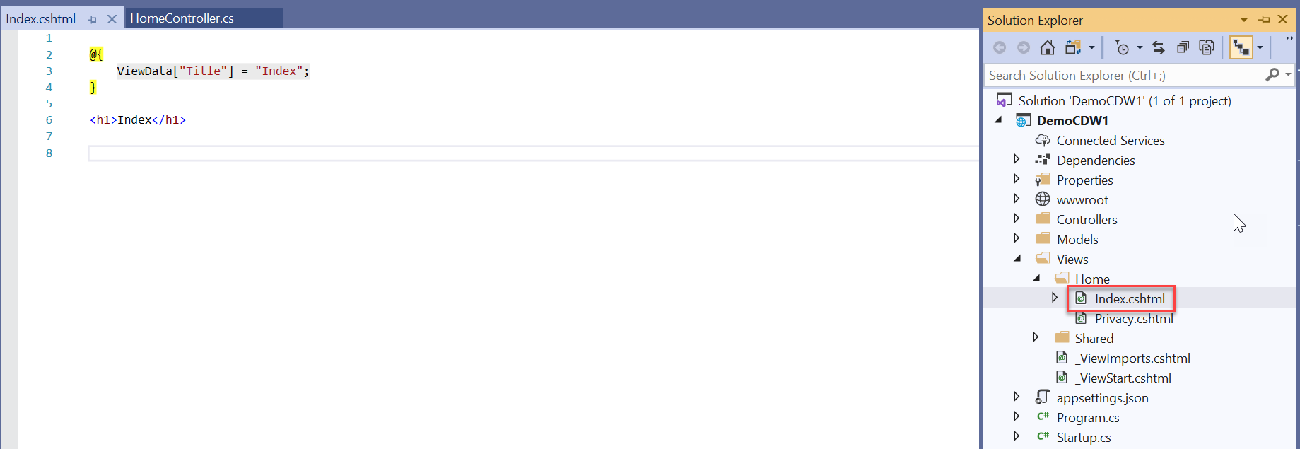

1. . Index.cshtml được trả về

* Chạy chương trình vào đường dẫn localhost:xxxx/Demo. Ta sẽ truy cập tới trang vừa tạo.

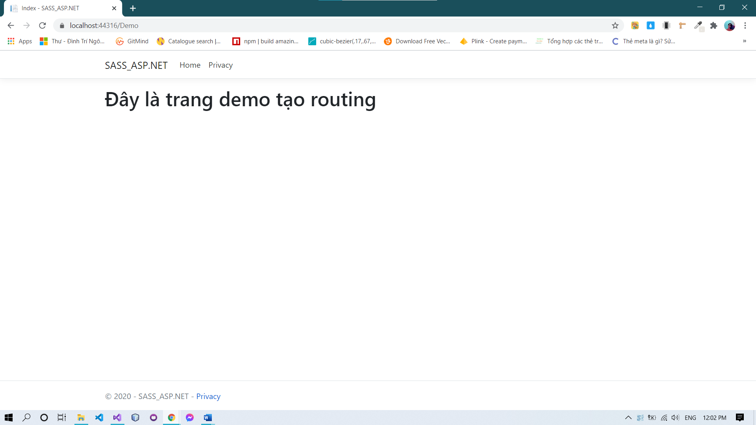

1. Trang Web vừa được tạo

## Giới thiệu về Model Validation

Tự động được map data vào các tham số của action bởi Model Binder hợp lệ không. Quá trình kiểm tra này có thể được hoàn thành bởi client trước khi gửi lên server hoặc server kiểm tra sau khi nhận được từ client

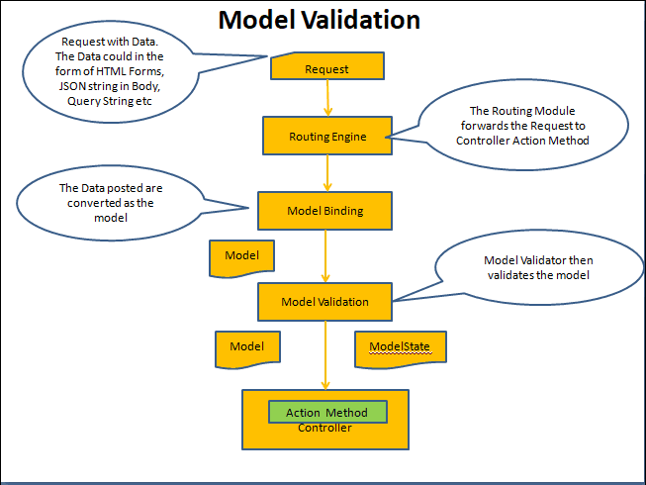

1. Mô hình Model Validation

## Tích hợp SASS

* Tạo folder SASS trong wwwroot.

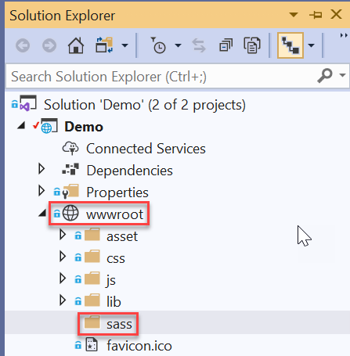

1. wwwroot

* Chọn thư mục sass rồi nhấn tổ hợp phím Ctrl + Shift + A để thêm item mới. Chọn SCSS Style Sheet (SASS). Đặt tên file rồi tạo mới.

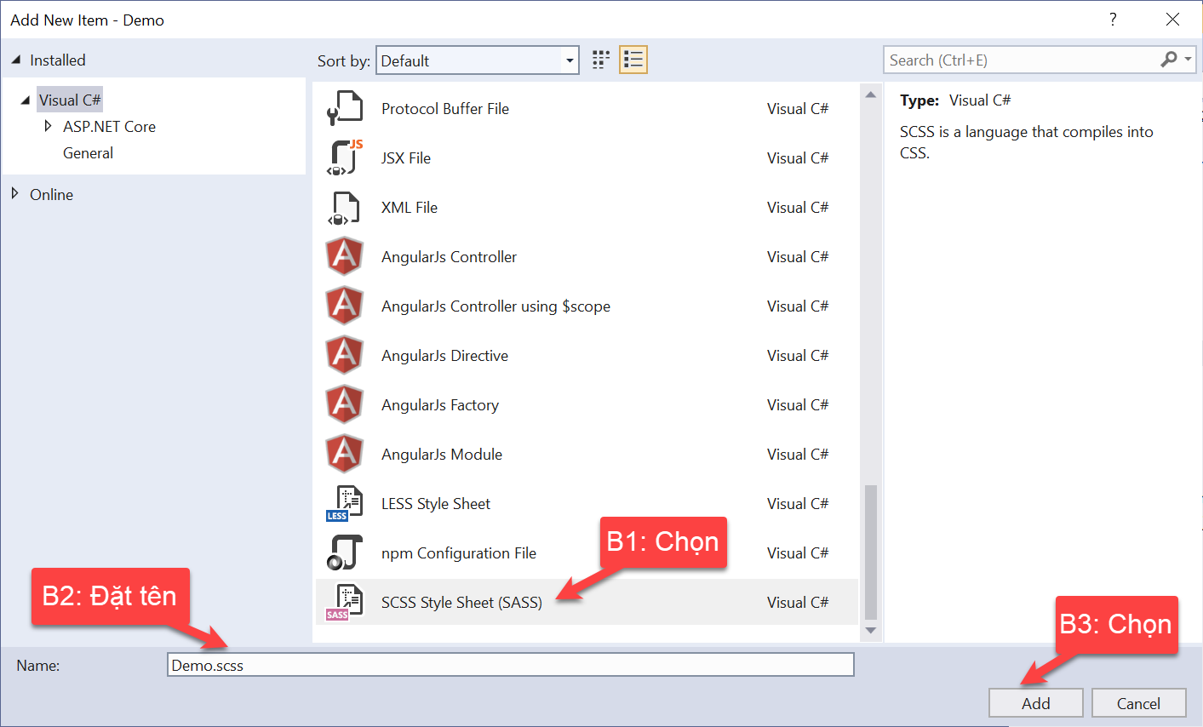

1. Chọn loại SASS để tạo mới.

* Cài extension “Web Compiler”. Có thể cài trong Manage Extensions của Microsoft Visual Studio. Hoặc tải online ở [link](https://marketplace.visualstudio.com/items?itemName=MadsKristensen.WebCompiler) này.

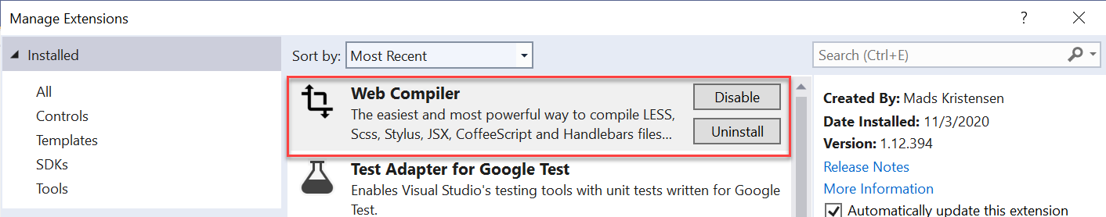

1. Web Compiler

* Chọn file .scss cần dùng rồi compile sang .css.

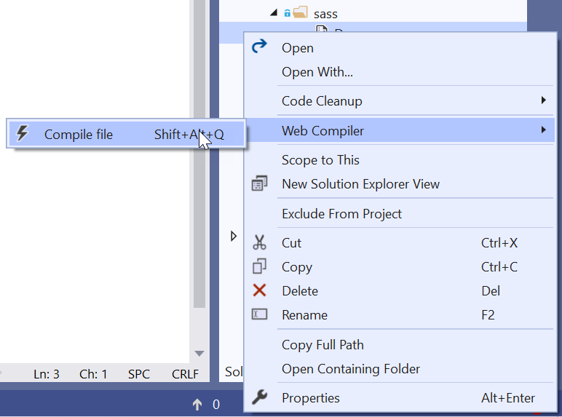

1. Compile .scss 🡪 .css

* Ta thu được file .css và .min.css. Extension “Web compiler” còn giúp đồng bộ hóa code scss sang css theo thời gian thực.

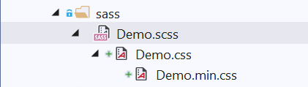

1. Kết quả sau khi compile

* Do ở đây trang demo của mình dùng file _Layout.cshtml trong folder Shared. Nên ta sẽ bỏ file css vừa được compile vào trong header.

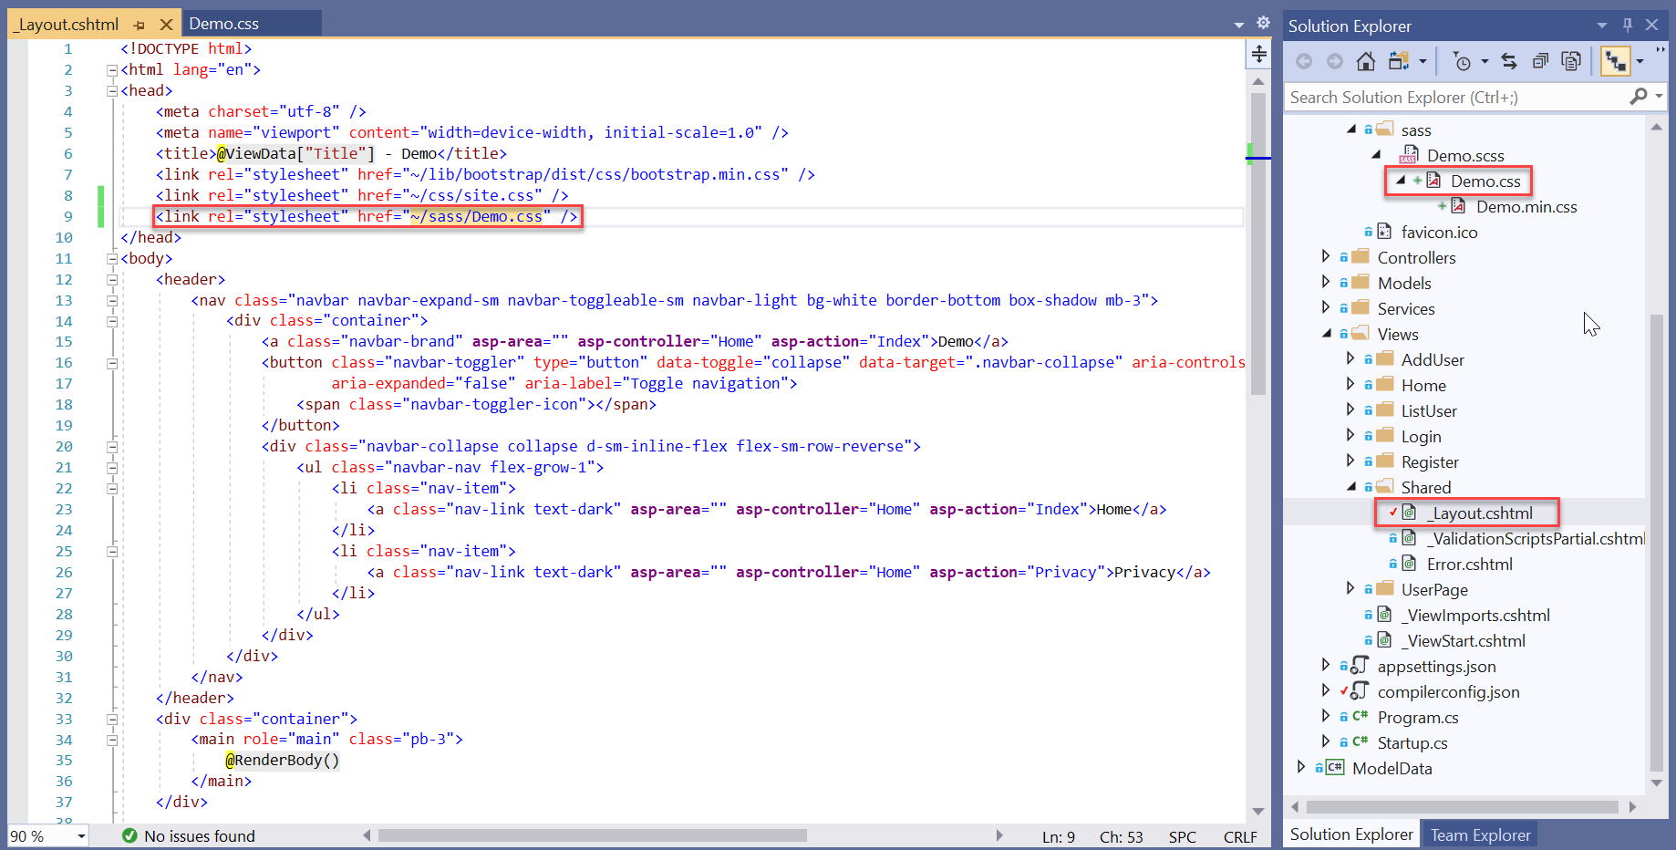

1. Thêm .css

* Sau đó ta code SASS như bình thường.

File Index.cshtml

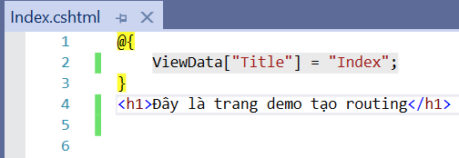

1. Index.cshtml

File SCSS

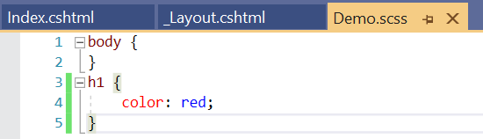

1. File SASS

Kết quả:

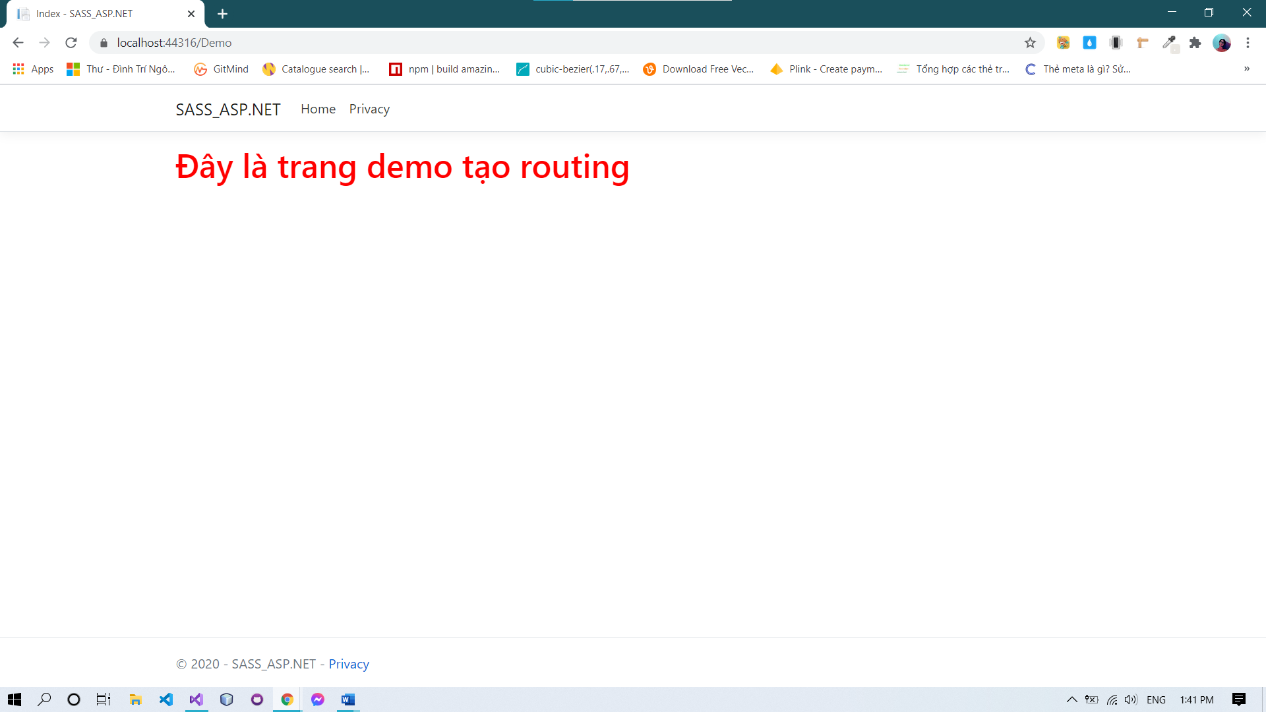

1. Kết quả đạt được

# Khái niệm căn bản trong ASP.NET Core

## Giới thiệu về EntityFramework Core

EF(Core) là một library giúp chúng ta có thể kết nối với cơ sở dữ liệu (SQL server).Với EF(Core) truy cập dữ liệu được thực hiện bằng cách sử dụng model. Model được tạo thành các class giúp ánh xạ và truy xuất hoặc nhập dữ liệu vào trong database.

**Sau đây là các cách kết nối database bằng EF(Core)**

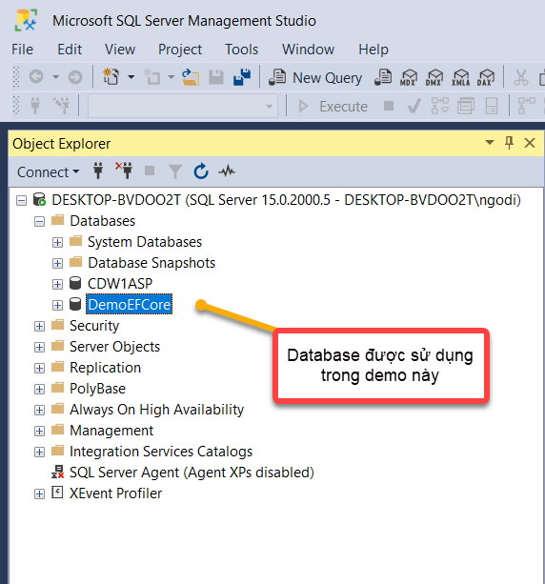

1. Database SQL Demo

Trước tiên bạn cần cài các NuGet Package hỗ trợ EF(Core). Click Tools 🡪 NuGet Package Manager 🡪 Manage NuGet Packages for Solution…

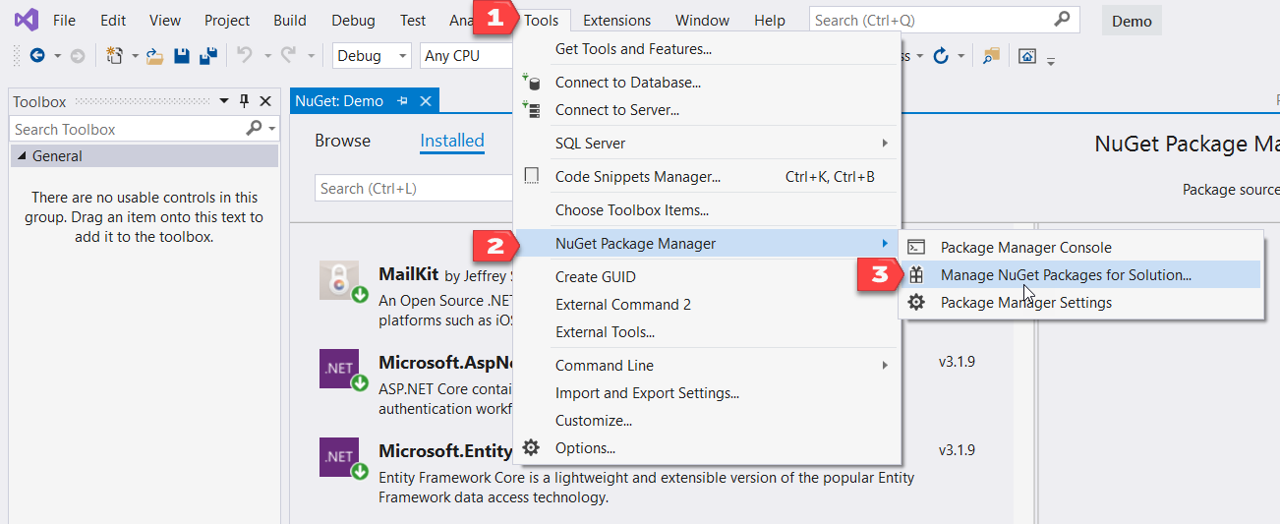

1. Các thao tác truy cập Manage NuGet Packages for Solution…

Sau đó cài các NuGet Package sau:

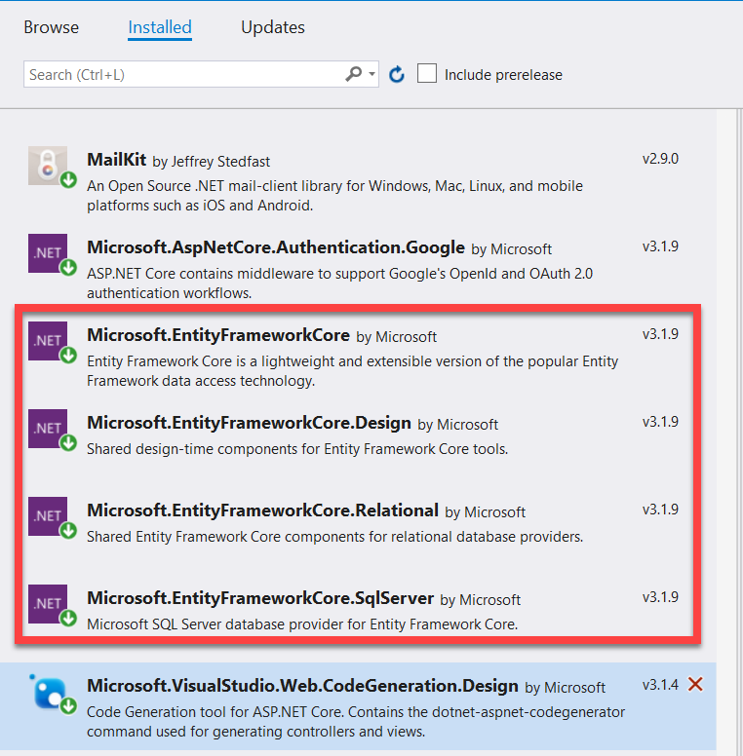

1. Các NuGet Package hỗ trợ EF(Core)

**B1:** Mở project của bạn sau đó truy cập vào file appsetting.json

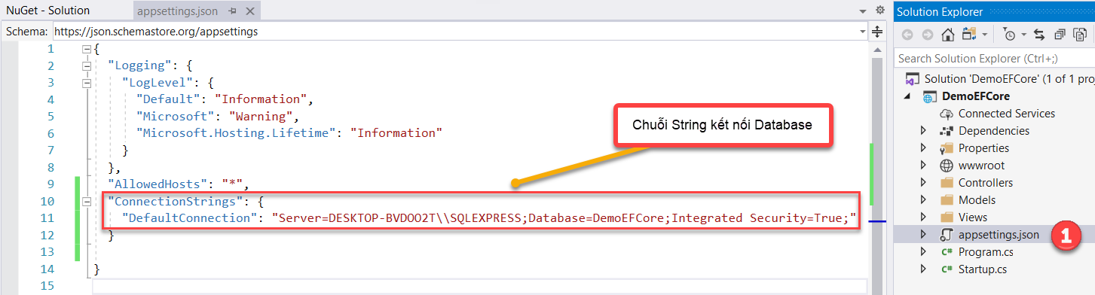

1. Cấu hình kết nối với Database

* Khởi tạo chuỗi json như trên
* Server = “something”

Truy cập vào cơ sở dữ liệu SQL Server và lấy địa chỉ của database

* Database = “something”

Tên database cần phải truy cập

* Integrated Security = true

Mở tính năng bảo mật cho database

**B2:** Tạo ra một class tên là ApplicationDbContext dùng để ánh xạ Database thông qua Dbcontext.

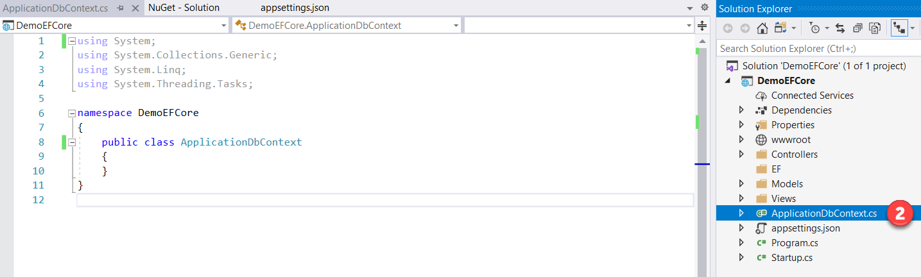

1. Tạo một class ApplicationDbContext

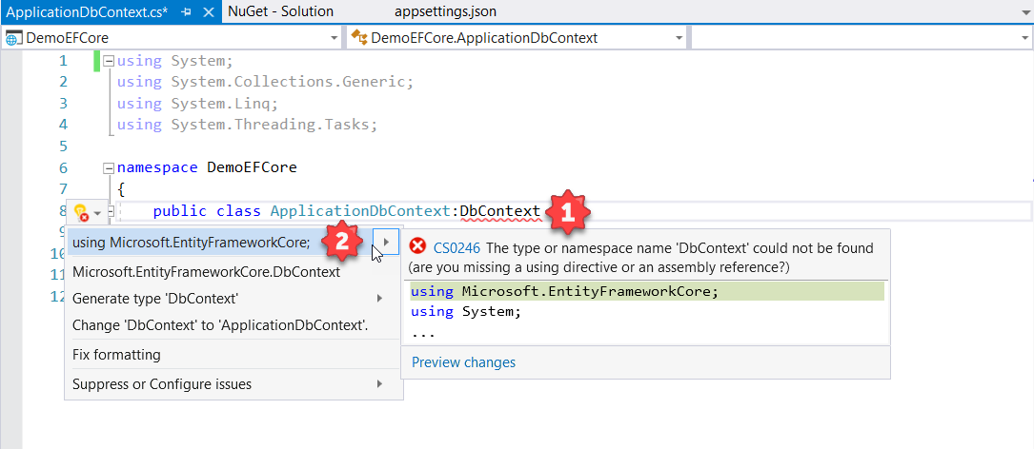

1. Kế thừa DbContext. Sau đó nhấn Alt + Enter để sử dụng thư viện

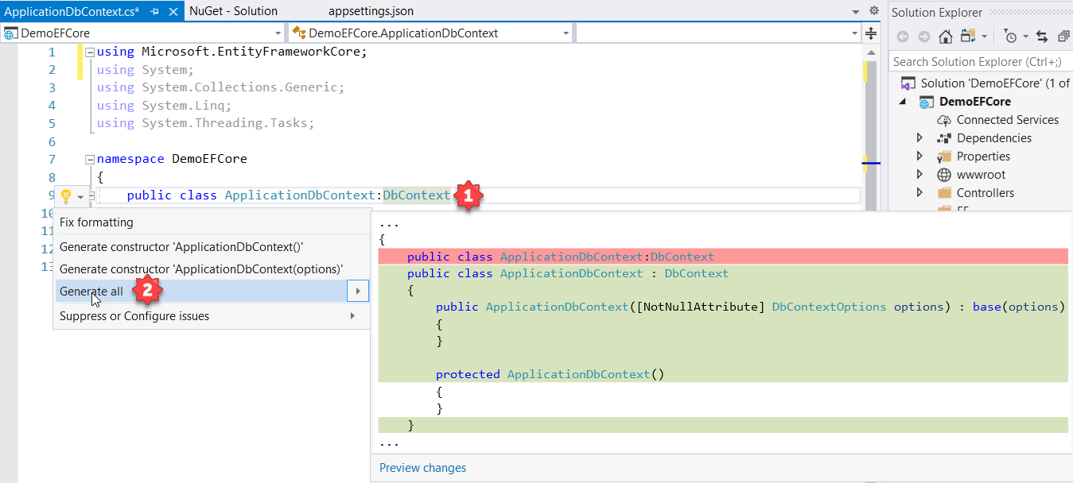

1. Trỏ vào DbContext. Rồi Alt + Enter 🡪 Generate all. Tạo constructors.

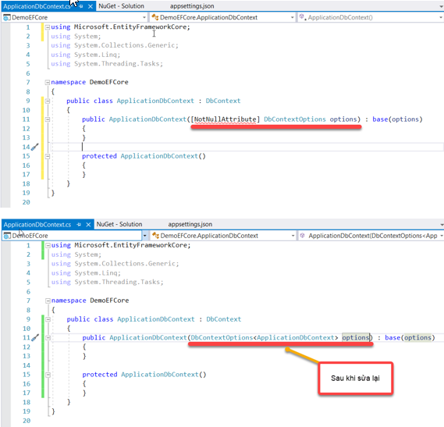

1. DbContextOptions<ApplicationDbContext> options

**B3:** Tạo một đối tượng để ánh xạ, ở đây ta tạo Product

Có các primarykey ProductId và Name.

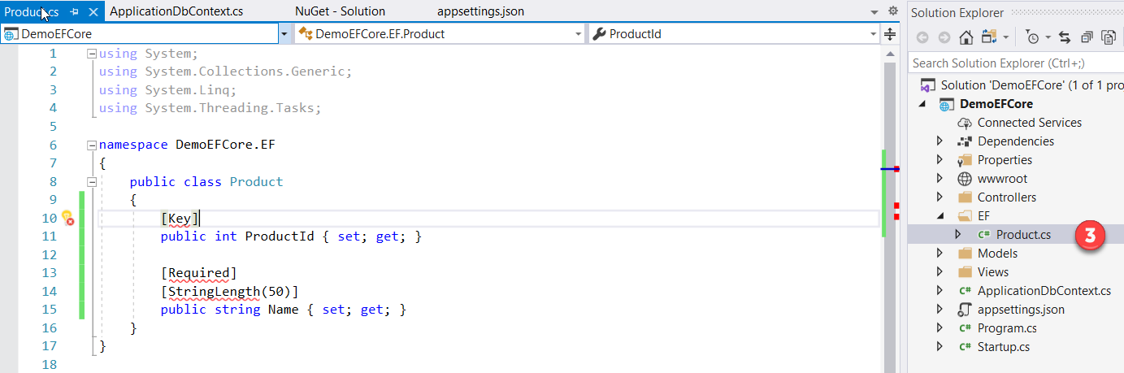

1. Báo lỗi cần thêm thư viện.

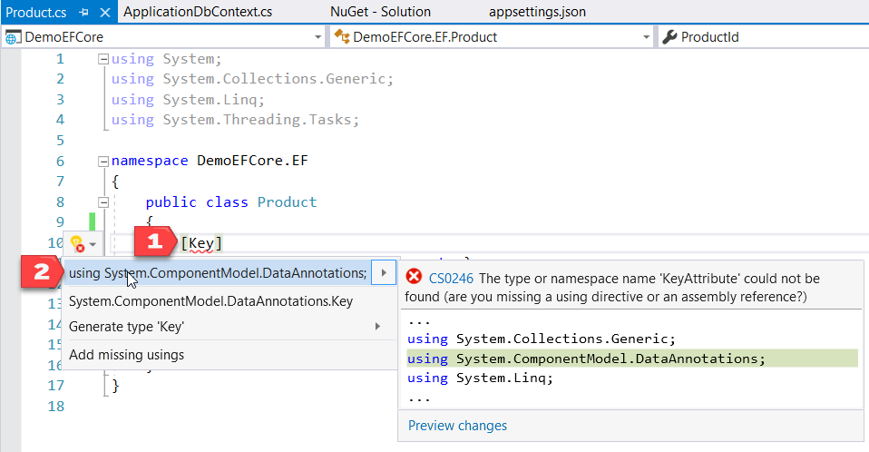

1. Trỏ vào [Key], Alt+Enter sau đó thêm thư viện vào.

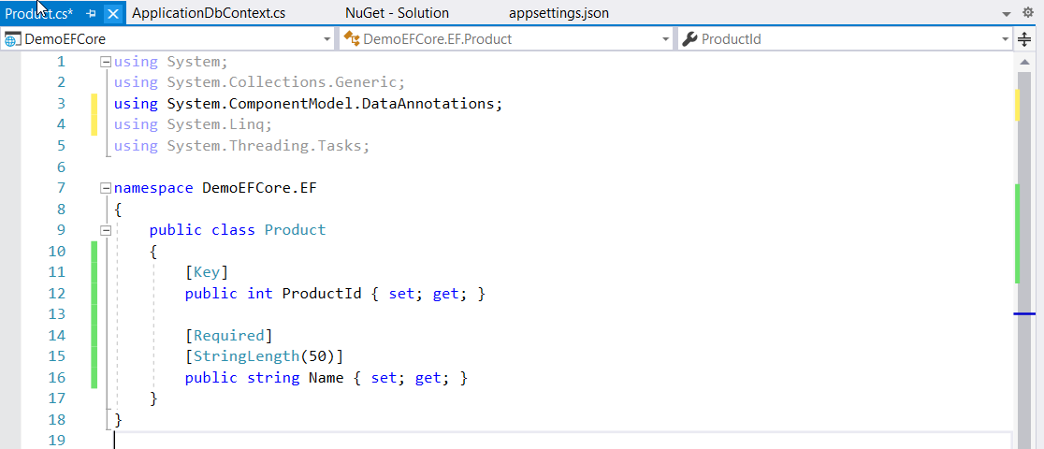

1. Đối tượng Product

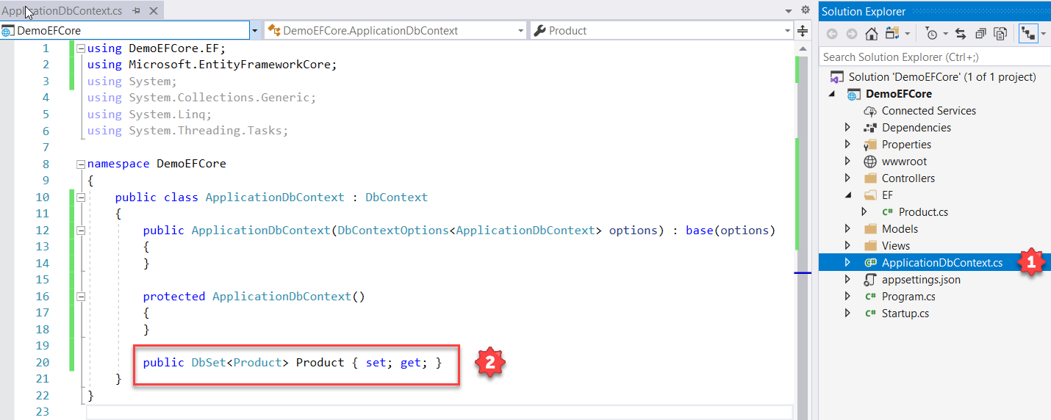

1. Vào lại ApplicationDbContext ánh xạ Product mới tạo vào CSDL

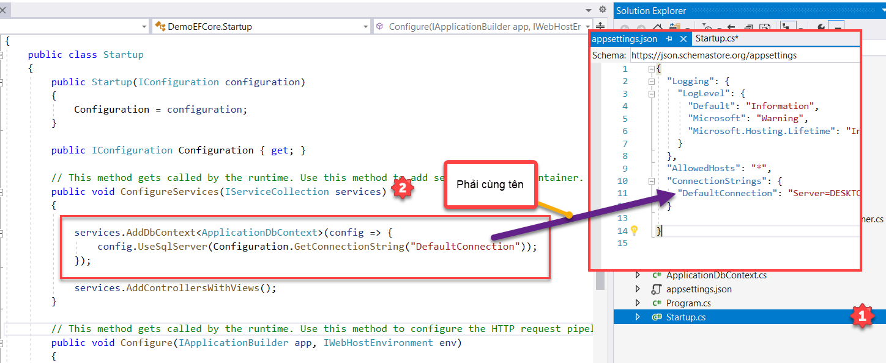

1. Kết nối Database thông qua appsettings.json

## Giới thiệu về Migration

Migration là cơ chế đặc biệt trong Entity ,cho phép cập nhật các thay đổi về cấu trúc CSDL ở code lên CSDL phía server. Các phiên bản thay đổi được lưu lại, đảm bảo dữ liệu đang tồn tại không bị mất.

Để bắt đầu về Migration hãy cài đặt NuGet Package:

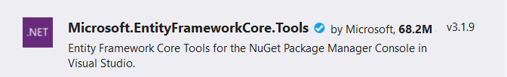

1. Microsoft.EnityFrameworkCore.Tools

Sau khi thực hiện các bước trên Entity(Core) ở trên hãy mở Package Manager Console như sau:

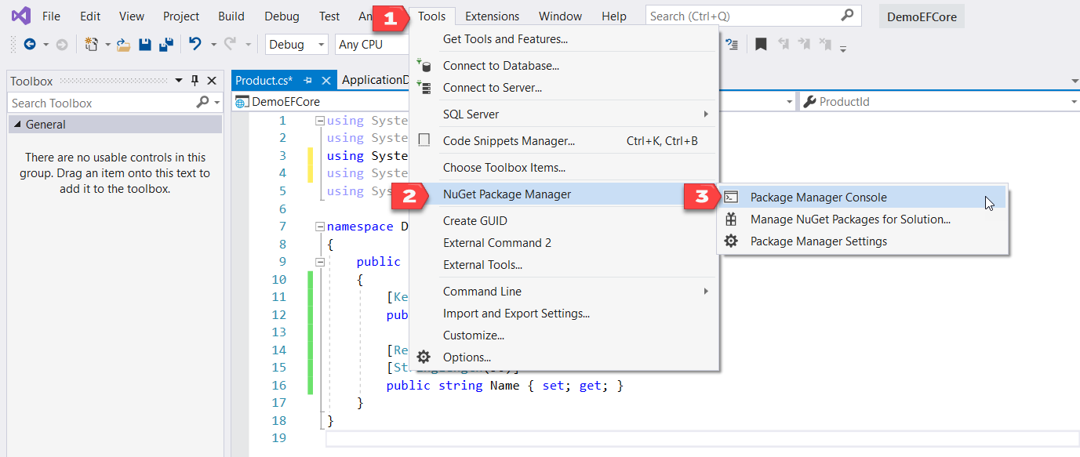

1. Tools 🡪 NuGet Package Manager 🡪 Package Manager Console

Sau đó nhập: Add-Migration CreateDBContext

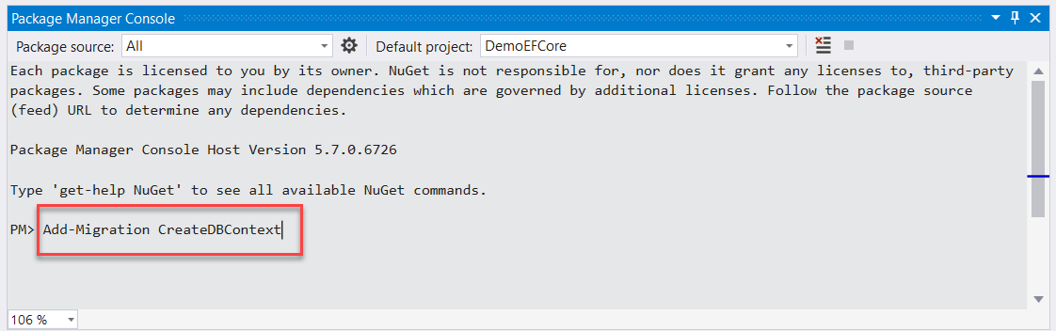

1. Thêm Migration.

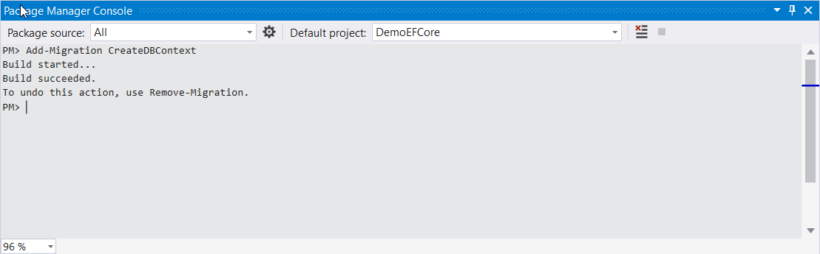

1. Thông báo tạo Migration thành công

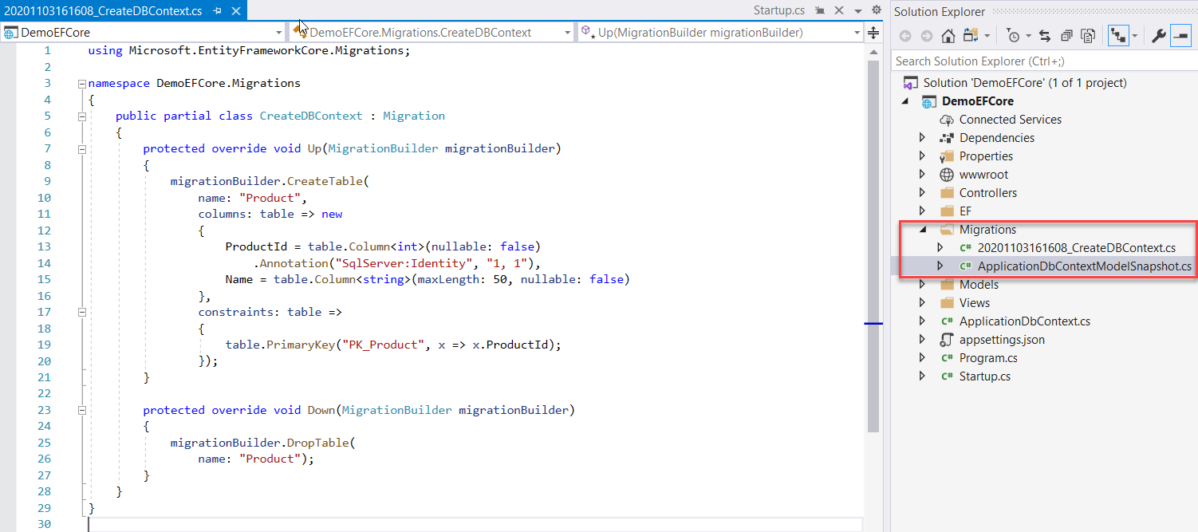

1. Migration “CreateDBContext” được tạo

“CreateDBContext” là tên của migration vừa tạo. Add-Migration giống như git commit. Lưu phiên bản hiện tại Database ở code.

**Cập nhật Migration:**

Bạn có class Product có các properties là ProductId, Name

Sau đó bạn thêm Price vào trong Product. Khi thêm xong để update lên Database ta dùng lại lệnh Add-Migration và đặt tên cho Migration mới.

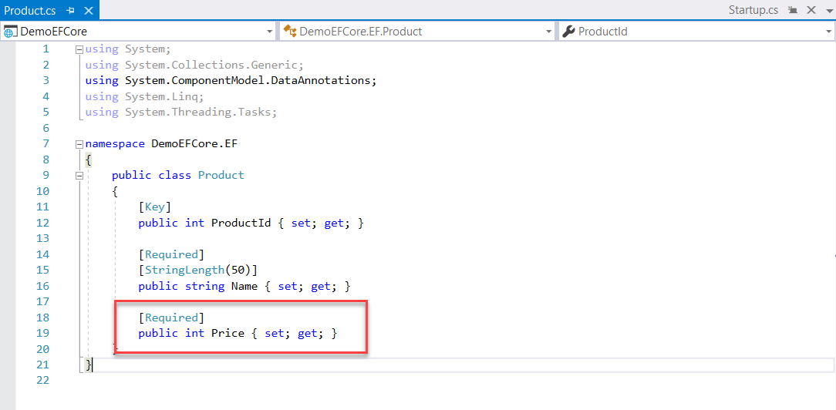

1. Thêm thuộc tính Price vào đối tượng Product

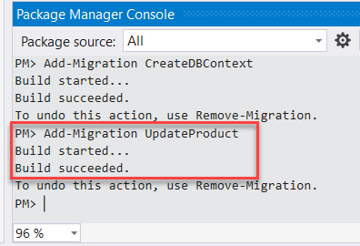

1. Cập nhật thuộc tính Price của đối tượng Product

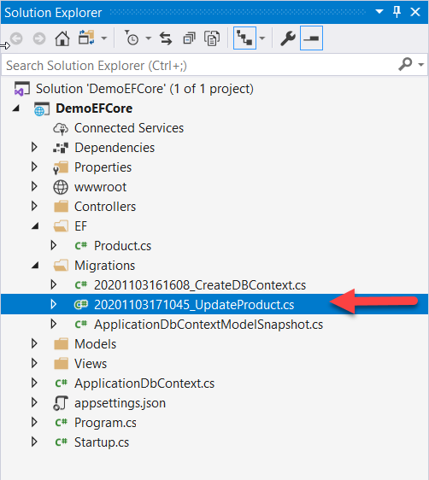

1. Migration UpdateProduct được tạo

Dùng lệnh Update-Database để đưa lên SQL trong Package Manager Console.

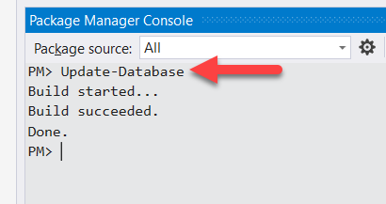

1. Cập nhật thành công lên SQL

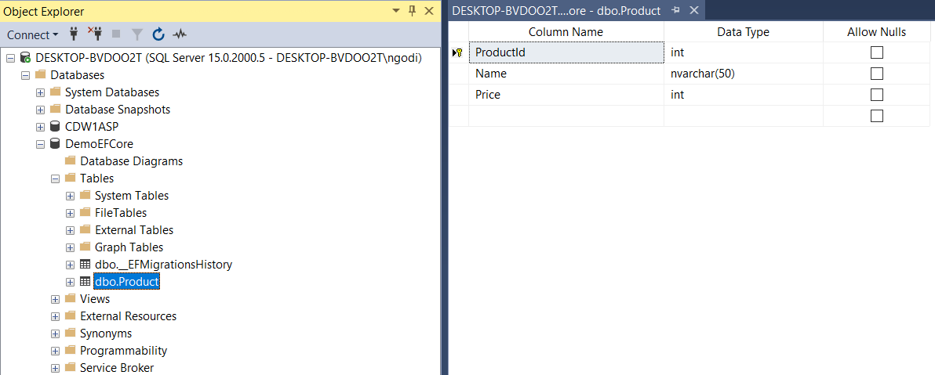

1. Dữ liệu phía SQL được tạo thành công

## Giới thiệu về Submit form

Submit form: Khi bạn muốn client gửi lên các dữ liệu của họ lên server, chúng ta dùng thẻ form trên view để đưa về cho Controller

Để Submit form ta hãy làm như sau:

**B1:** Tạo Action GET, POST cho view Login.

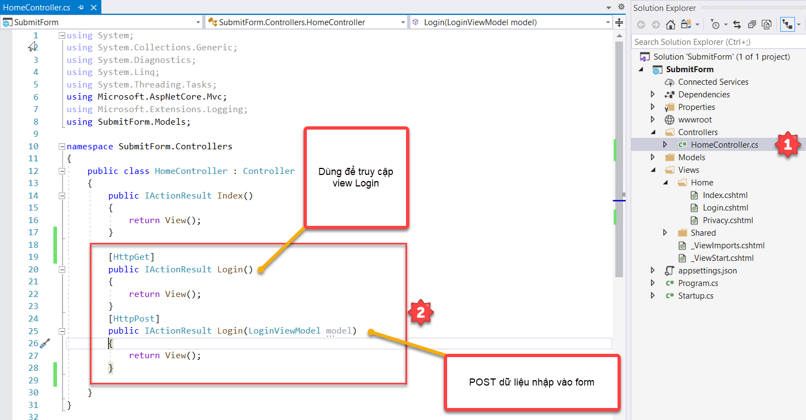

1. Login Controllers.

* Với HttpGet Được xem như URL đầu vào của Login

Method :get

* Với HttpPost được xem như URL có dữ liệu đưa vào

Method:post

Bước tiếp theo bạn hãy tạo view Login và add thông tin ở dưới vào.

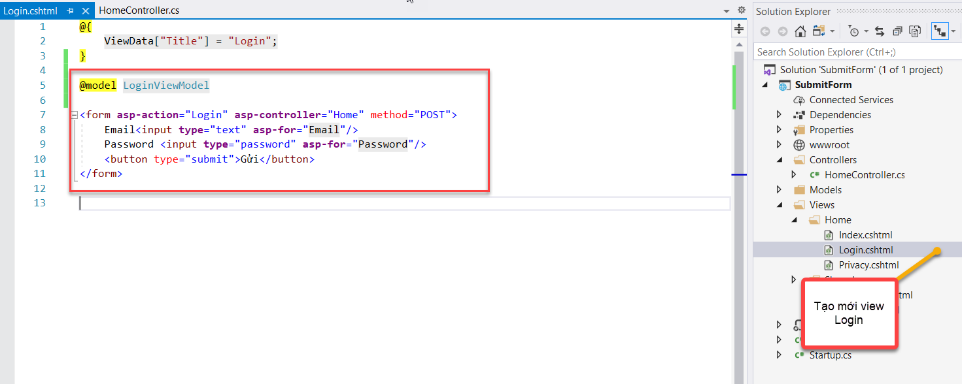

1. Tạo form trong Login.cshtml

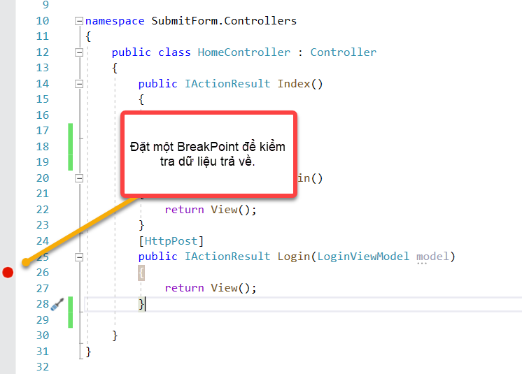

1. Đặt BreakPoint trong Login Controller

* Run project. Truy cập vào trang (localhost)/Home/Login. Nhập dữ liệu, rồi gửi.

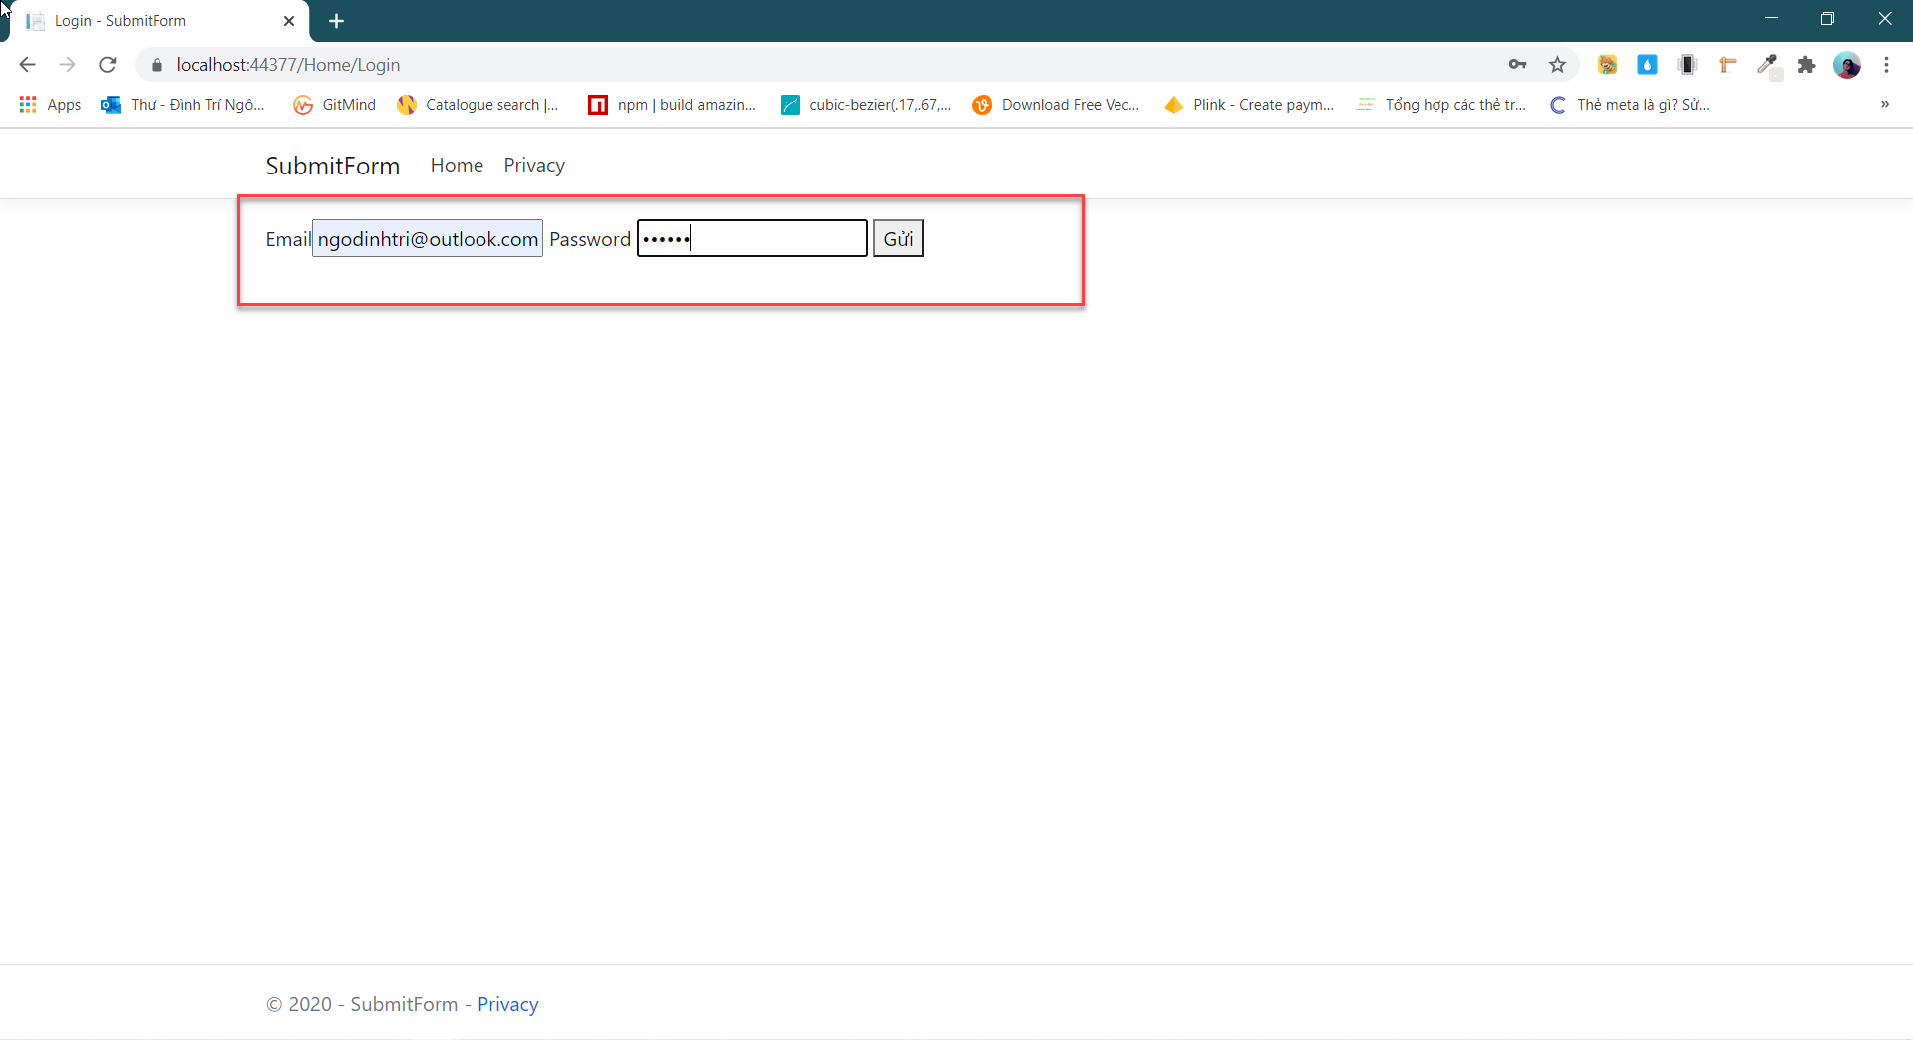

1. Trang login sau khi chạy Project.

* Ta được kết quả như sau

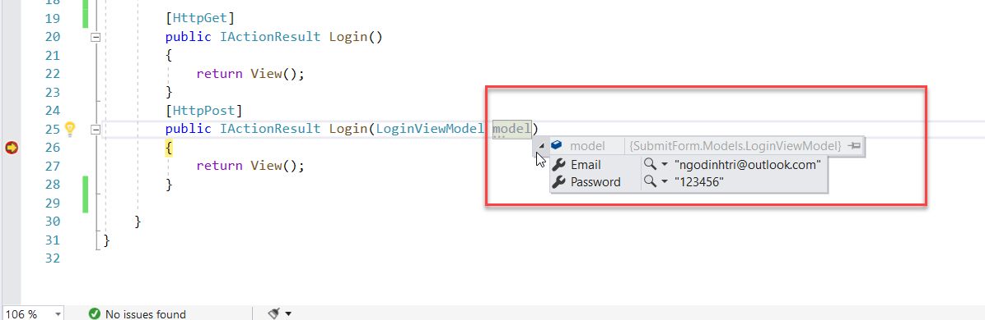

1. Kết quả khi gửi đi.

## Giới thiệu về truy vấn dữ liệu bằng LINQ

Ngôn ngữ truy vấn LINQ cho phép truy vấn,chuyển truy vấn thành các câu lệnh trên đối tượng để truy vấn vào Database

* VD truy vấn LINQ:

Tạo một đối tượng tên là Product

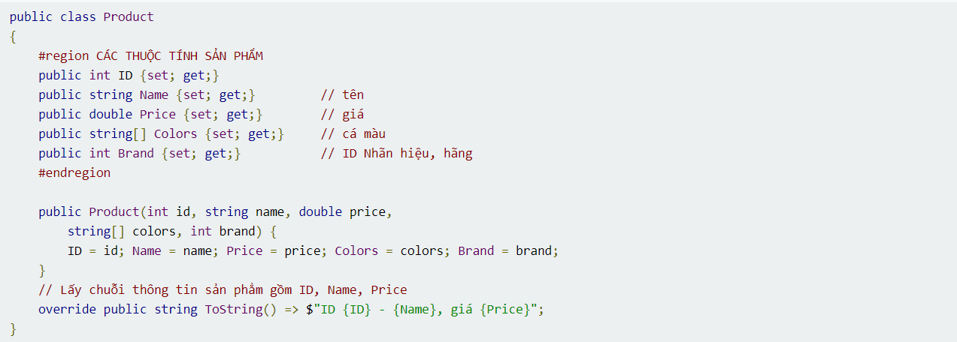

1. Đối tượng product viết bằng LINQ

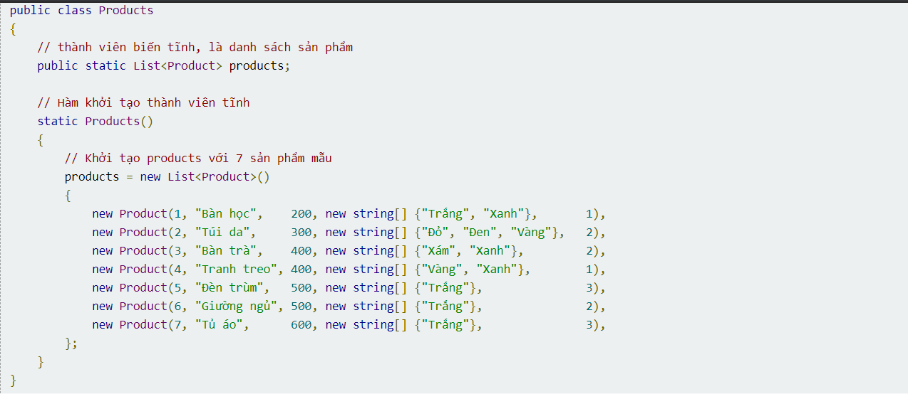

1. Thêm sản phẩm

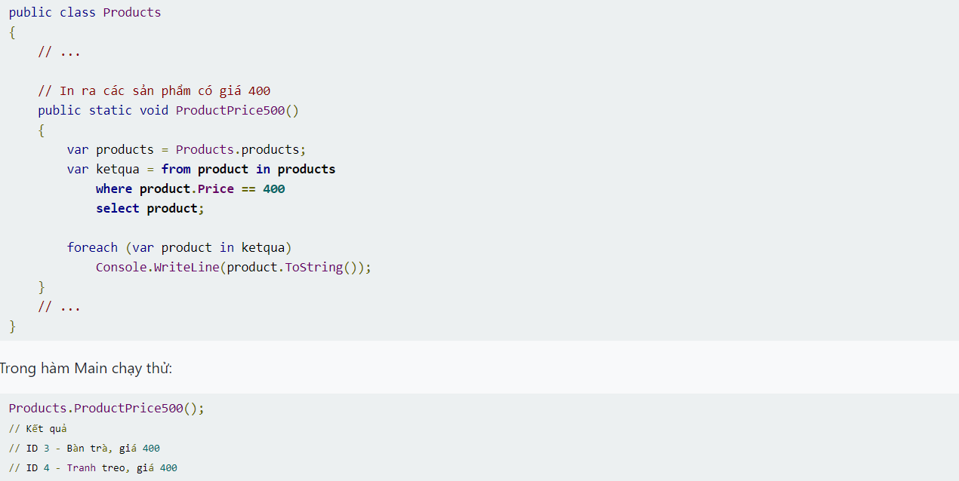

1. Demo

Tham khảo tại:

<https://docs.microsoft.com/en-us/dotnet/api/system.linq?view=netcore-3.1>

## Giới thiệu về Identity Authentication

Identity Authentication là là model (built-in) nó cung cấp cho người dùng các tính năng đầy đủ và đa dạng về authentication và authorization, cho phép tạo tài khoản, đăng xuất cũng như là thêm, xóa user... Hỗ trợ tích hợp với external login bên ngoài như Google, Facebook, Twitter... Và được lưu vào hệ sinh thái.

## Hướng dẫn thiết lập Identity

B1: Cài Identity NuGet Package.

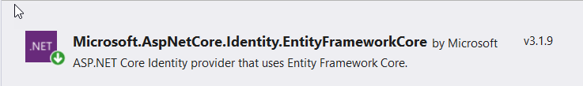

1. Microsoft.AspNetCore.Identity.EntityFrameworkCore

B2: Vào startup.css

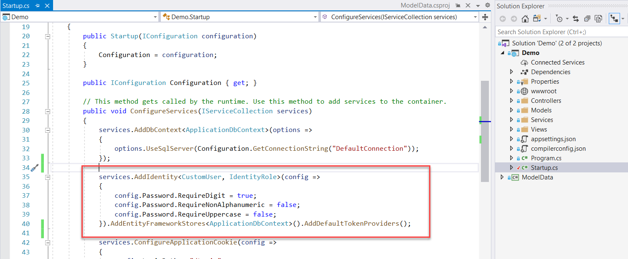

1. Custom mật khẩu cho phía identity.

* Khi này bạn có thể sử dụng identity authentication, ở config => Đây là nơi bạn có thể custom mật khẩu cho phía Identity.

## Giới thiệu về UserIdentity và User Manager

* UserIdentity: Dùng để lưu trữ thông tin người dùng
* UserManager: Dùng để khởi tạo người dùng trong database, Hãy coi một số ví dụ sau

**B1:** Khởi tạo Controller mong muốn

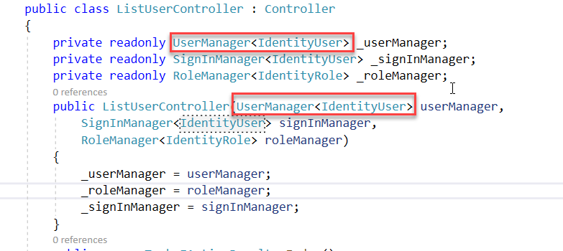

1. Khởi tạo đối tượng quản lý người dùng và đăng nhập

* Khi này bạn có thể dùng _userManager để thêm người dùng

**B2:**

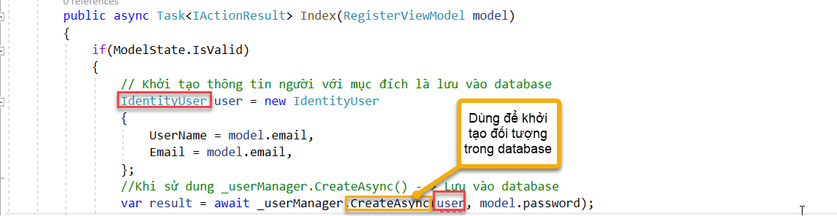

1. Khởi tạo thông tin user trong database và đăng nhập

**_userManager.CreateAsync ()**

* Khởi tạo một user trong Database,Khi người dùng gửi request kèm thông tin, lúc này trong database sẽ lập tức thêm vào trong ASP User table trong database

# Khái niệm nâng cao trong ASP.NET Core

## Hướng dẫn gửi email MailKit

**B1:** Download <https://www.nuget.org/packages/MailKit/> Mailkit package

**B2:**Truy cập vào [https://www.hostinger.vn/huong-dan/lam-the-nao-de-su-dung-Google-smtp-server-mien-phi/](https://www.hostinger.vn/huong-dan/lam-the-nao-de-su-dung-google-smtp-server-mien-phi/). Đây là cách đăng ký một smtp server để bạn có thể gửi email và các dịch vụ khác

**B3:**

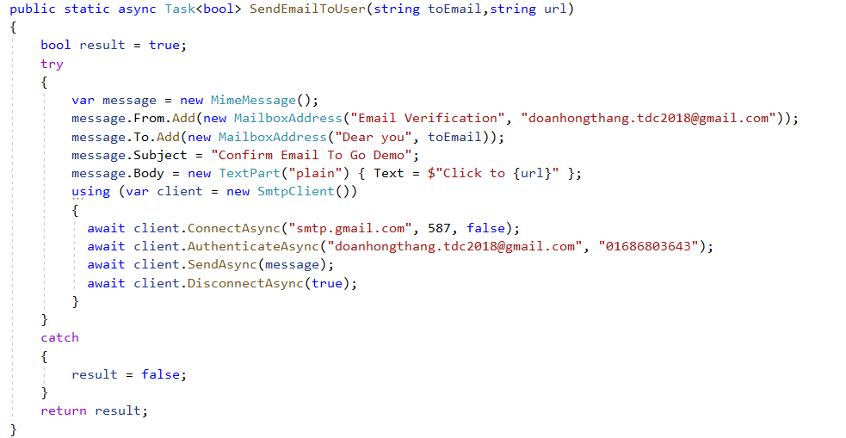

1. Mô tả hình thức gửi message qua email

* MimeMessage => Tạo ra một đối tượng message
* From.Add() => Đây là email người gửi
* From.To()=> Đây là email người nhận
* Subject() => Tiêu đề gửi
* Body()=> Là kiểu gì, với “plain ” định dạng kiểu text văn bản
* SmtpClient()=>Khởi tạo một đối tượng smtp để gửi
* Authentication xác nhận email người gửi
* Send(đây là tin nhắn bạn gửi)
* Sau đó dùng lệnh Disconnect để kết thúc việc gửi, nếu k đóng lại sẽ gây ra lỗi

## Hướng dẫn tích hợp API login with Google

* Để tích hợp API Google login qua web application, phải có căn bản của Identity Authentication của ASP.NET Core
* Biết sử dụng signinManager methods and userManager method nhé
* Bài chỉ hướng dẫn cách tích hợp ứng dụng web của bạn với phần đăng nhập bên phía Google còn về phần ứng dụng desktop thì bạn nên nghiên cứu thêm
* Biết phát triển web bằng ASP.NET Core

**Bước 1:** Vào trang console.developer.com

<https://console.developers.Google.com/apis/dashboard?project=loginemail-293507>

**Bước 2:** Đăng nhập vào tài khoản Google

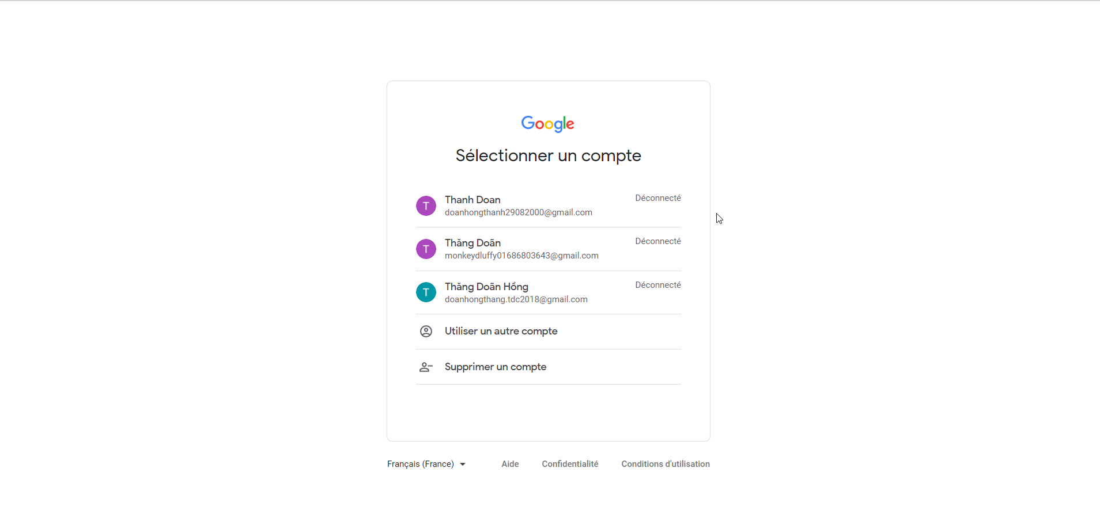

1. Đăng nhập tài khoản Google

**Bước 3:** Sau khi đăng nhập hoàn tất, tạo project.

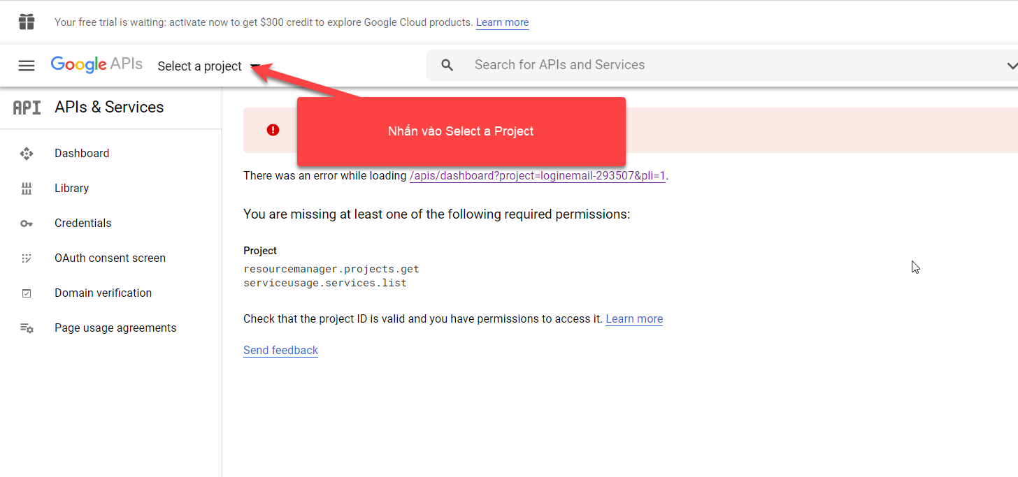

1. Lựa chọn project trong APIs Services Of Google

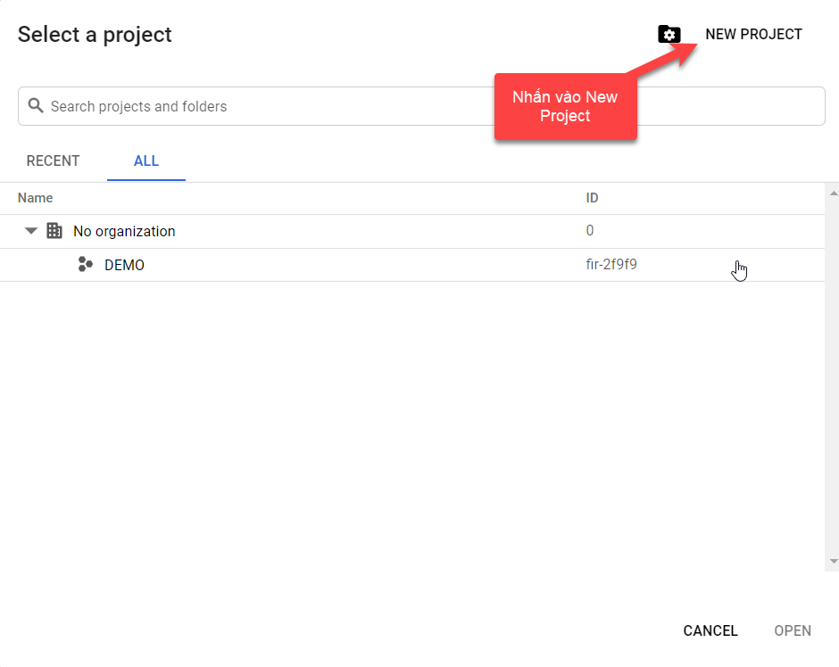

1. Tạo mới Project trong APIs Services Of Google

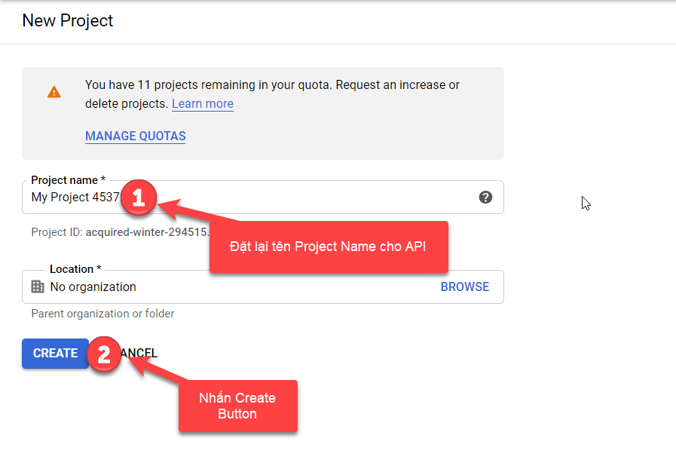

1. Đặt tên cho Project API

**Bước 4:** Tìm library về Google plus API

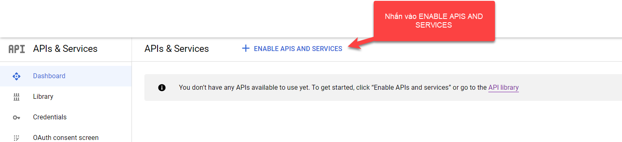

1. Mở các thư viện có trong APIs Services Google

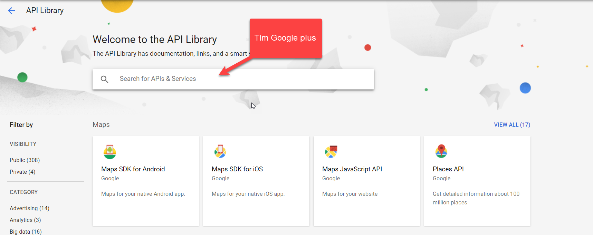

1. Tìm Google plus API

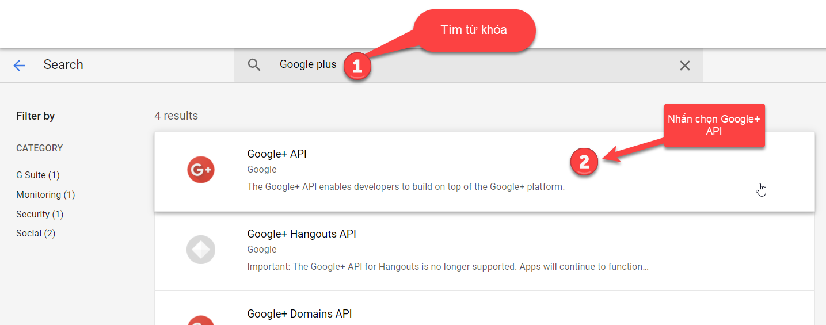

1. Tích hợp Google+ API

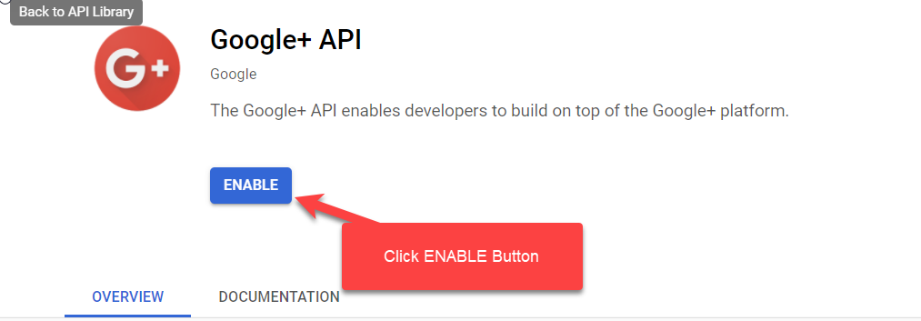

1. Kích hoạt Google+API

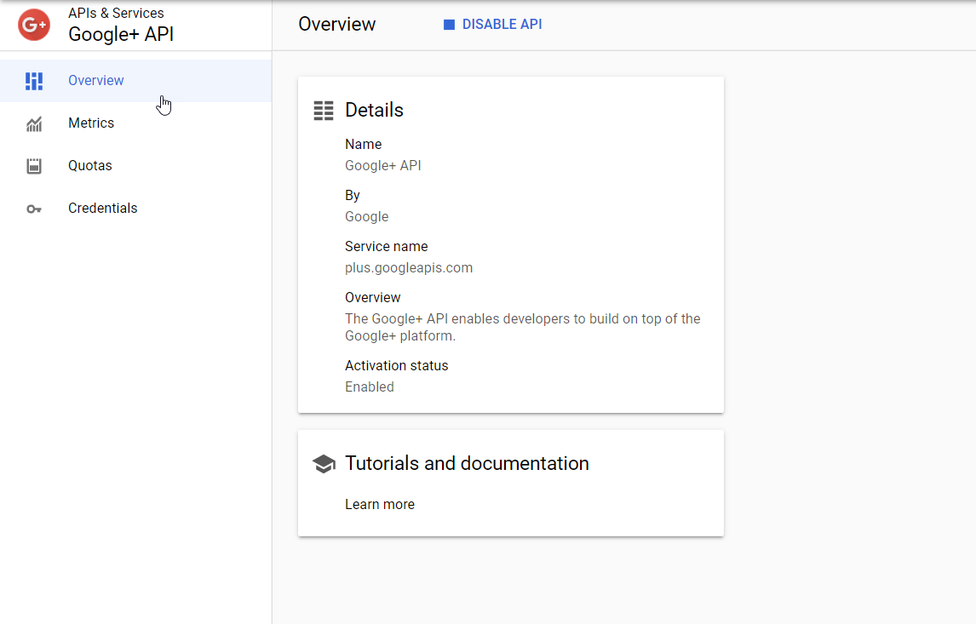

1. Hình hiển thị thành công sao khi dùng Google+ API

**Bước 5:** Khởi tạo auth client Id và Secret Id cho Người dùng

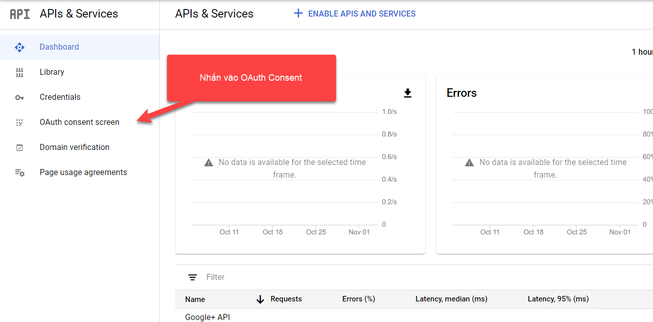

1. Khởi tạo Oauth Client Id và Secret Id

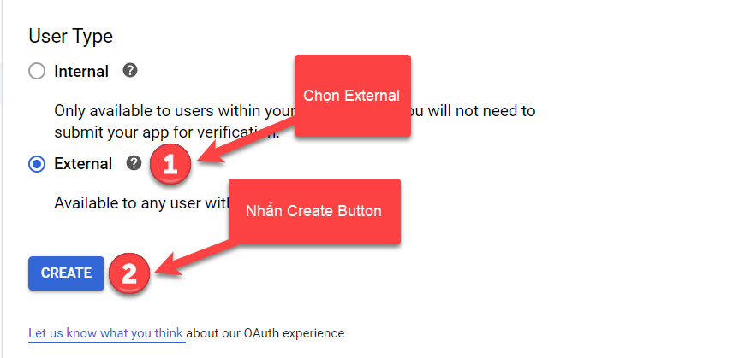

1. Xác nhận việc cho phép nhiều người dùng đăng nhập

**Bước 6:** Thiết lập tên Application API trong Services Of Google

* Lưu ý, sau khi xong Bước 5
* Mở project lên và copy tên project

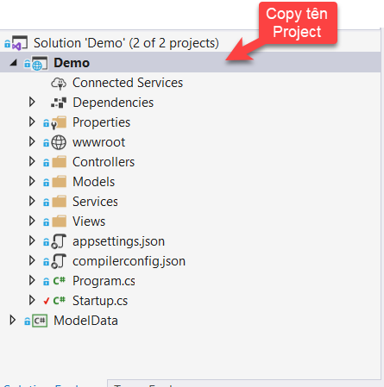

1. Copy tên project

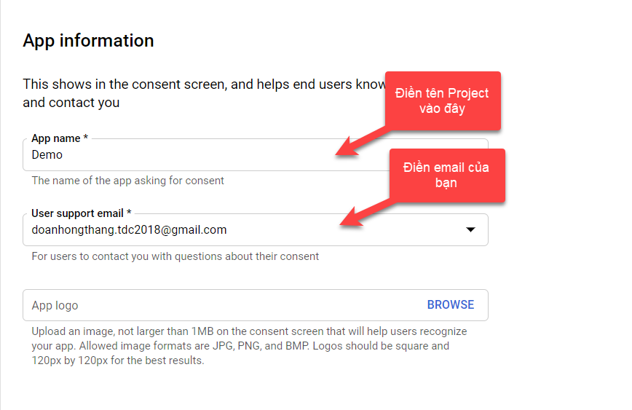

1. Điền Tên Project vào đây

* Sau đó Kéo xuống phía dưới cùng

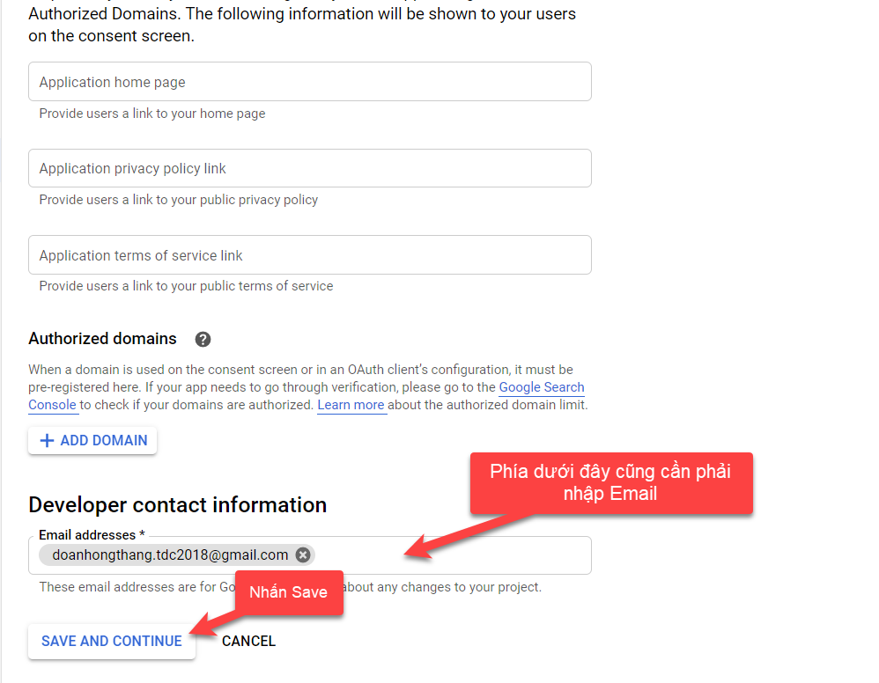

1. Lưu thông tin project API

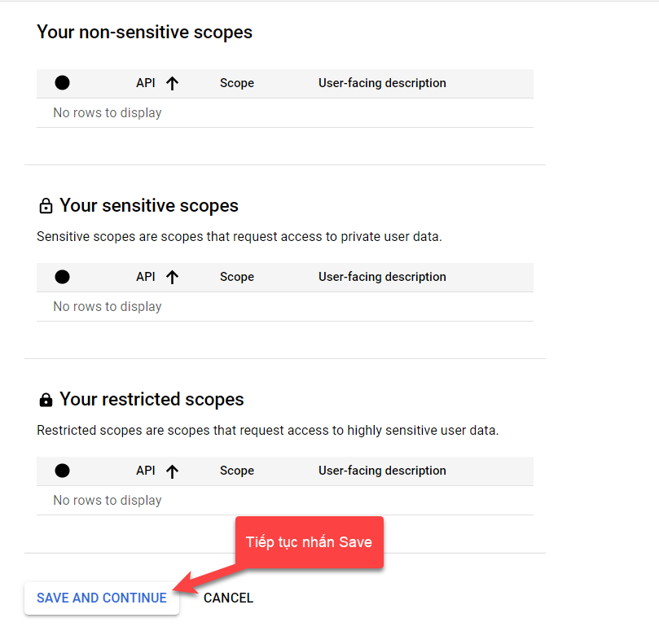

1. Scopes trong Services Of Google

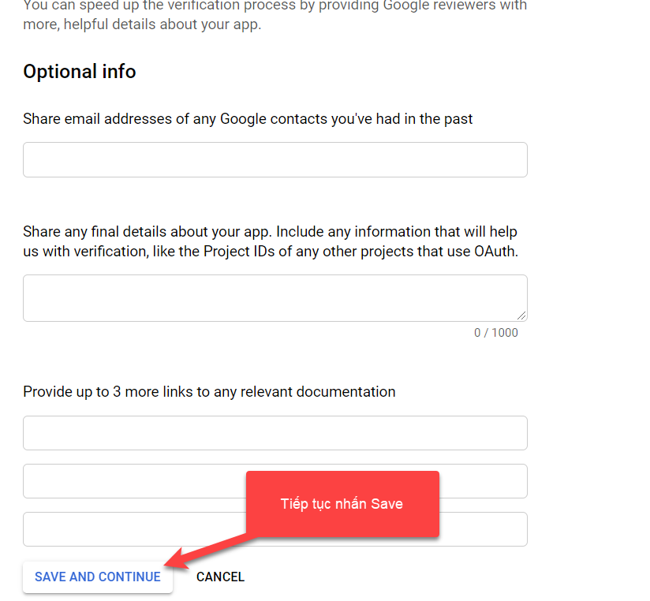

1. Thông tin về giới thiệu dịch vụ Google

* Sau khi nhấn Hoàn thành các bước trên, kéo thẳng xuống cuối trang

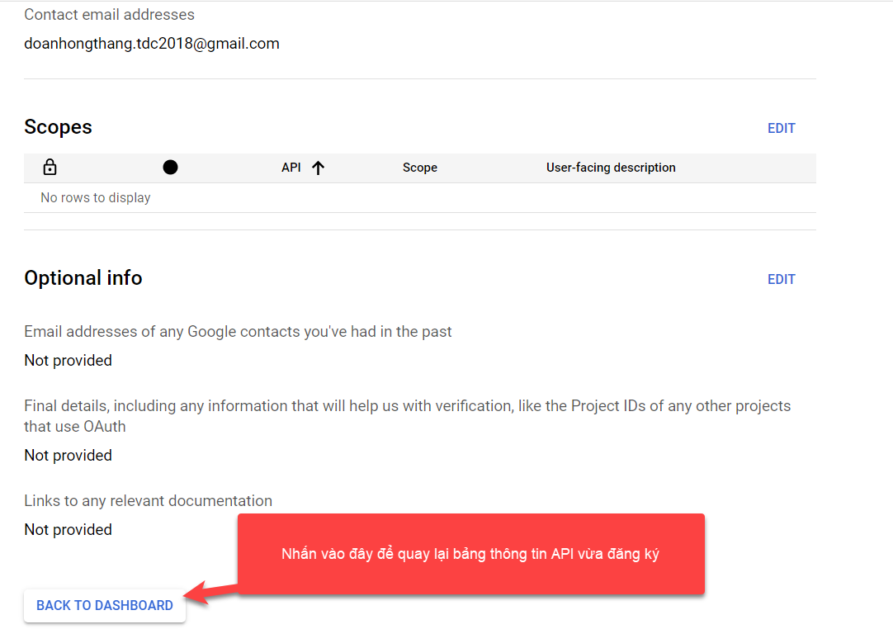

1. Quay trở lại trang thông tin API

**Bước 7:** Sau khi quay lại trang chính, nhấn Credentials để khởi tạo thông tin sử dụng

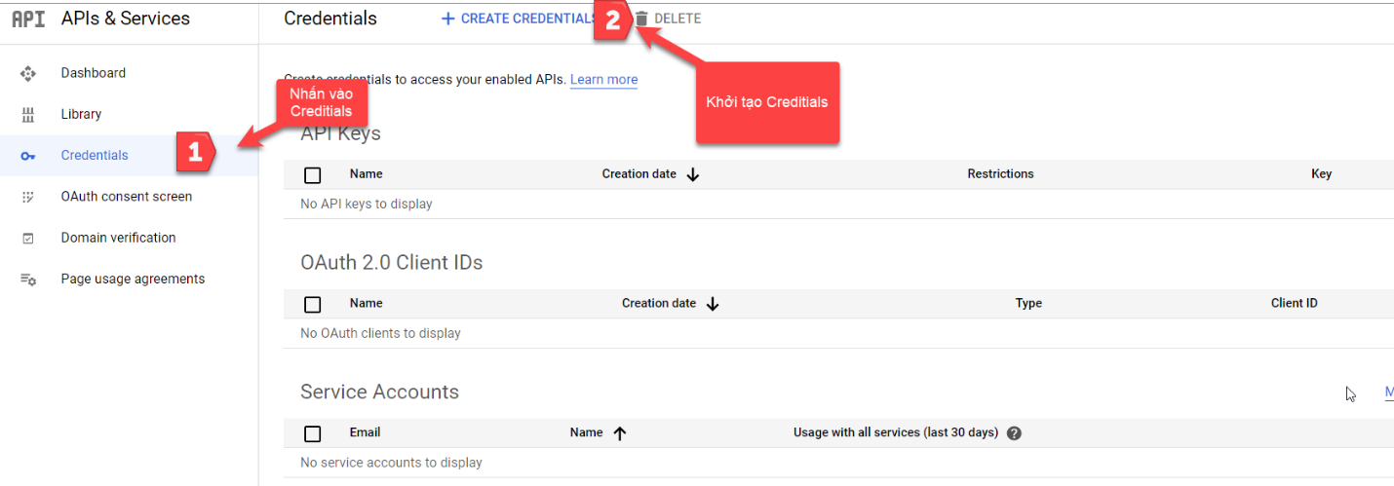

1. Khởi tạo Credentials cho API

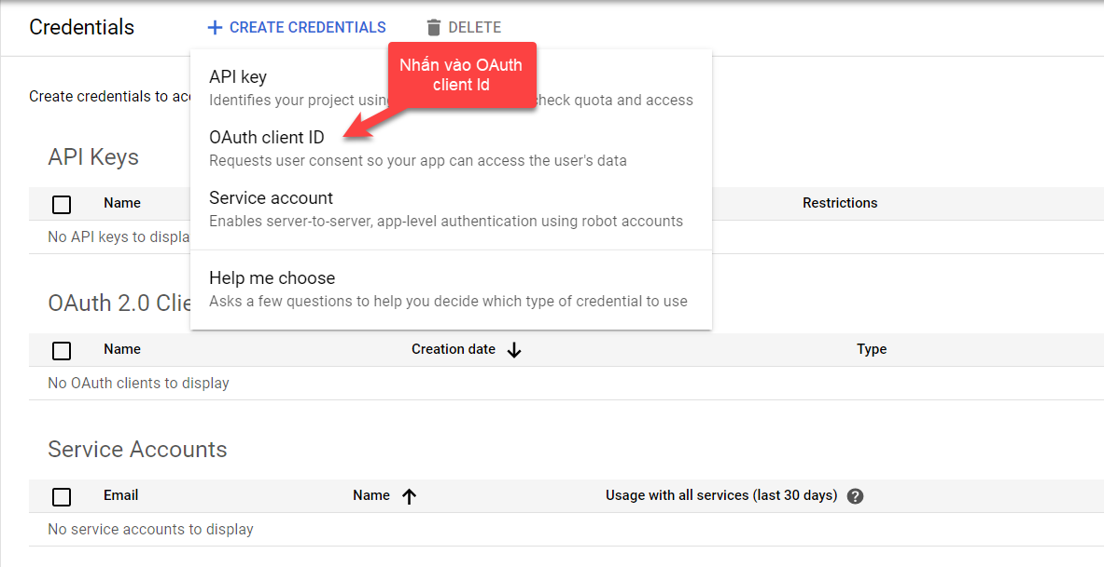

1. Khởi tạo Client Id

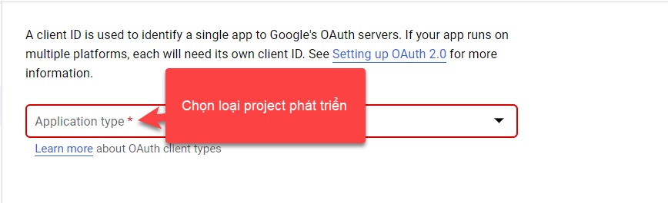

1. Chọn loại project đang phát triển

* Ở đây chọn Web application

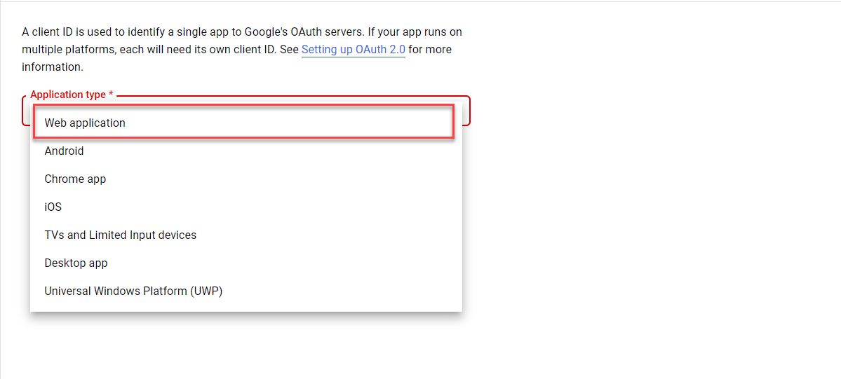

1. Chọn Web application

**Bước 8:** Lấy App URL có trong project để cung cấp cho Google

* Vào Project chọn tên project và nhấn chuột phải

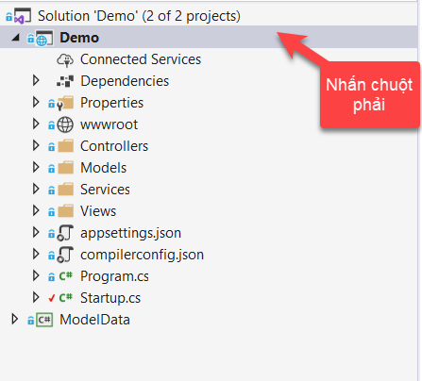

1. Bước lấy App URL trong project

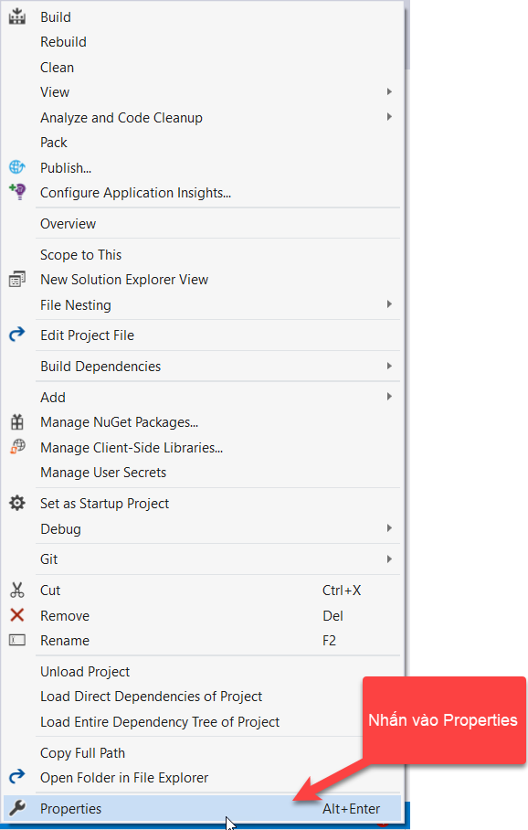

1. Chọn Properties

Copy SSL vào trong App URL, sao đó kiểm tra 2 cái đã trùng chưa

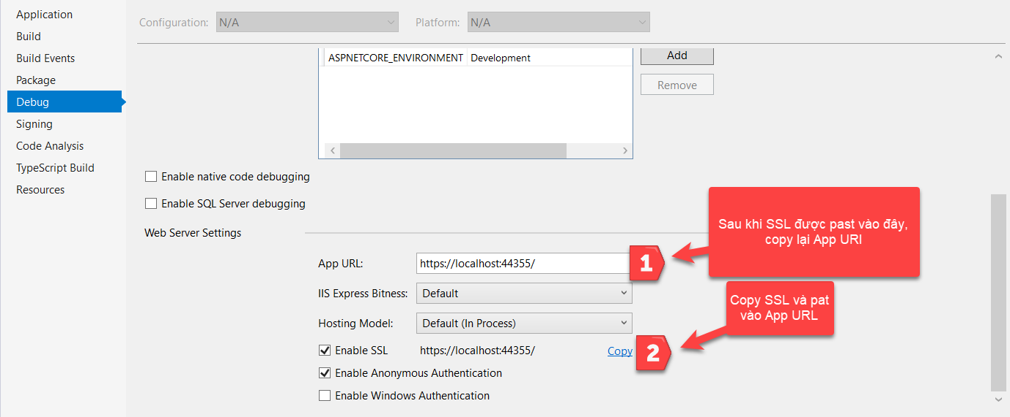

1. Copy SSL qua App URL

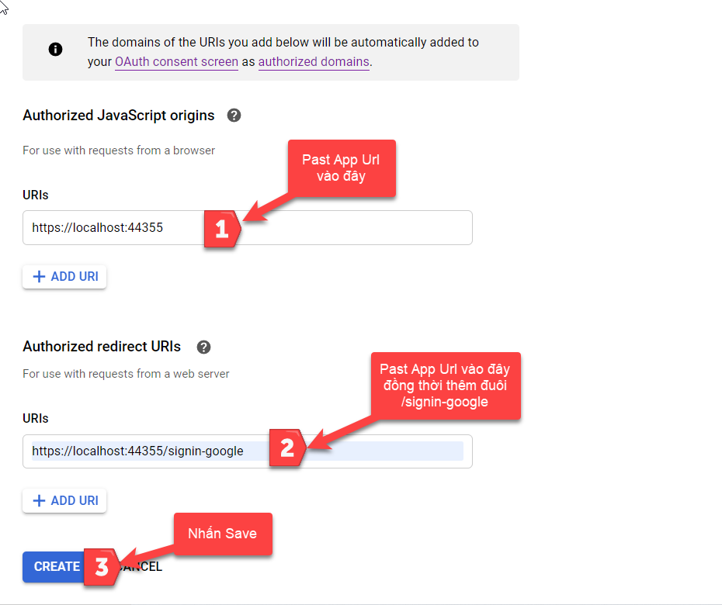

1. Thiết lập URIs trong Oauth of Google Service

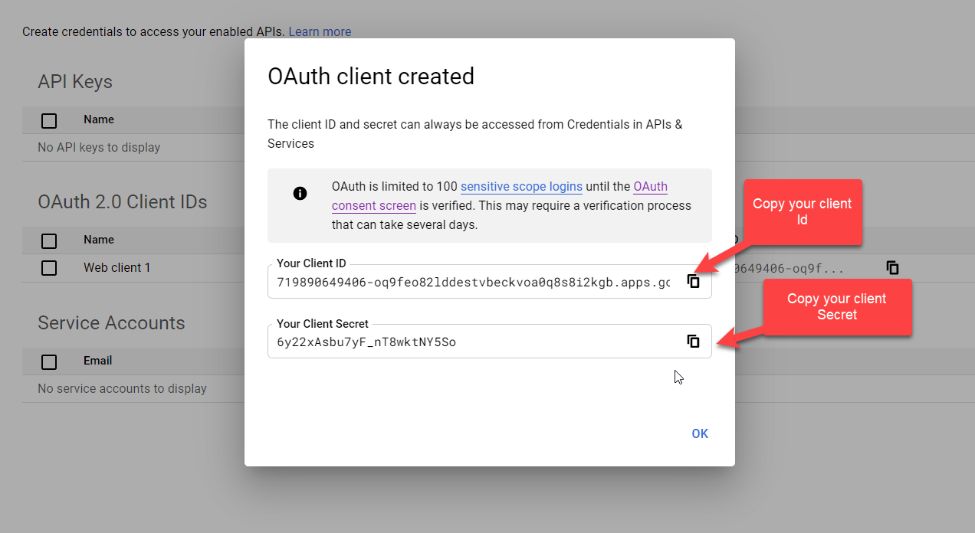

1. Copy Client Id và Client Secret

* Bạn có thể xem Client Id và Client Secret trong ảnh dưới đây

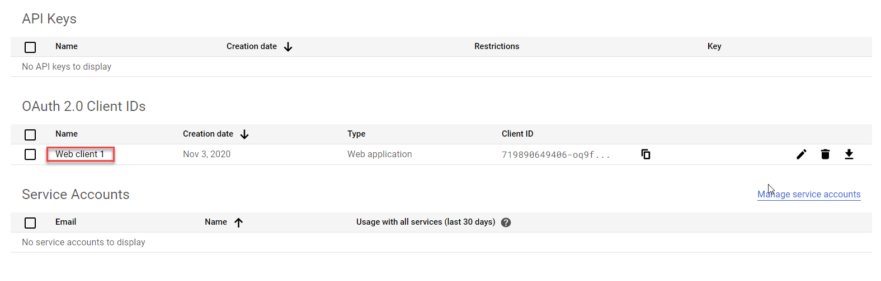

1. Thông tin về Account Oath

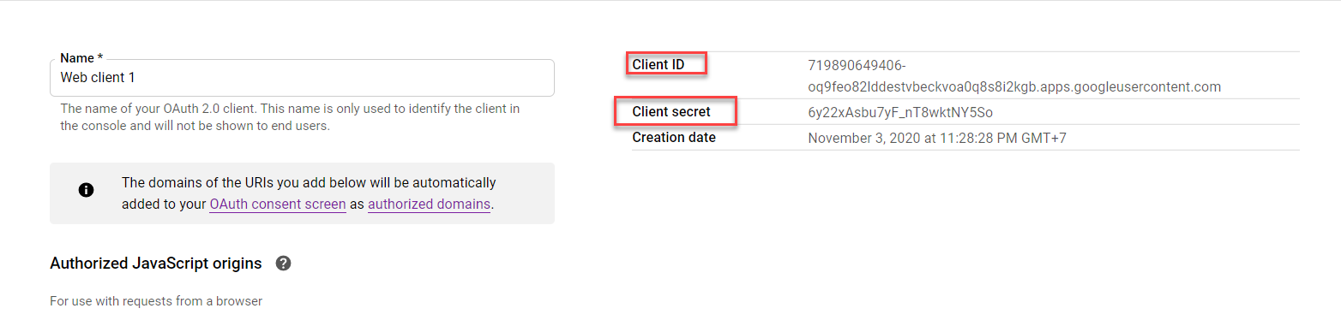

1. Thông tin chi tiết về Client Id,Client Secret

**Bước 9:** Mở lại project vào vào file startup.cs

Copy Client Id và Secret Id đã được cung cấp vào đây

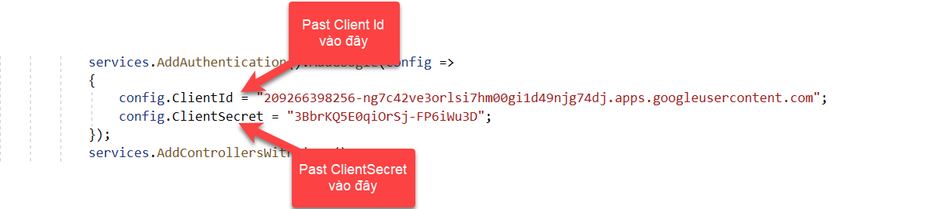

1. Mô tả Client Id và Client Secret

**Bước 10:** Chạy project và đăng nhập tử vào Google

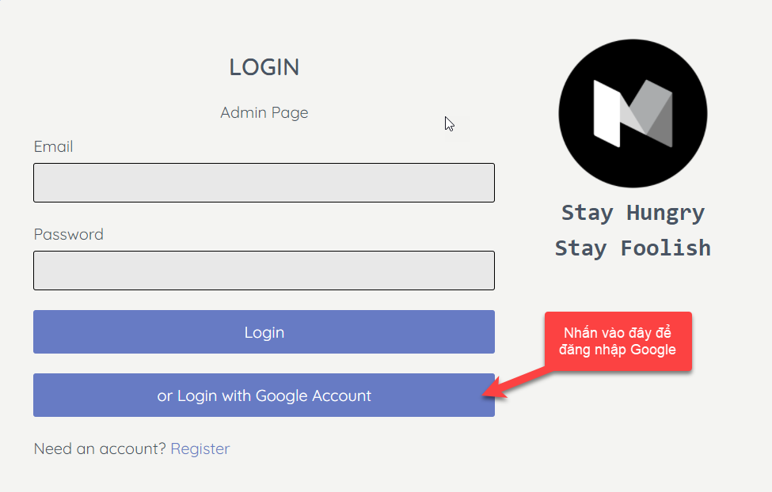

1. Trang login

# Upload website ASP.NET Core lên Domain Sever Manger

## Hướng dẫn cài đặt VMware

* Mở phần mềm Vmware.

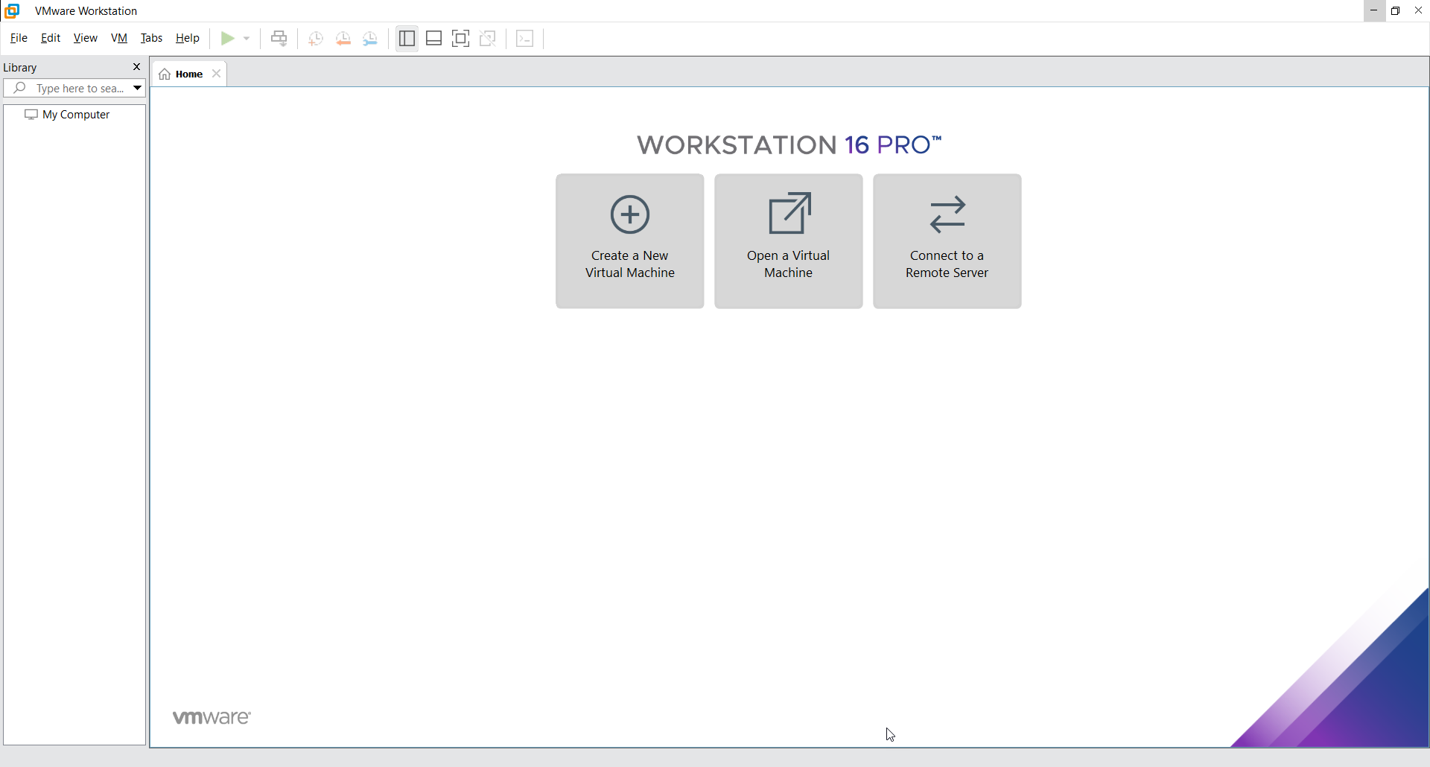

1. Mở VMware

* Nhấn vào nút bên dưới hình để khởi tạo máy ảo.

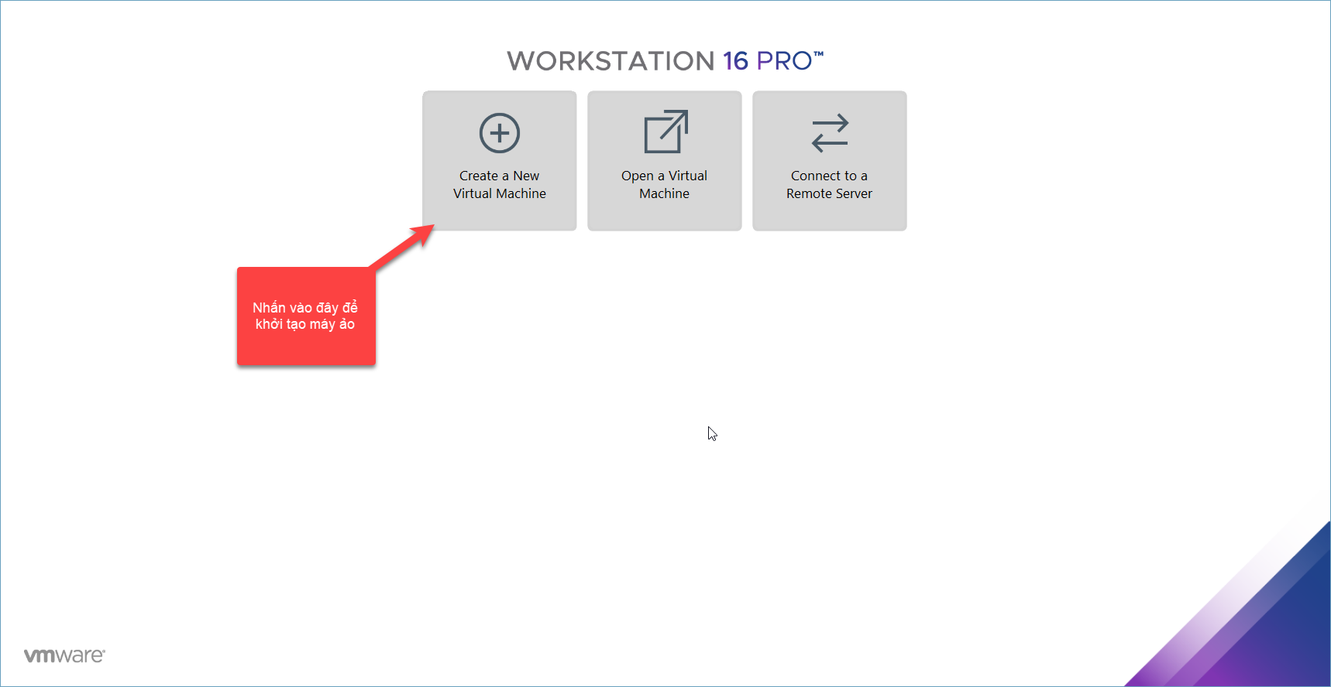

1. Nhấn nút Virtual Machine

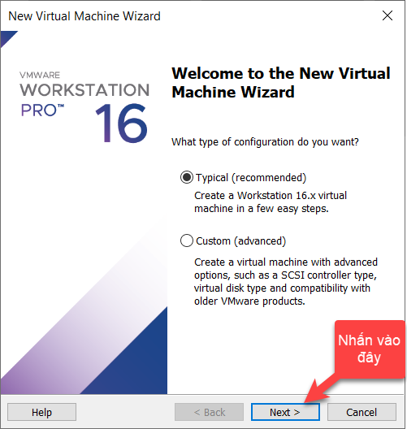

1. Bảng giới thiệu VMware

* Sau đó chọn ở đĩa và tiếp tục các bước khởi tạo.

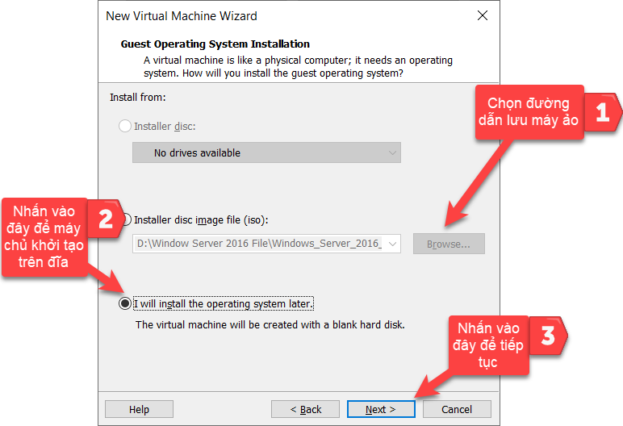

1. Chọn đường dẫn để lưu trữ máy ảo

* Tiếp theo, chọn hệ điều hành của máy của mình và chọn Windows Server 2016

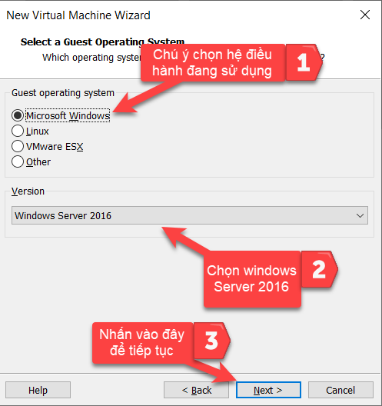

1. Chọn hệ điều hành Windows Server 2016

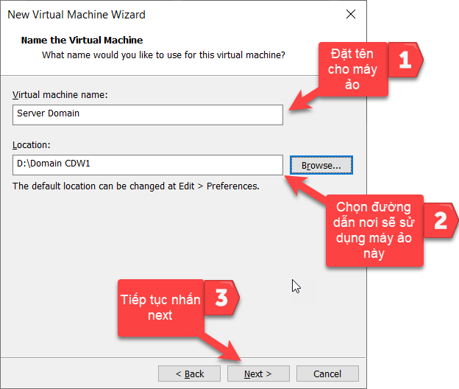

1. Khởi tạo tên và vị trí xử lý máy ảo

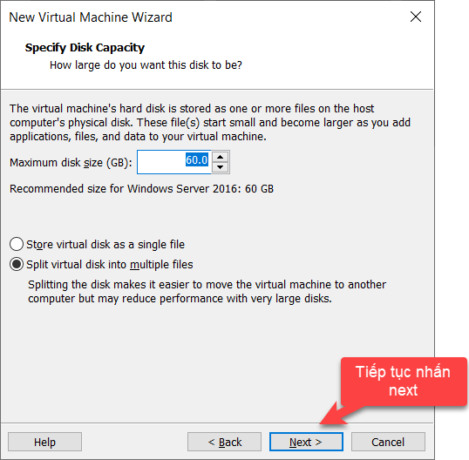

1. Chọn số G cho ở đĩa

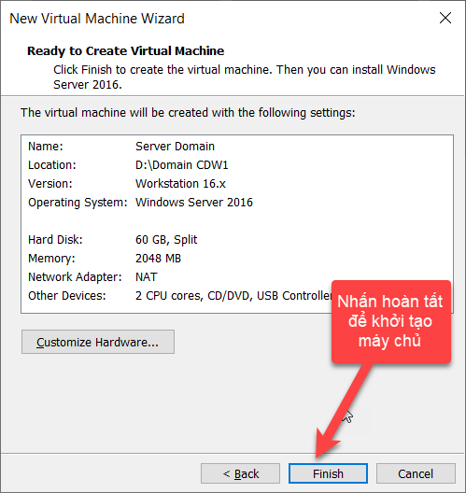

1. Hoàn thành khởi tạo máy ảo Windows Server 2016

* Sau khi khởi tạo thành công máy ảo, lưu ý các bước sau:
* Setting lại máy chủ để có ram và disk nhiều hơn
* Tải ios Windowsserver 2016 file
* Import máy ảo Windows Server 2016

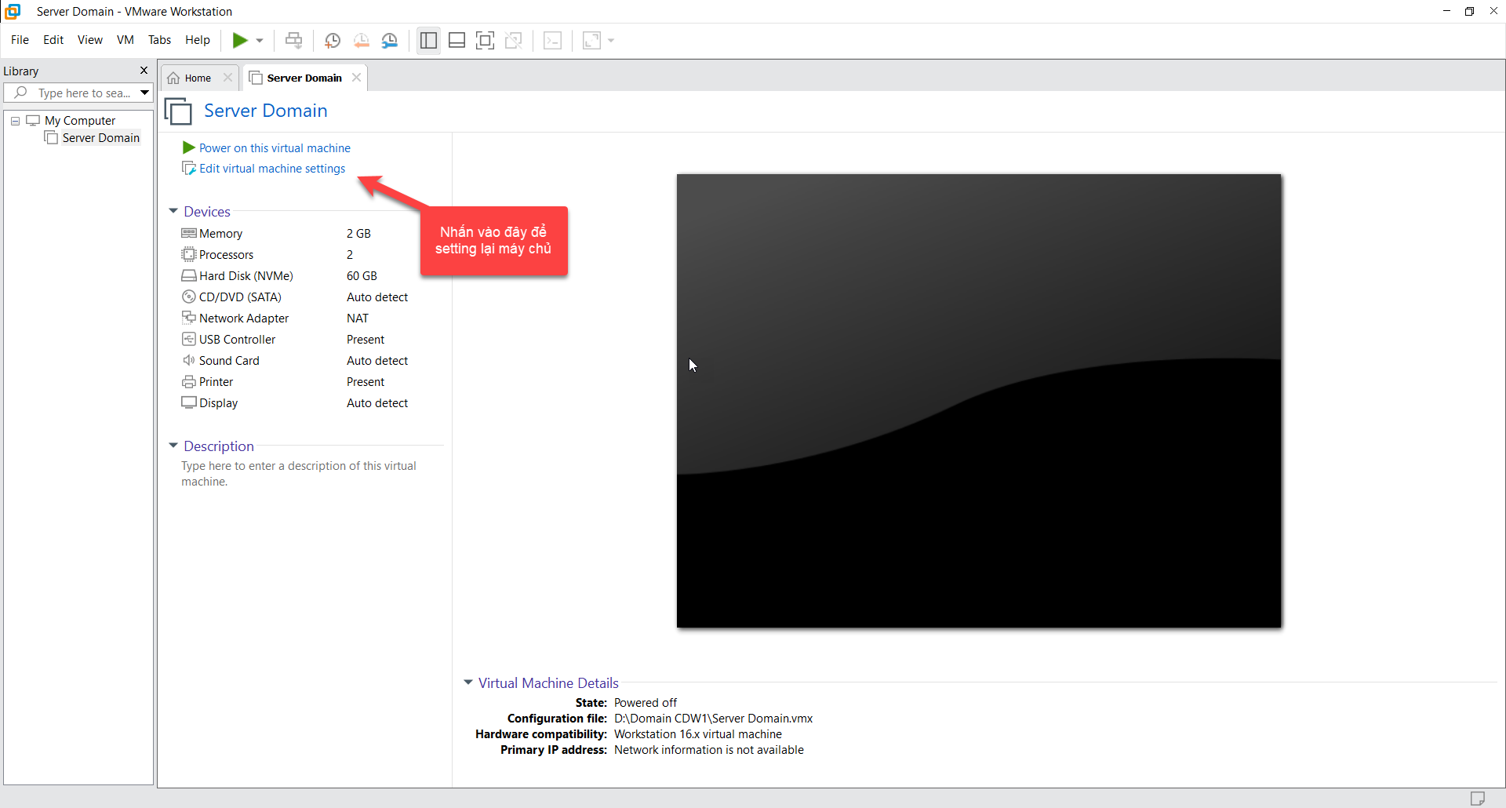

1. Setting Windows Server 2016

* Chọn Ram cho máy ảo

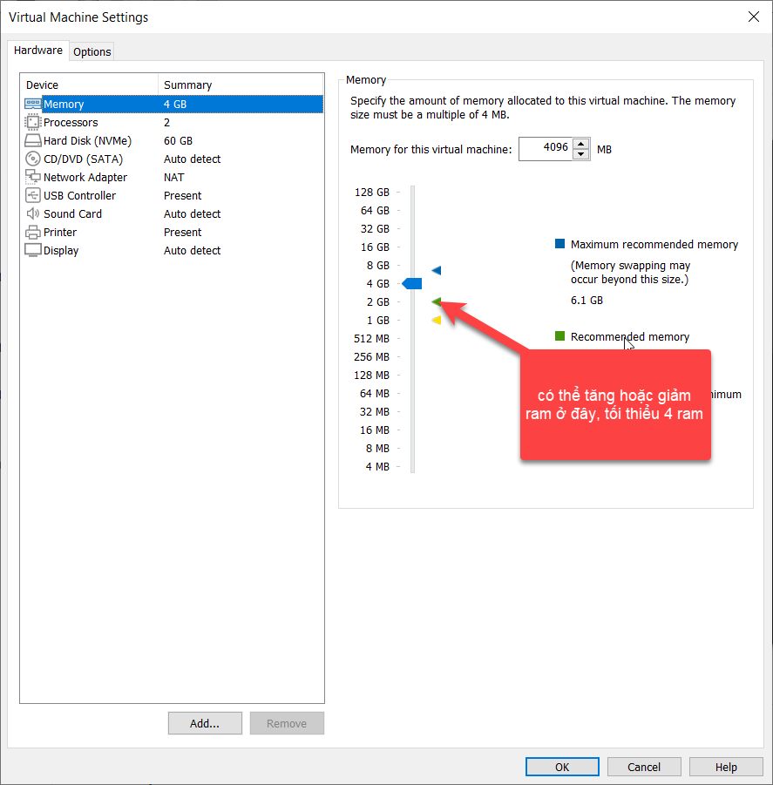

1. Khởi tạo Ram

* Import ISO file cho máy ảo

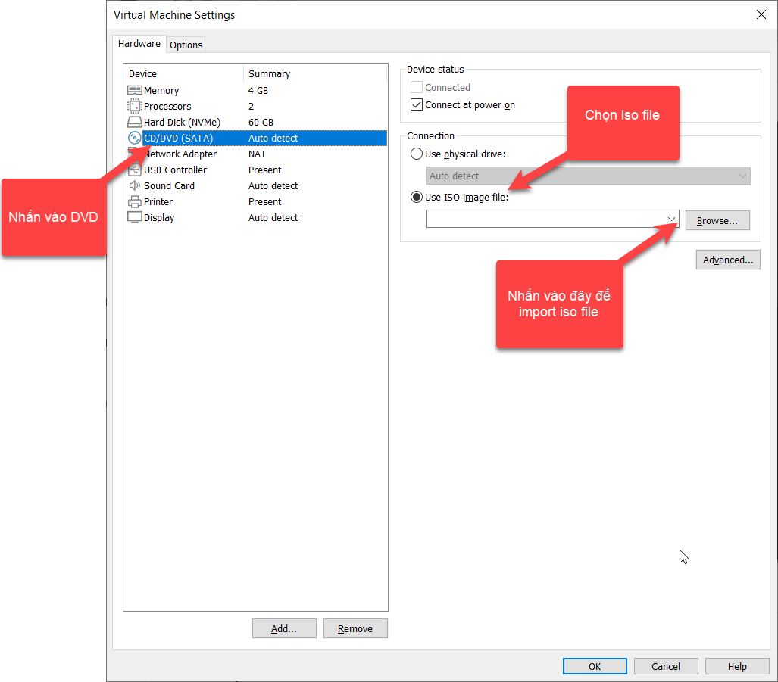

1. Import ISO File

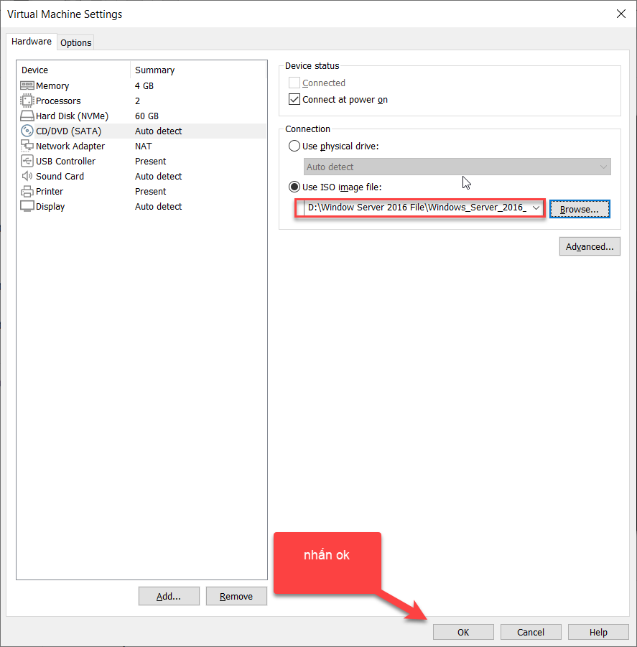

1. Upload ISO File

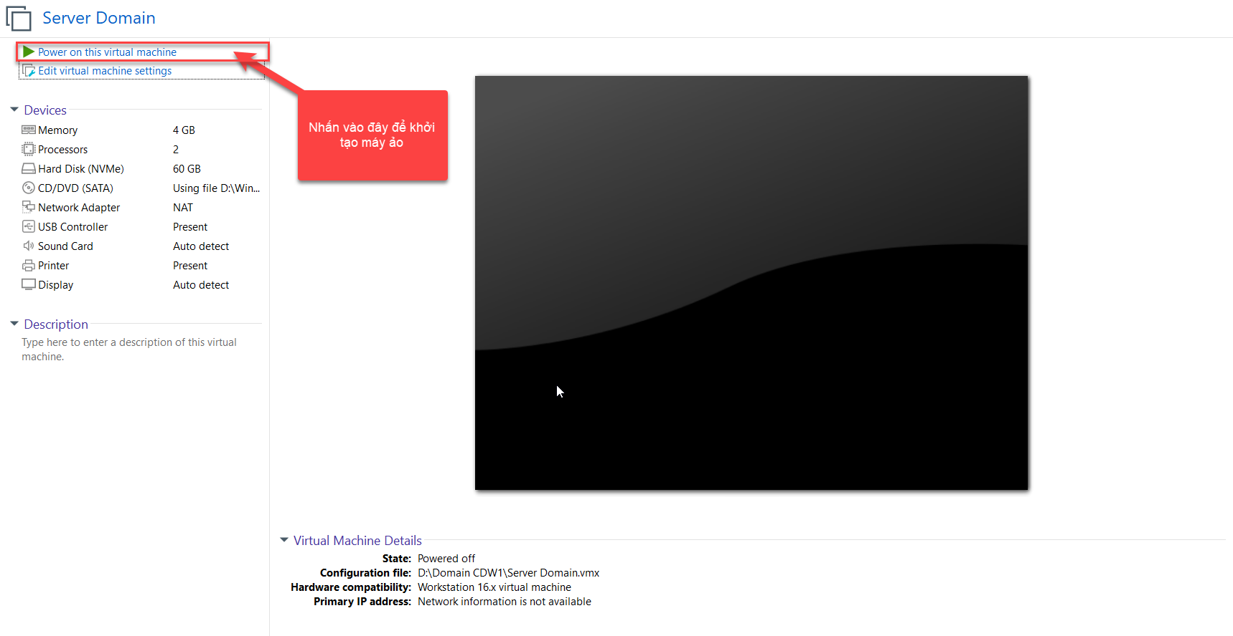

1. Chạy Virtual Machine

* Chú ý nhấn reset system để chạy lại trương trình cài đặt Windows Server 2016

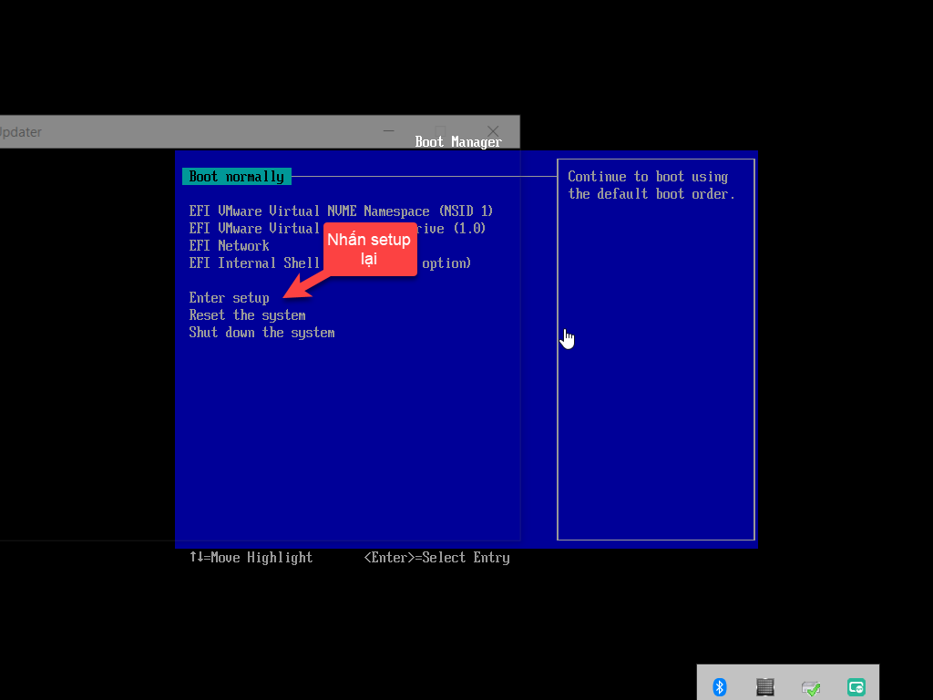

1. Reset the system Windows Server 2016

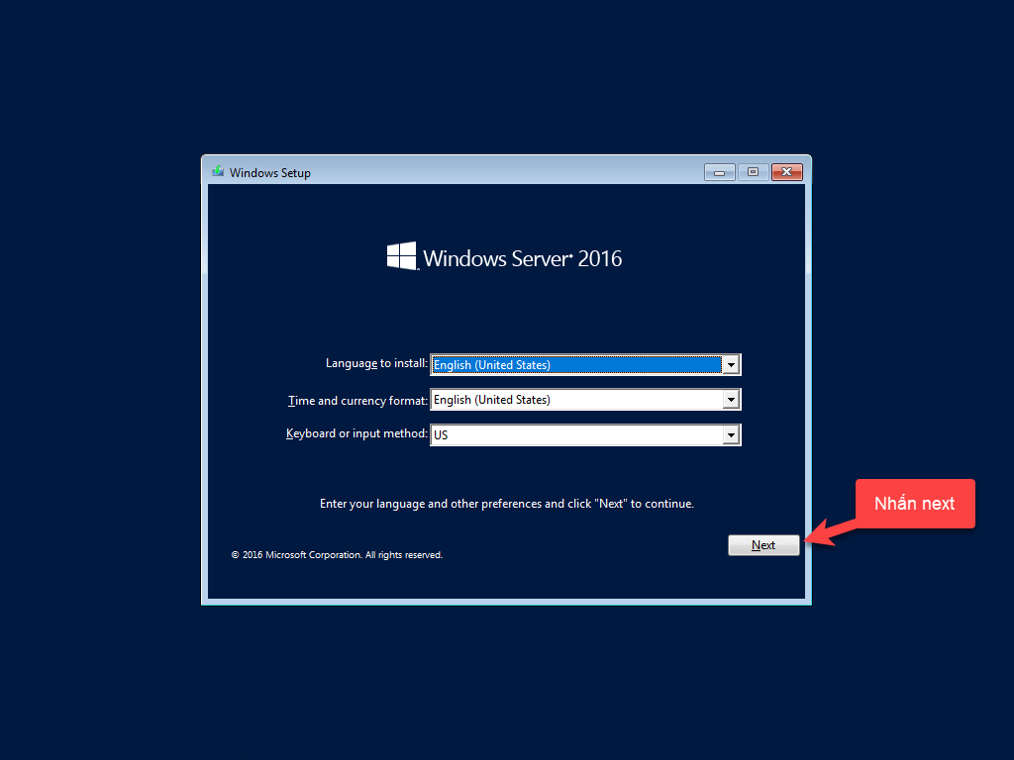

1. Tiếp tục các bước tải Windows Server 2016

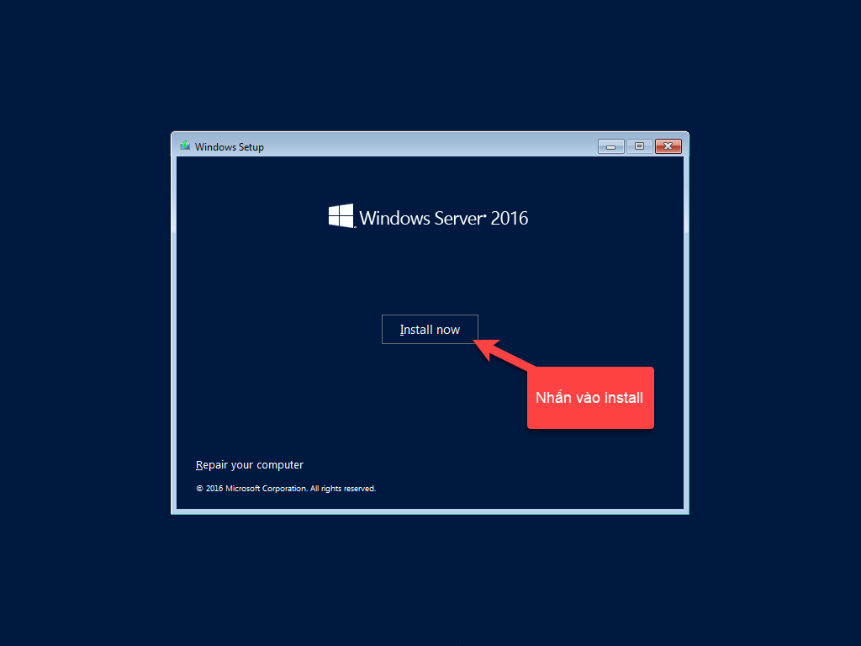

1. Install Windows Server 2016

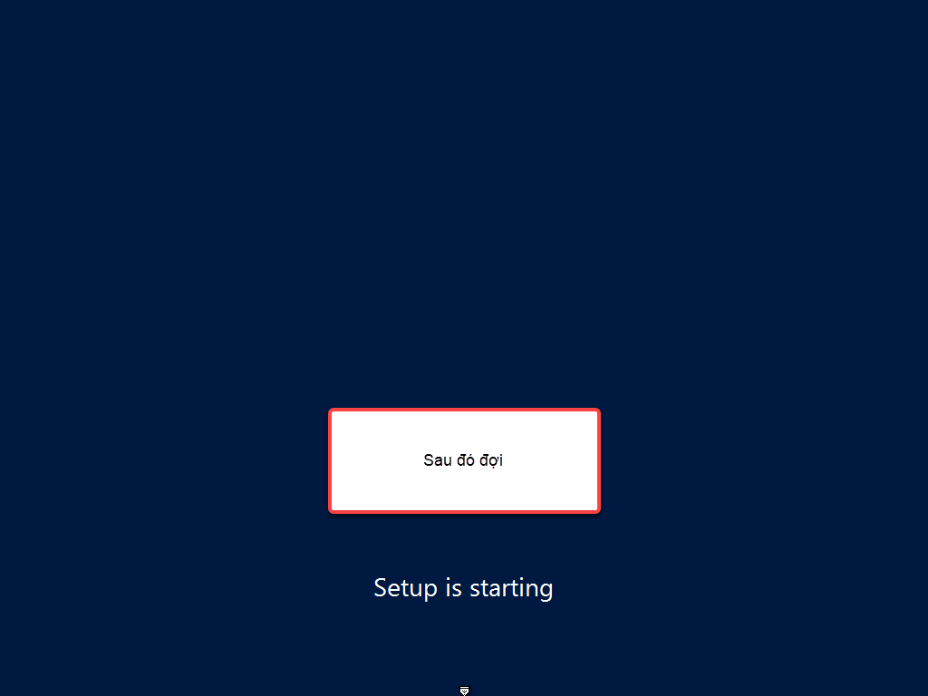

1. Đợi cài đặt Windows Server 2016

* Cài đặt bản Standard cho Windows Server 2016

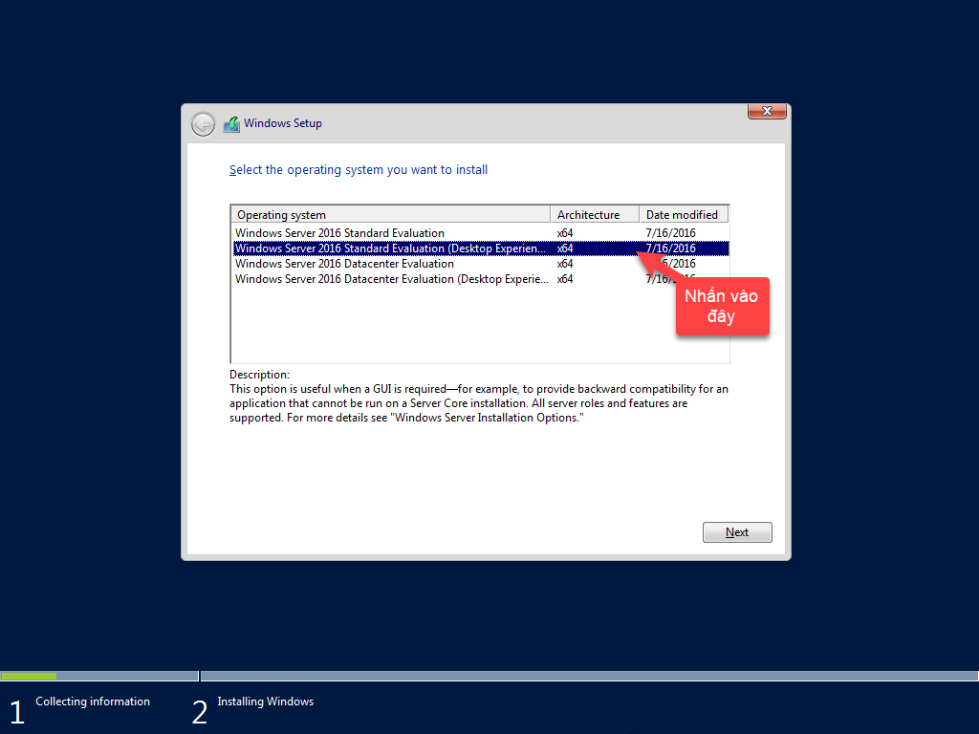

1. Cài đặt Standard version of Windows

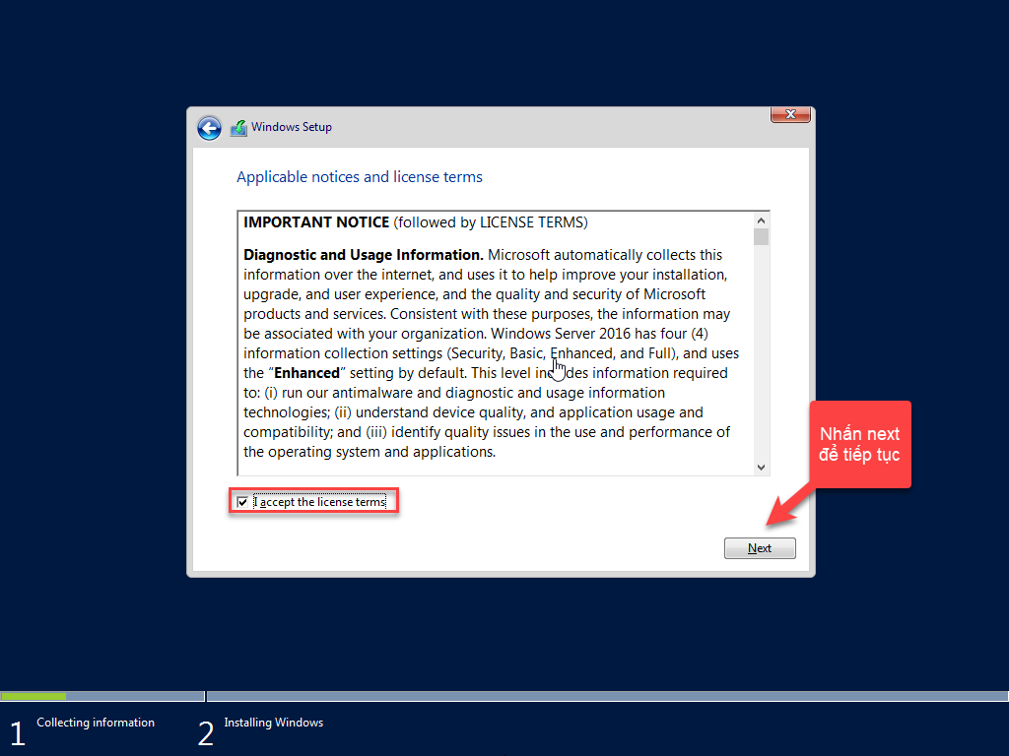

1. Chấp nhận chính sách cài đặt

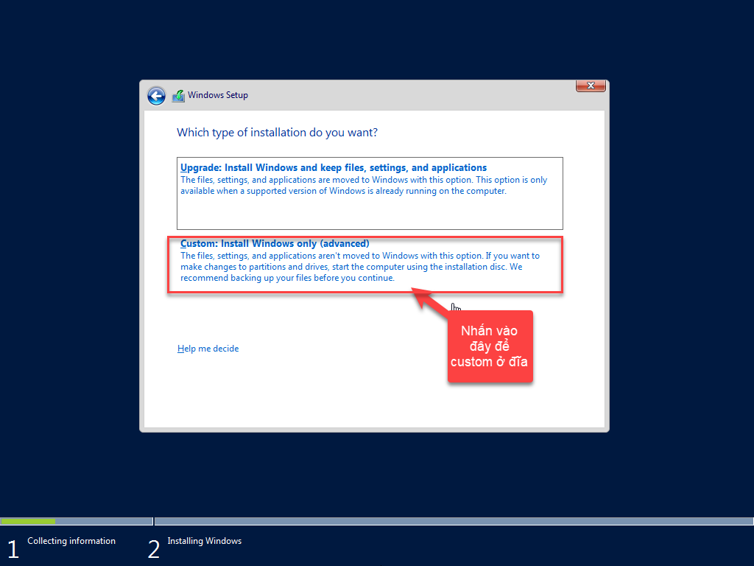

1. Custom ổ đĩa

* Chỉnh lại ở đĩa để cài đặt Windows Server như sau

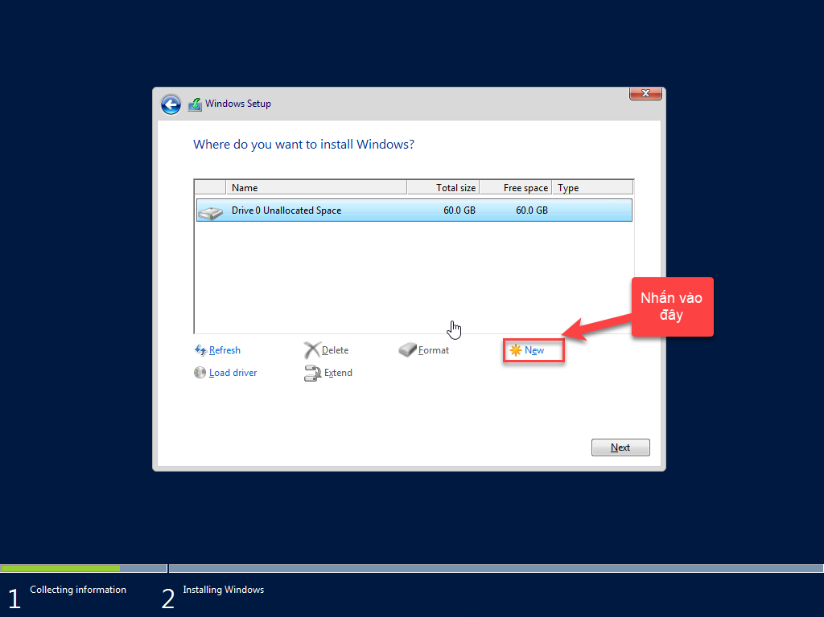

1. Tách ổ đĩa

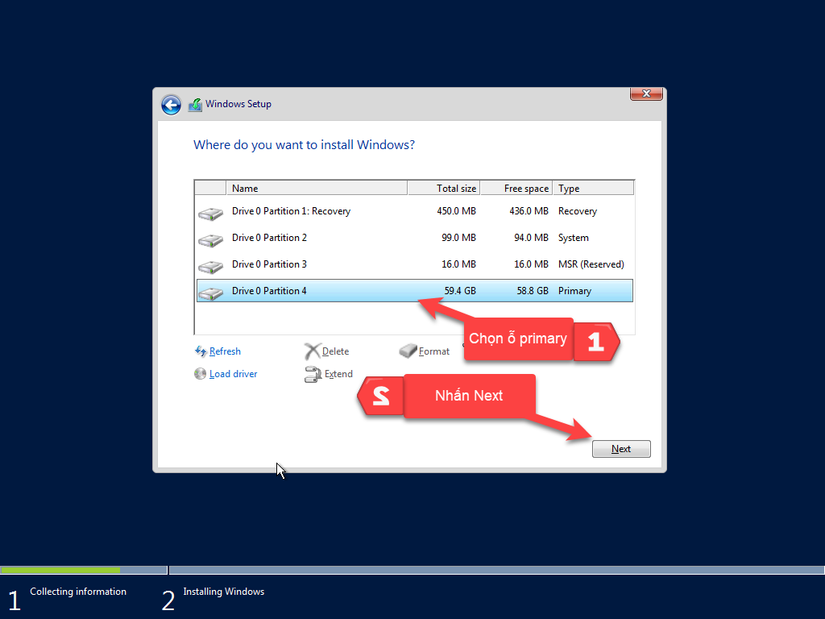

1. Chọn ỗ đĩa để cài đặt Windows Server

* Thiết lập password cho máy Windows Server Administrator

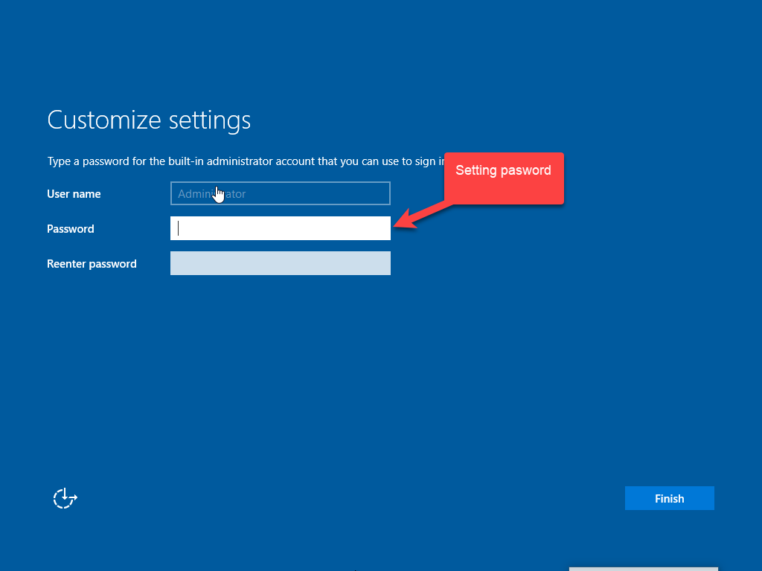

1. Thiết lập password cho Windows Server

* Hoàn thành cài đặt Windows Server khi màn hình máy tính của bạn hiển thị như ảnh dưới

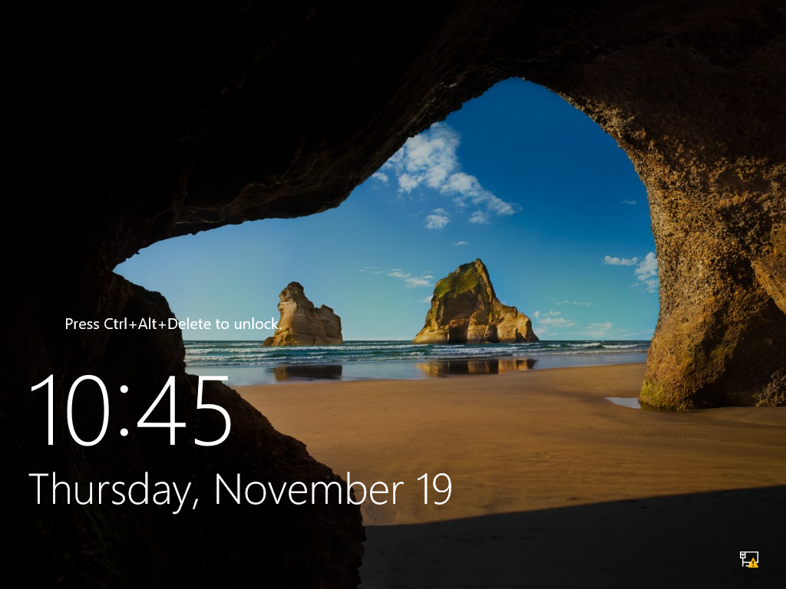

1. Giao diện Windows Server 2016

## Cài đặt domain cho máy Windows Server 2016

* Thiết lập địa chỉ IP và địa chỉ mạng

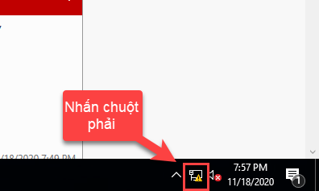

1. Nhấn chuột phải vào Interness access

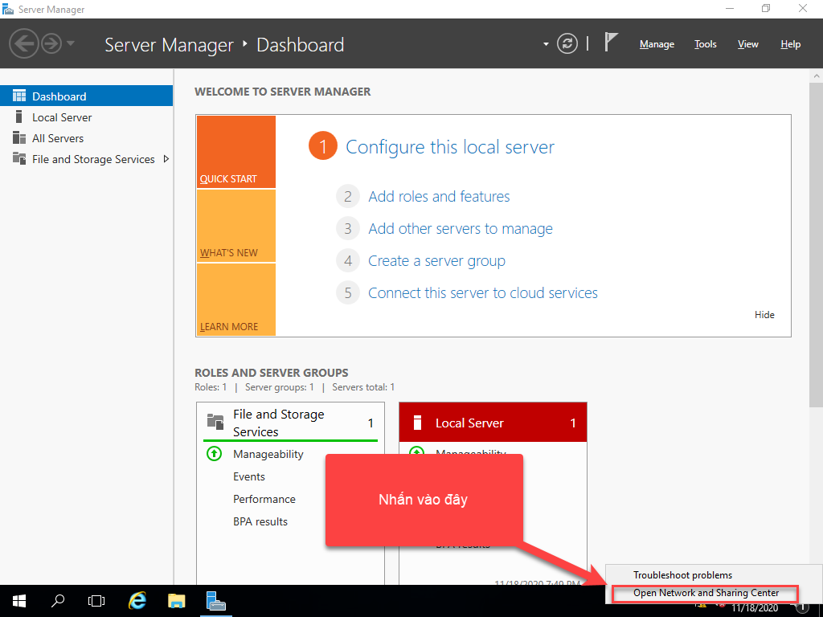

1. Nhấn vào open Network and Sharing Center

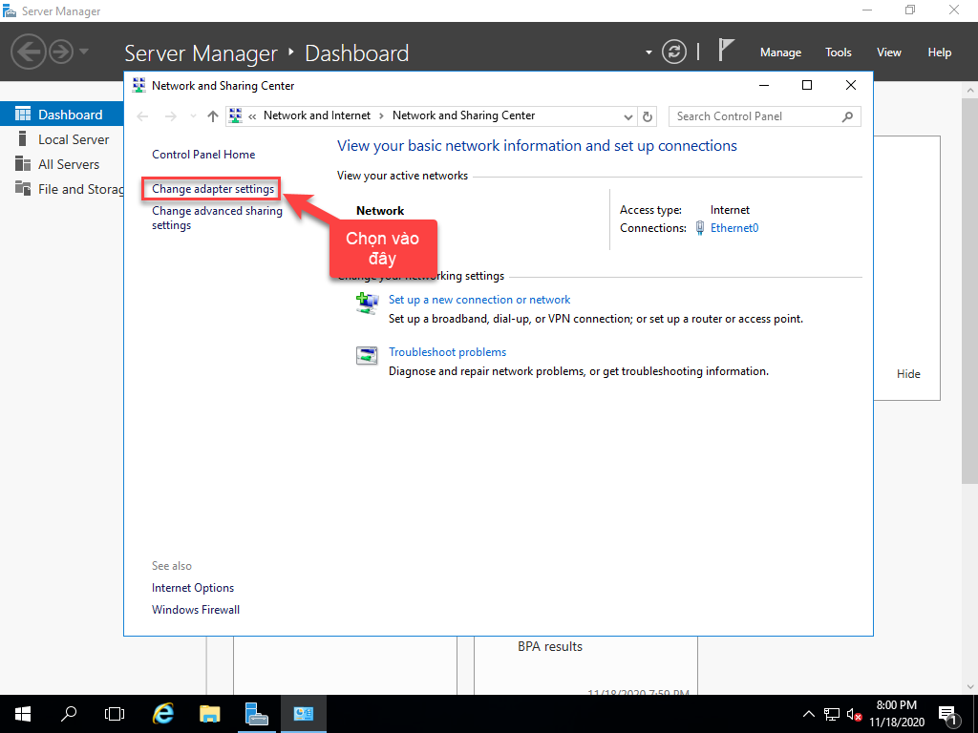

1. Chọn adapter settings

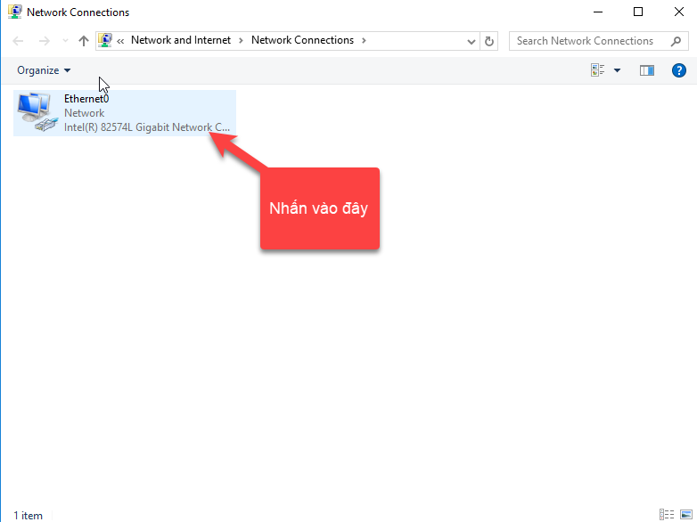

1. Chọn Ethernet0

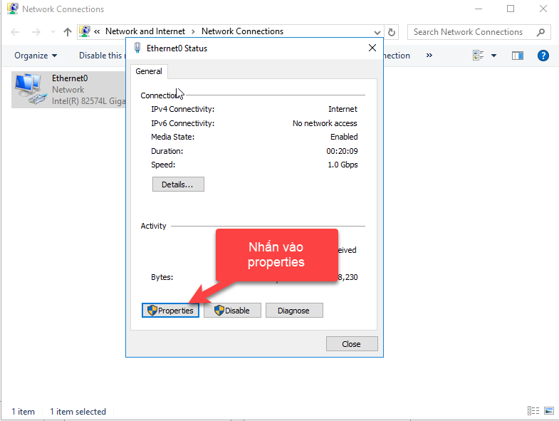

1. Chọn Properties của network máy Server

* Chọn network IPv4

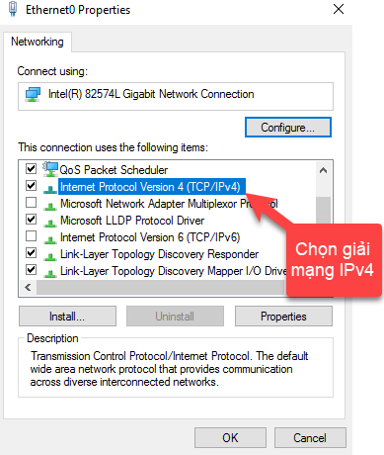

1. Chọn Internet Protocol Version 4 IP4

* Lưu ý khi thiết lập lại Ip address và DNS phải trùng nhau

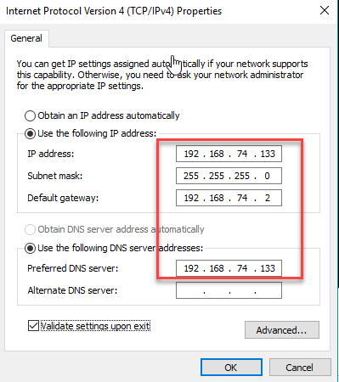

1. Thiết lập lại DNS Server

* Sau đó dung câu lệnh Ping Ip address để kiểm tra lại coi giải mạng (NAT) có hoạt động hay không

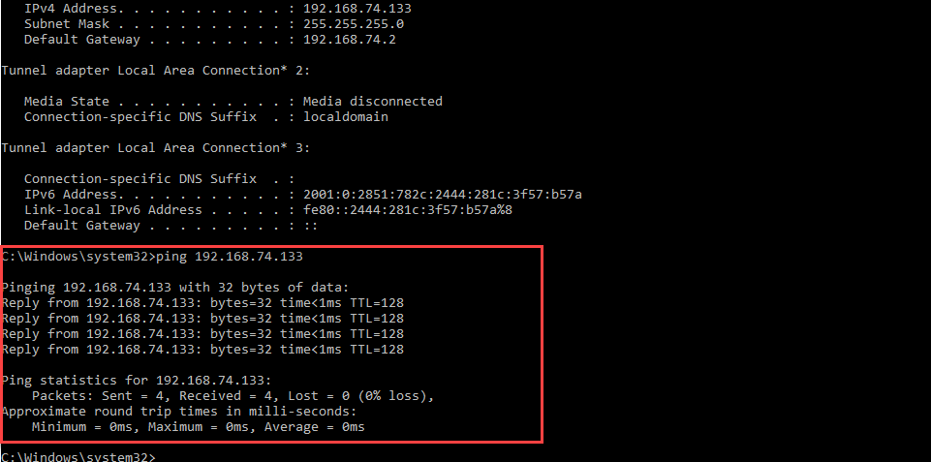

1. Check IP Address and NAT

* Sau khi xong các bước trên, chúng ta tiến hành cài đặt gọi Domain

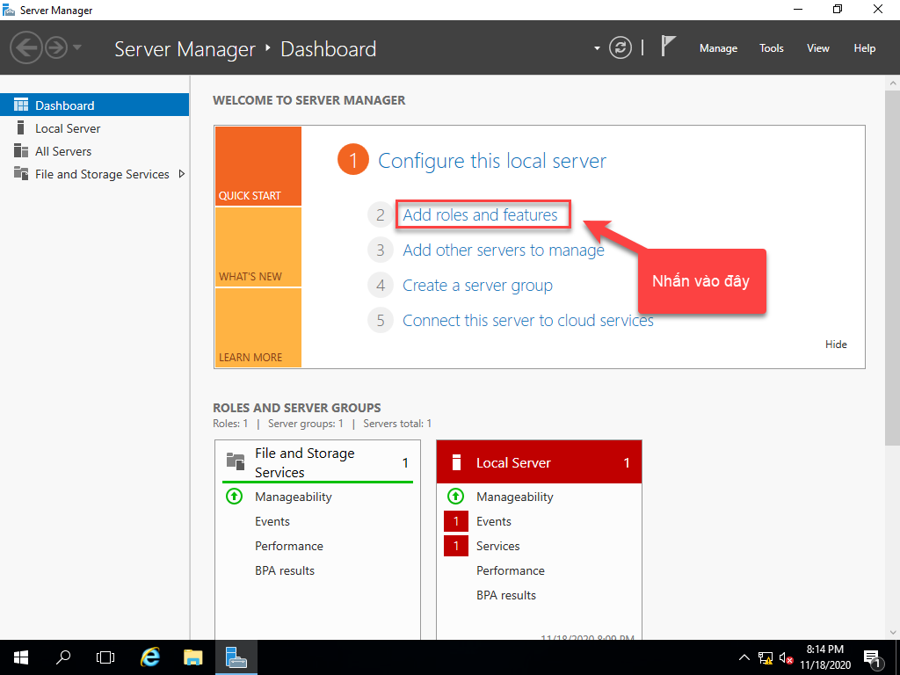

1. Nhấn Add roles and features

* Thông qua ba bước tương ứng với ba bảng dưới đều nhấn Next để tiếp tục tạo domain

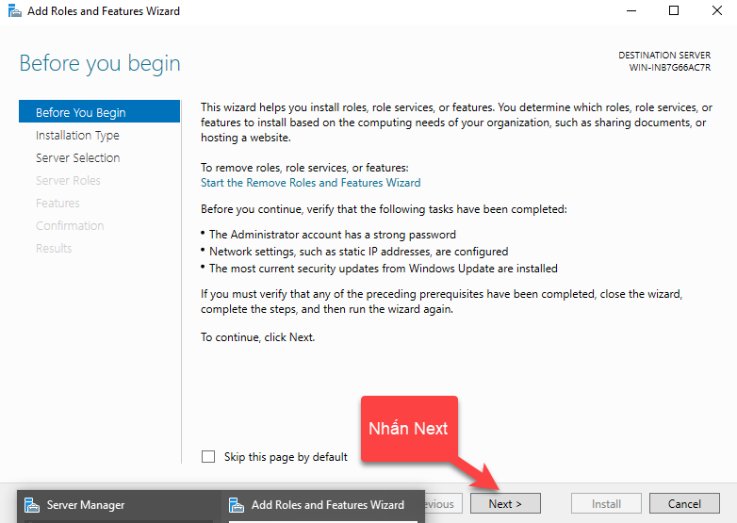

1. Bước 1 “Before You Begin”

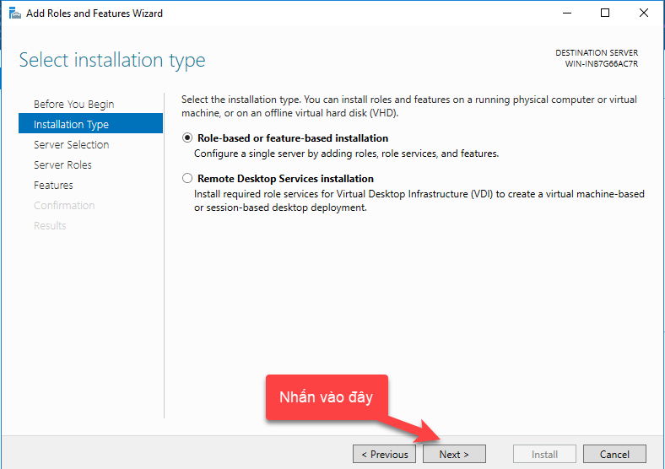

1. Bước 2 “Installation Type”

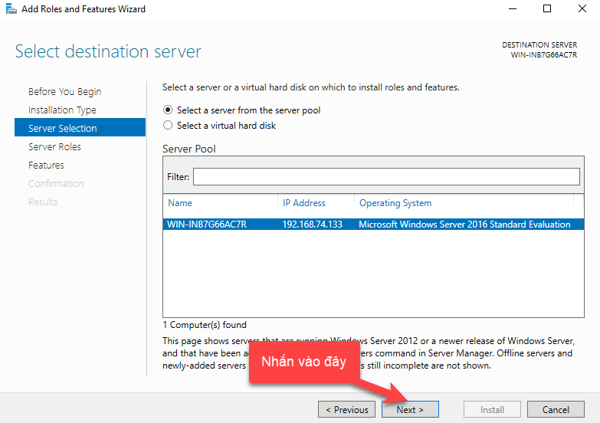

1. Bước 3 "Server Selection"

* Sau ba bước trên, cài đặt gói Domain Services

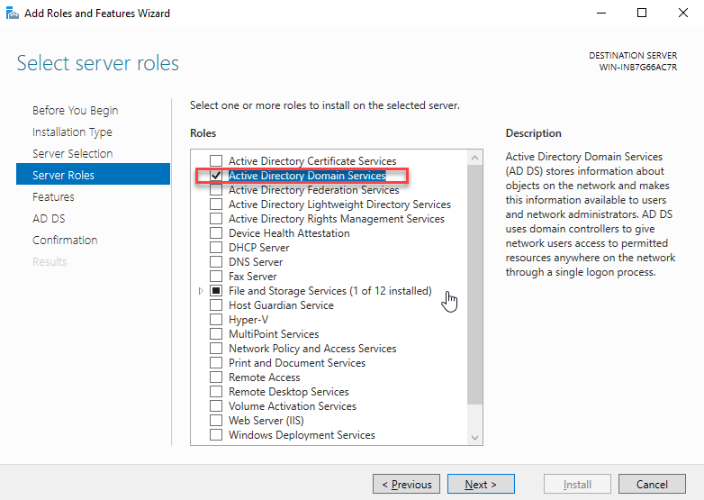

1. Install Domain Services

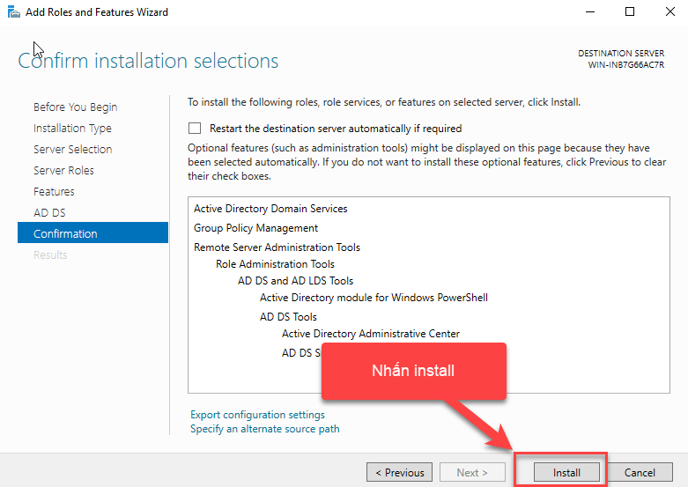

1. Install gói domain Services

* Sau khi khởi tạo xong các bước, tiếp tục nhìn vào góc trên bên phải có dấu chấm than, nhấn vào dấu chấm than.

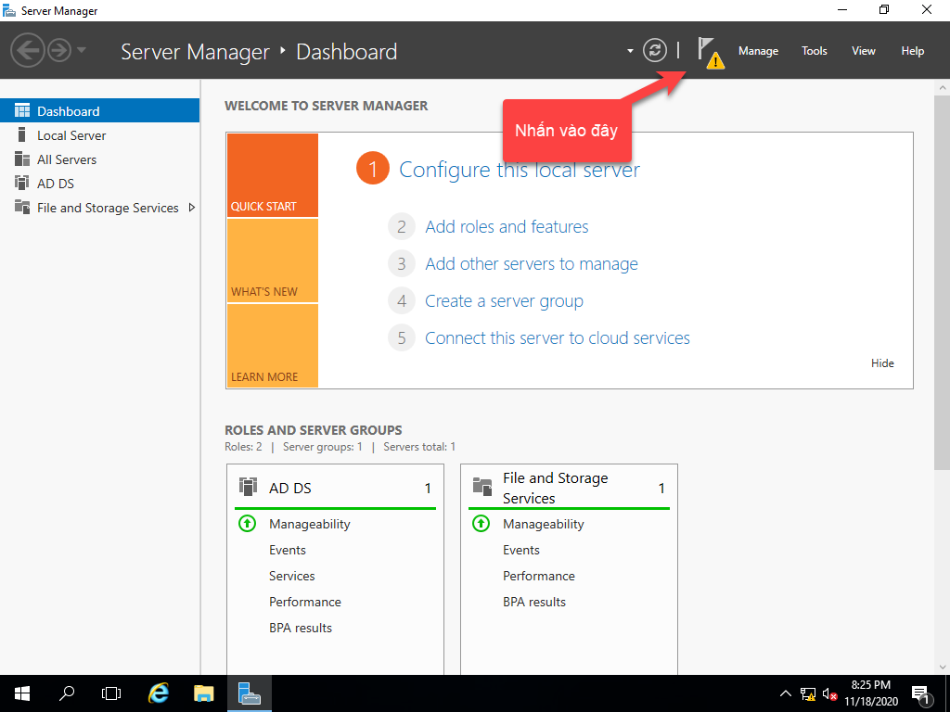

1. Thiết lập domain cho máy

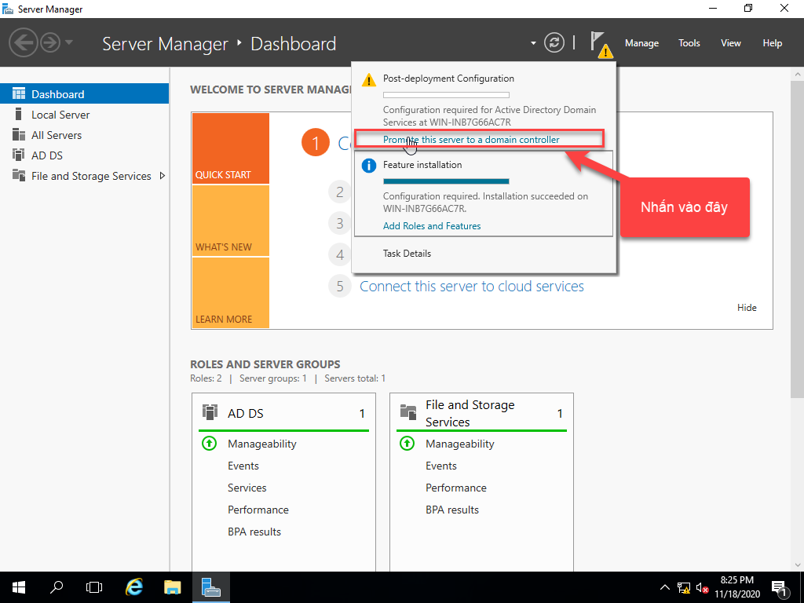

1. Nhấn vào Promise this server

* Đặt tên cho domain server

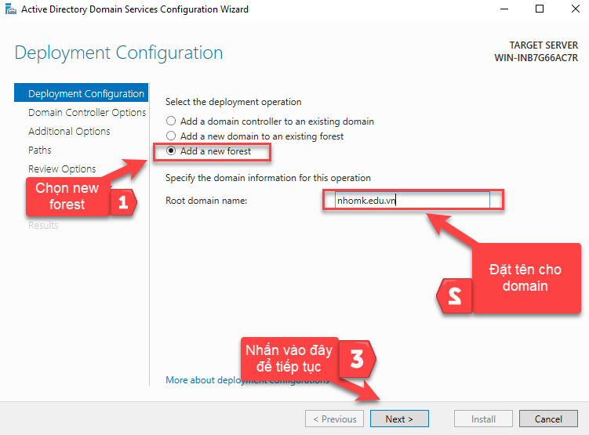

1. Khởi tạo tên domain server

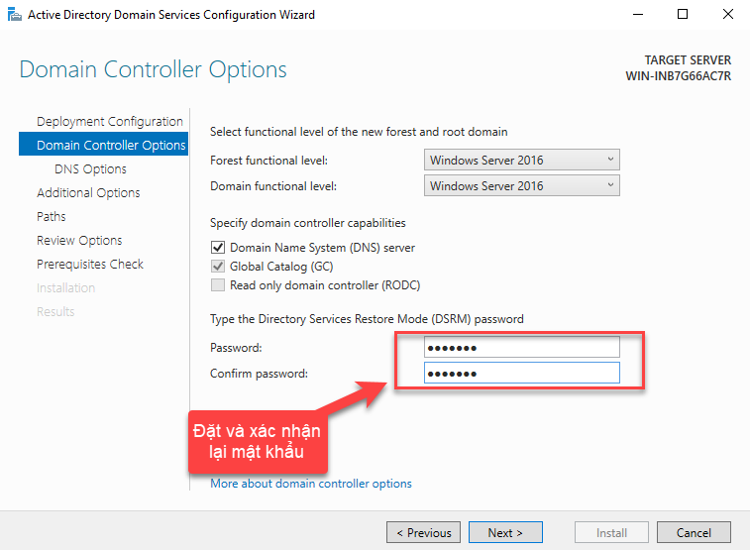

1. Đặt và xác nhận mật khẩu domain

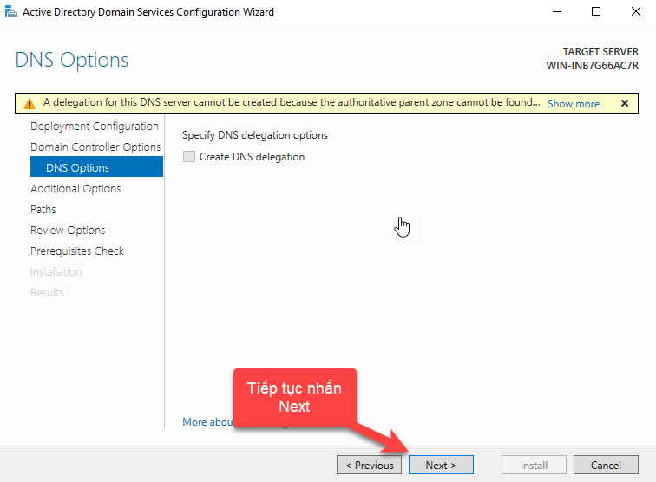

1. Tiếp tục nhấn Next

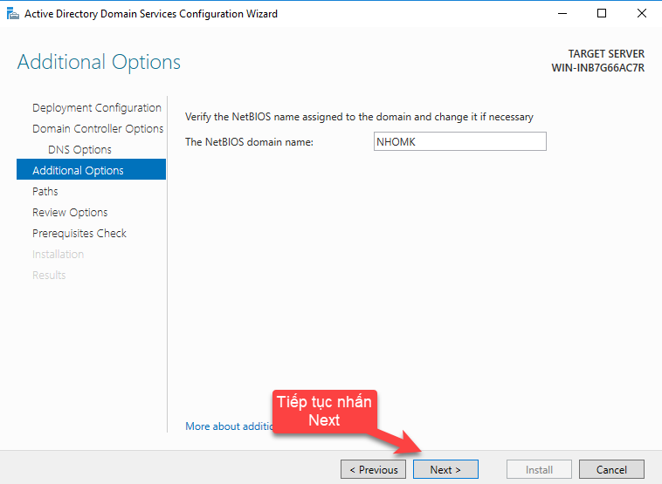

1. Nhấn Next để hoàn thành set up Domain

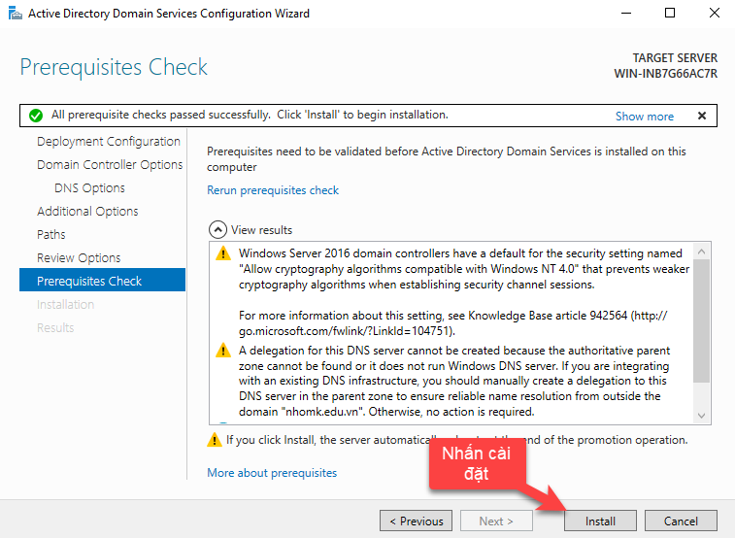

1. Bắt đầu cài đặt Domain

* Sau khi cài đặt hoàn tất, chúng ta kiểm tra lại network và domain bằng câu lệnh **“nslookup”**

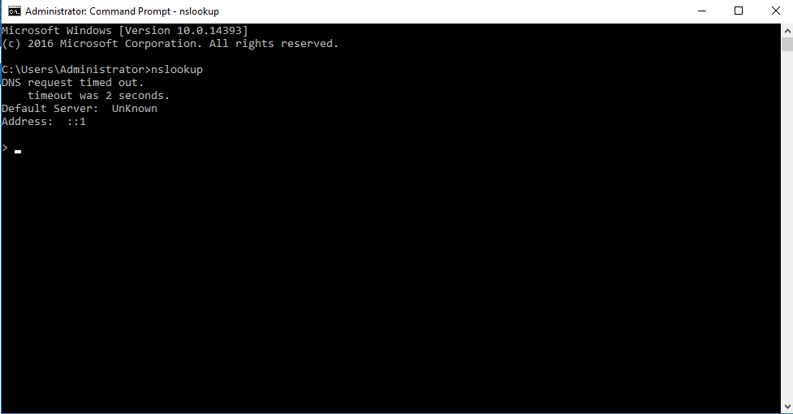

1. Domain and IP không được xác thực

* Lúc này Local Server đã bị thay đổi, vào lại phần Open Network
* Khi vào lại phần properties của Network, ta thấy được DNS đã bị thay đổi, lúc này hãy chỉnh lại giống địa chỉ Ip address.

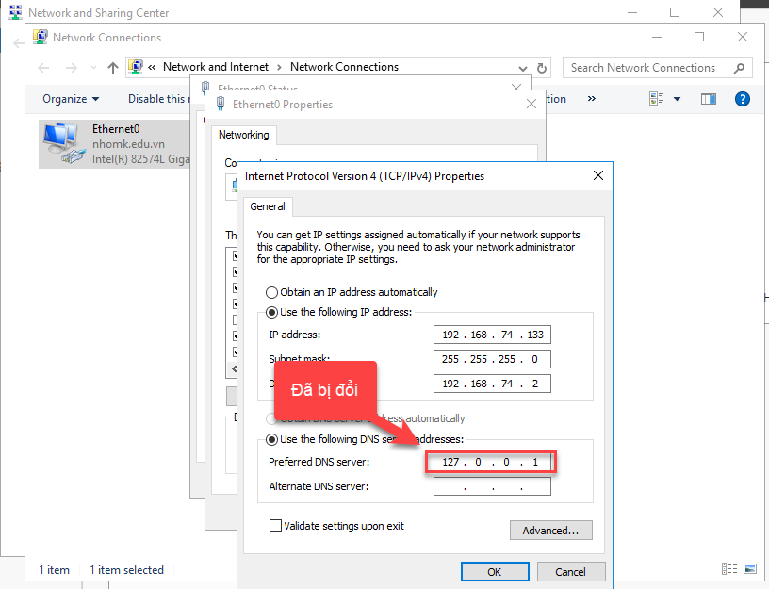

1. DNS đã bị thay đổi

* Sau khi hoàn thành thay đổi DNS
* Vào tools chọn DNS

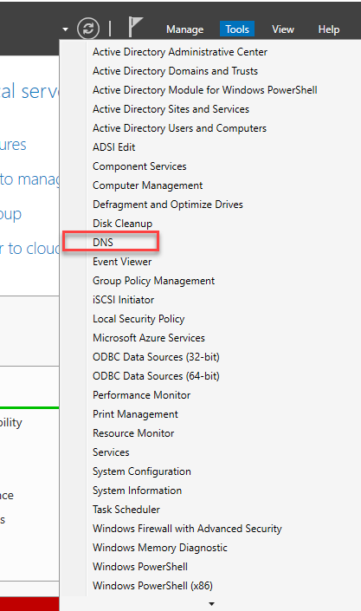

1. Vào DNS ở thanh công cụ Tools

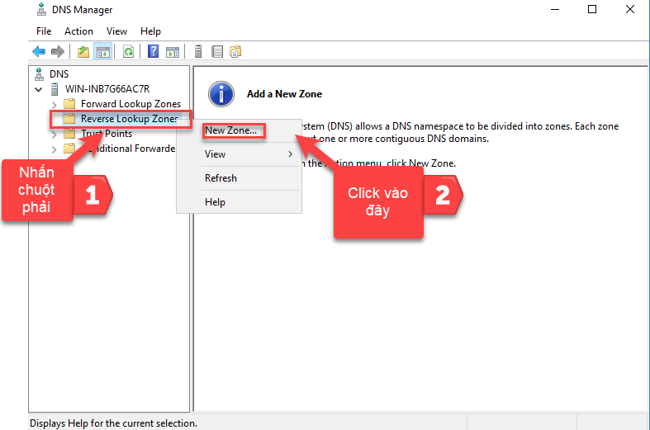

1. Khởi tạo Zone cho domain

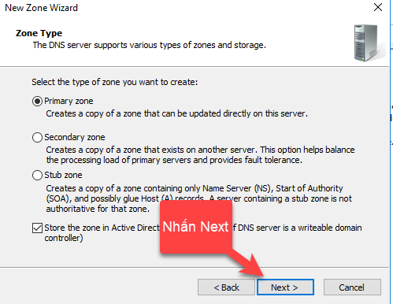

1. Nhấn Tiếp tục khởi tạo Zone

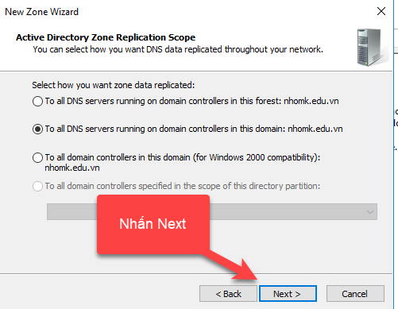

1. Chọn domain chạy trên nhomk.edu.vn

* Chọn IPv4 để lookup

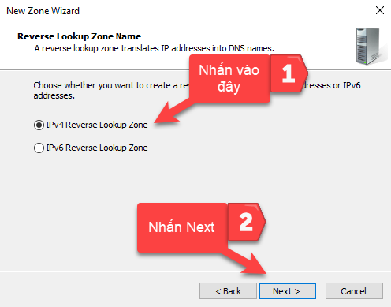

1. Chọn IPv4

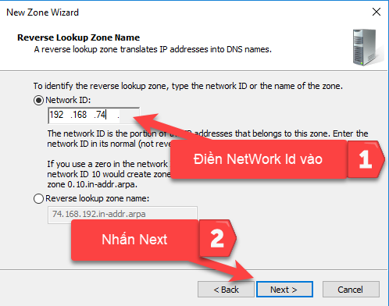

1. Thêm Network ID

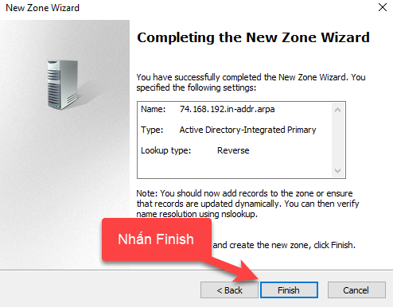

1. Hoàn thành tạo Zone

* Sau khi hoàn thành khởi tạo Zone ta được như sau

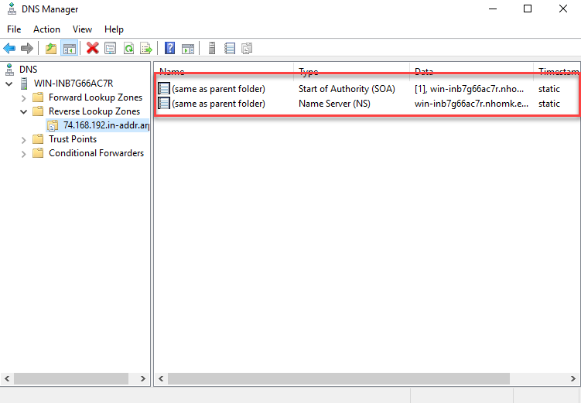

1. Hoàn thành Zone và khởi tạo parent folder

* Khi khởi tạo xong, ta liên kết với domain

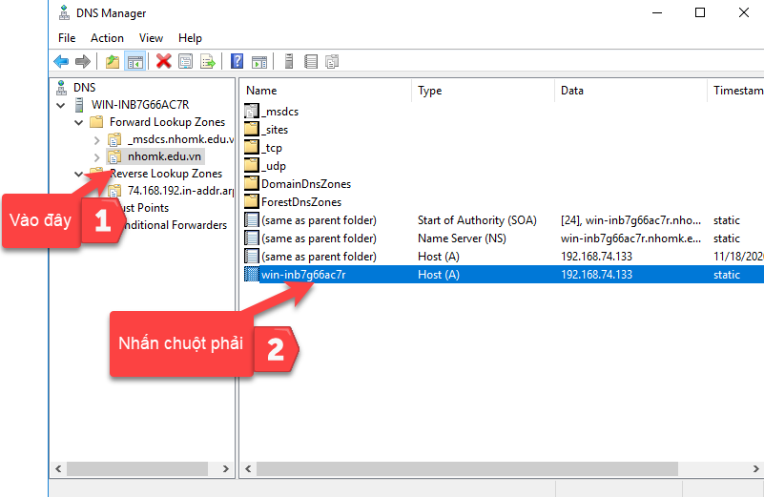

1. Add zone vào domain

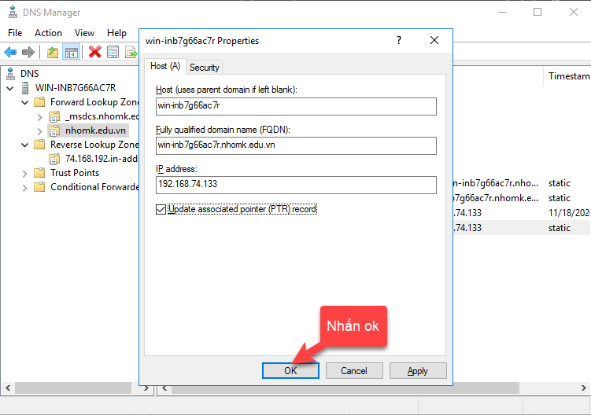

1. Update PTR để add zone vào

* Sau khi Update ta lưu ý tắt hết DNS và vào lại Tools->DNS
* Vào lại phần Reverse Lookup Zone
* Ta thấy được Zone liên kết như sau

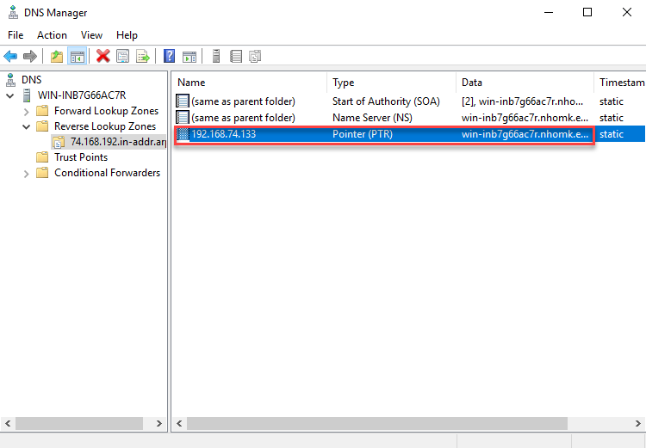

1. Hoàn thành kết nối Zone với domain

* Dùng các câu lệnh như
* nslookup : dùng để kiểm tra domain đã được thiết lập với máy chưa

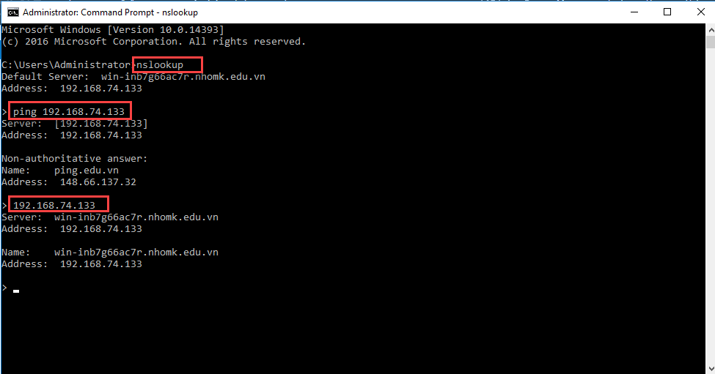

1. Check lại DNS và domain bằng cmd

## Cài đặt SQL Server 2019 cho máy Windows Server 2016

* Mở bản SQL Server đã tải trên trang Microsoft
* Nhấn chuột phải vào file SQLServer2019 và chọn Mount

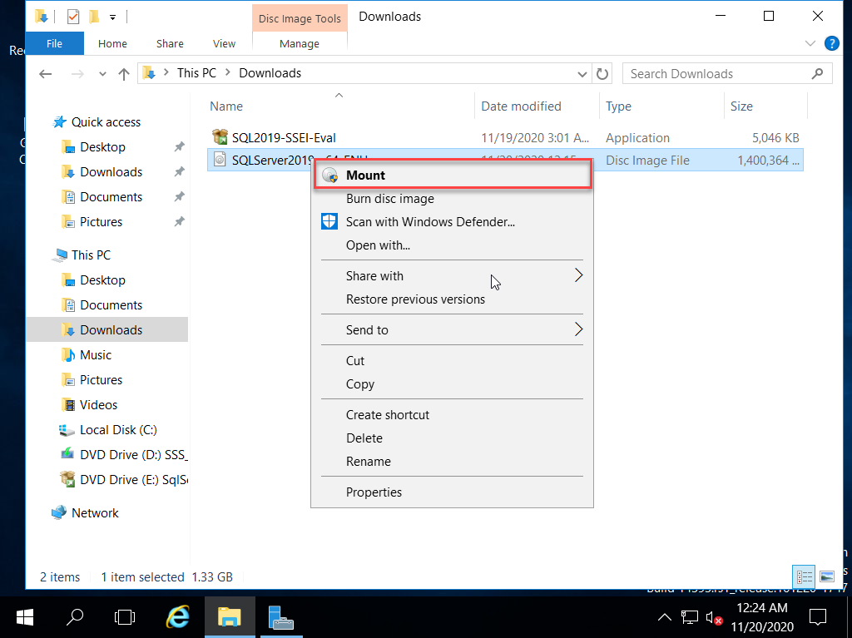

1. Mở SQLServer2019

* Nhấn vào Setup trong file SQLServer

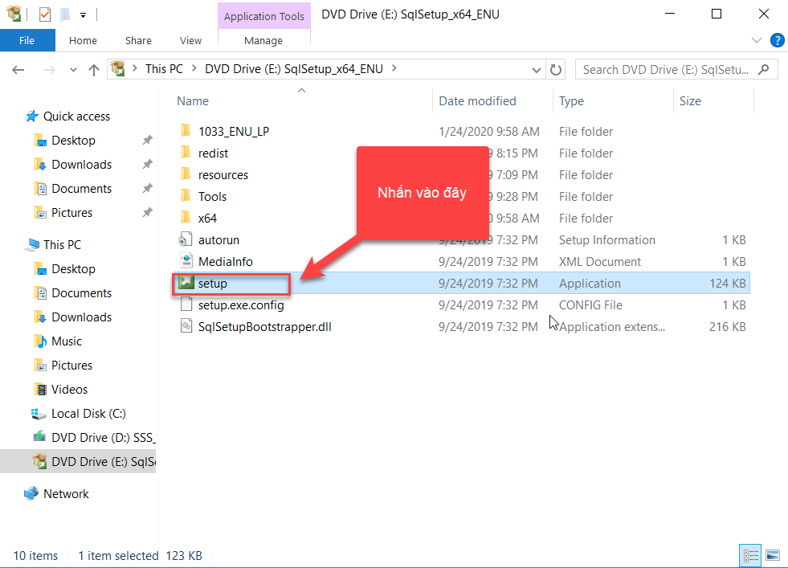

1. Nhấn vào Setup file để chạy SQlServer2019

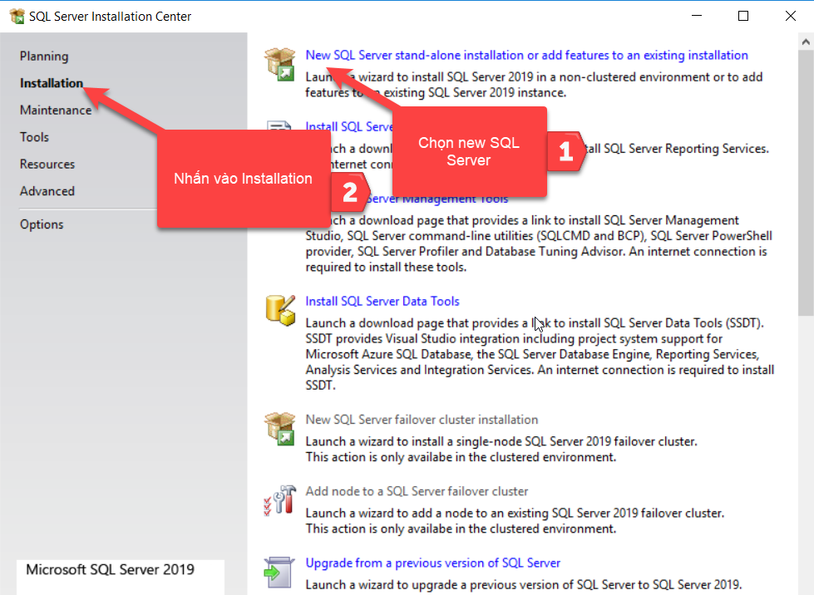

1. Chọn mục New SQL Sever

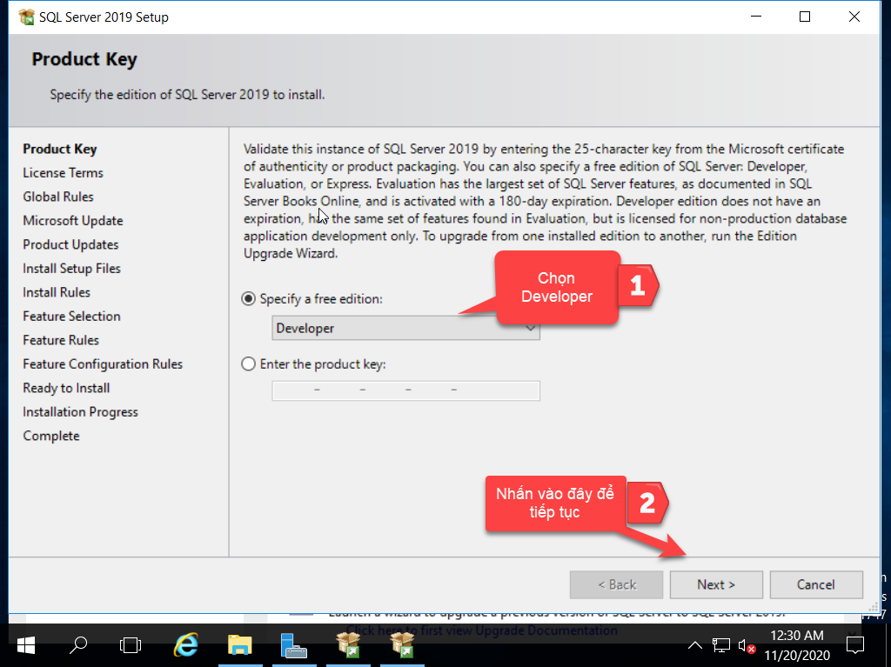

1. Chọn Developer và tiếp tục

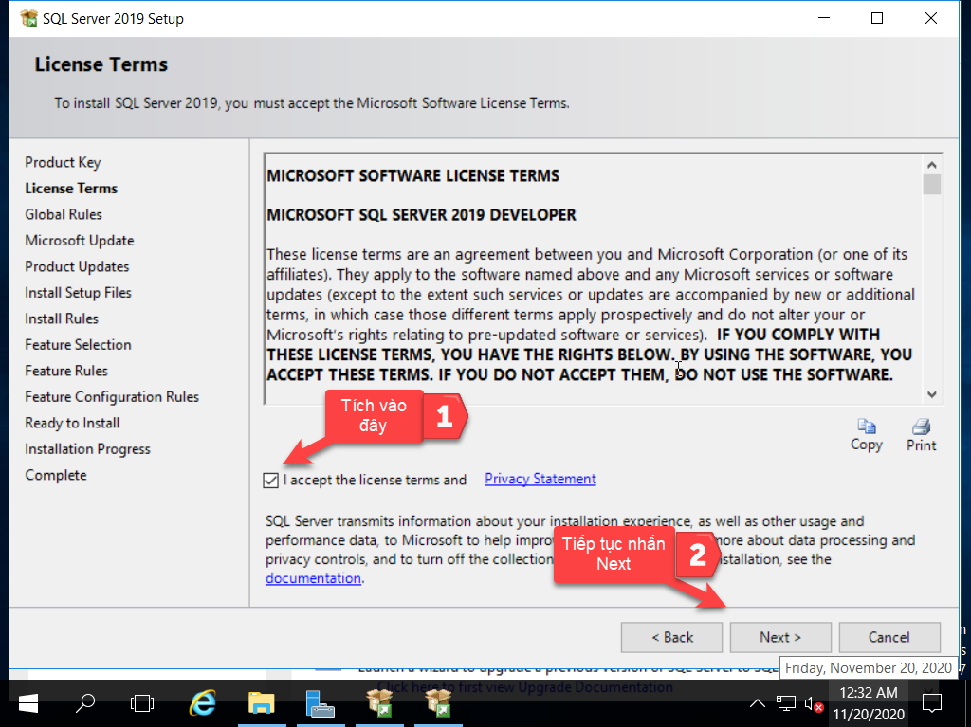

1. Đồng ý các điều khoản SQL Server

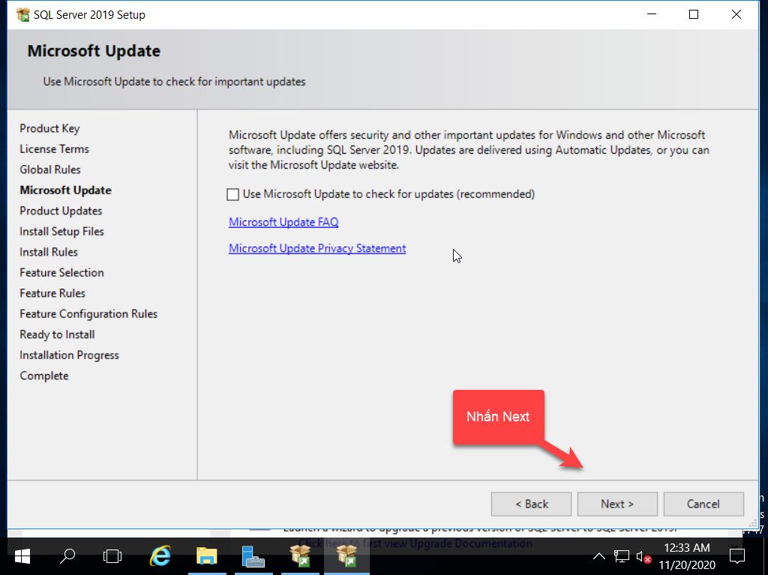

1. Bỏ qua bước update

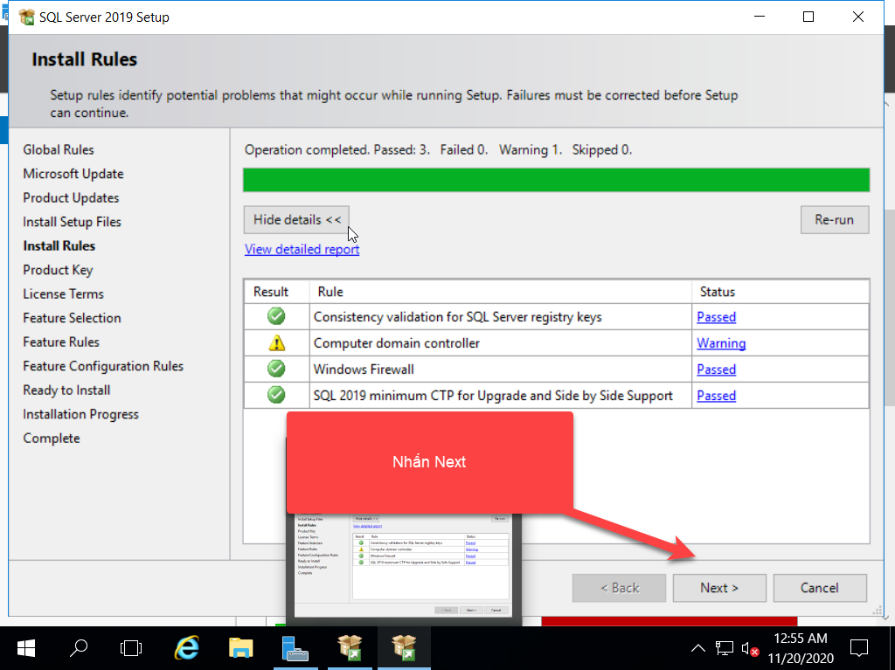

1. Hoàn thành rules

* Sau bước hoàn thành Rules ở trên,cài đặt thêm các Features sau
* Database Engine Services
* SQL Server Replication
* Full-Text and Semantic Extrations for Search
* Client Tools Connectivity
* Integration Services
* Scale Out Master
* Scale Out Worker
* Client Tools Backwards Compatibility
* Client Tools SDK
* Distributed Replay Controller
* Distributed Replay Client
* SQL Client Connectivity SDK
* Master Data Services

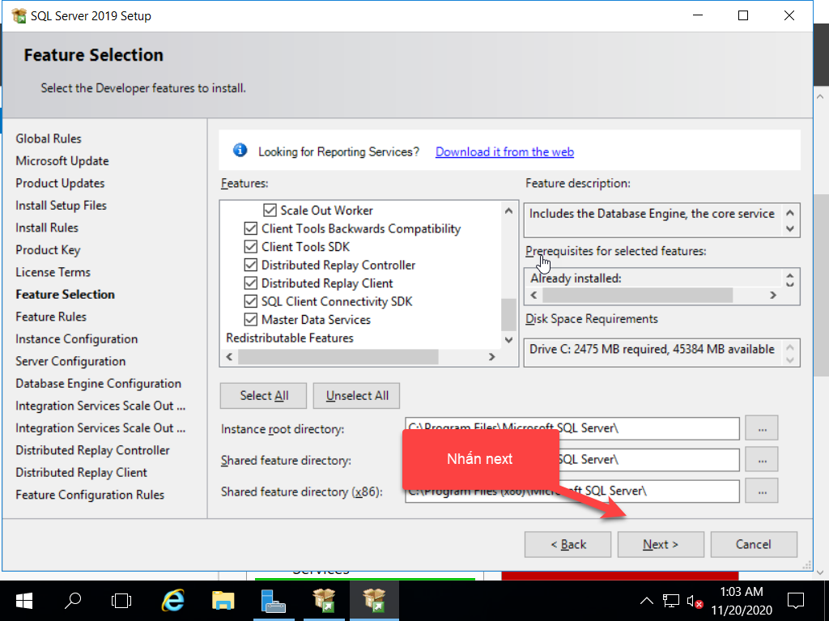

1. Cài đặt thêm các Feature

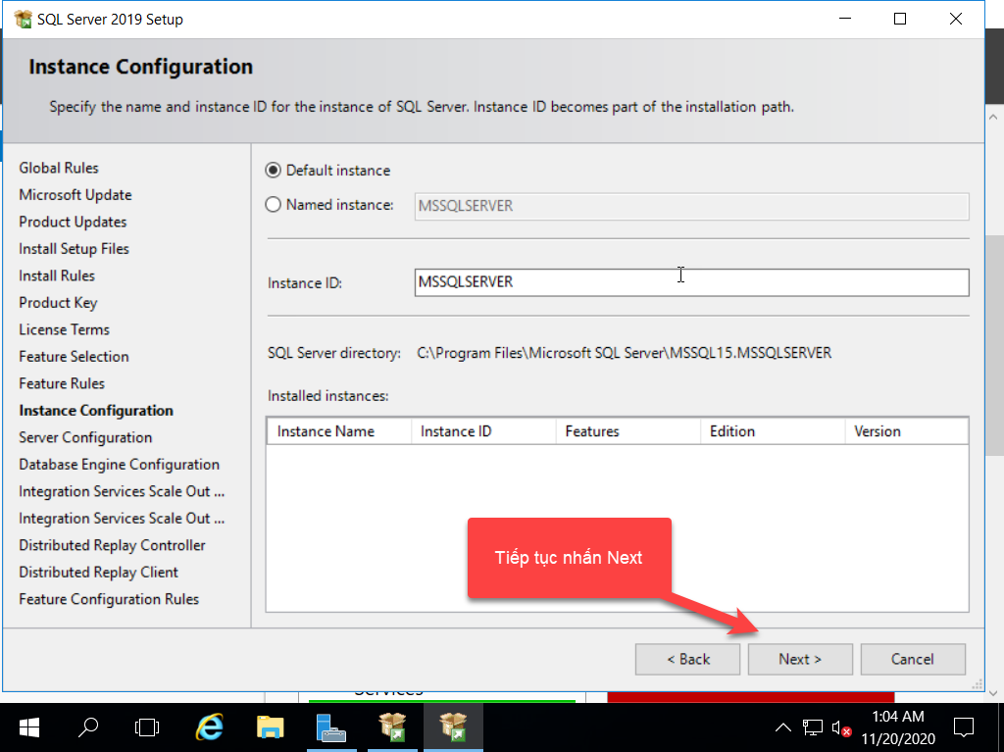

1. Hoàn thành Configuration cho SQL Server

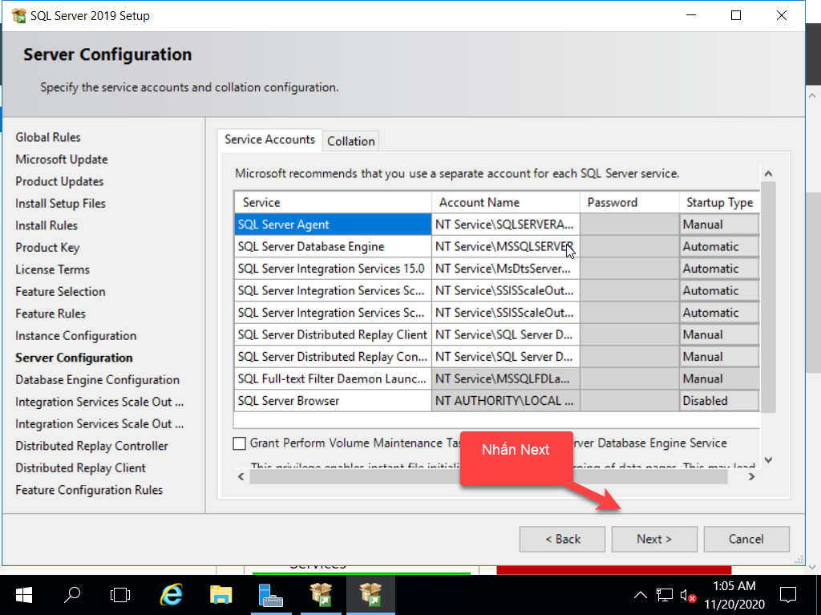

1. Tiếp tục Service

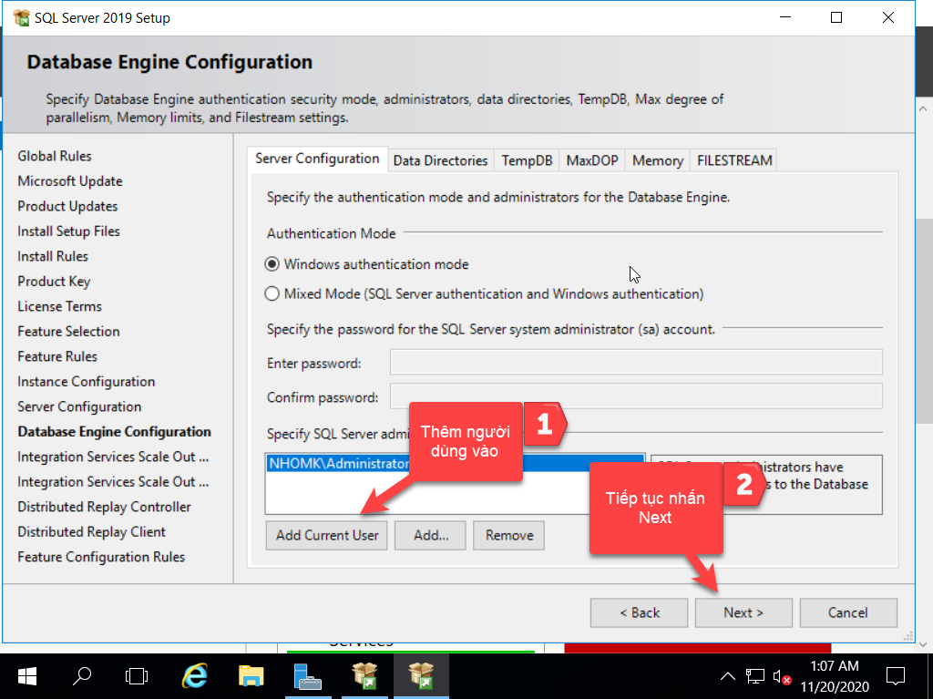

1. Thêm người dùng cho database

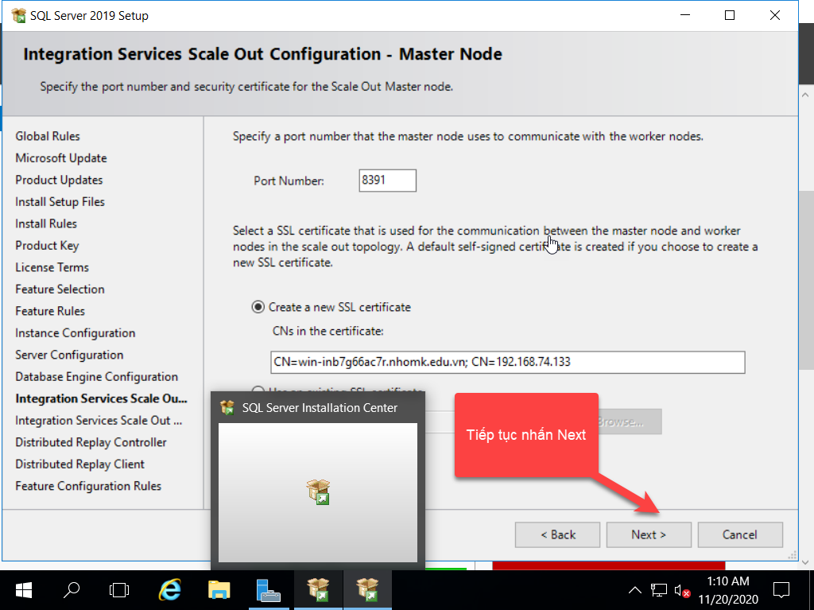

1. Hiển thị cổng SQL và tiếp tục

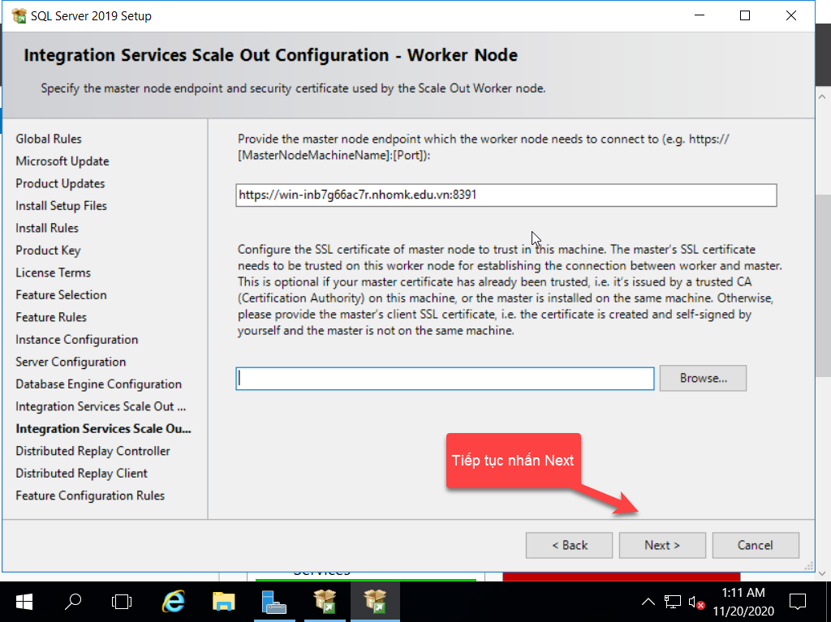

1. Hoàn thành Integration Services

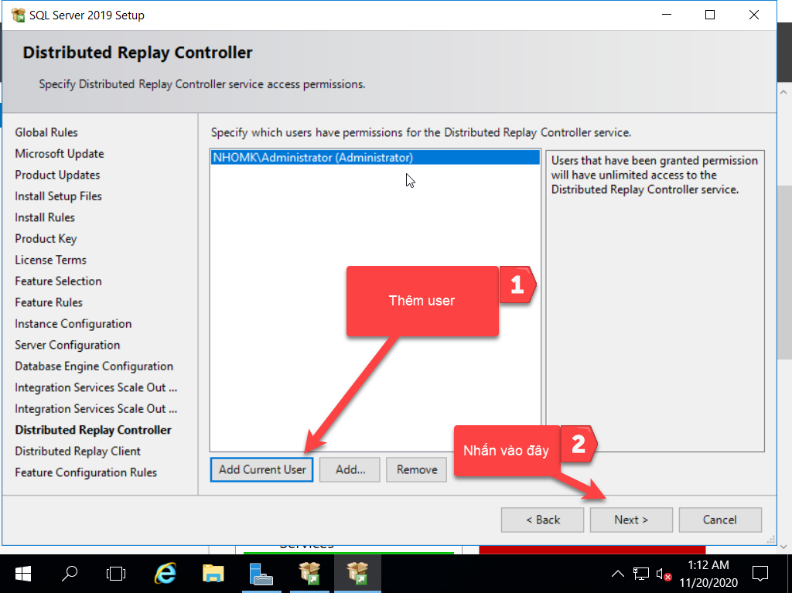

1. Thêm User cho Replay Controller

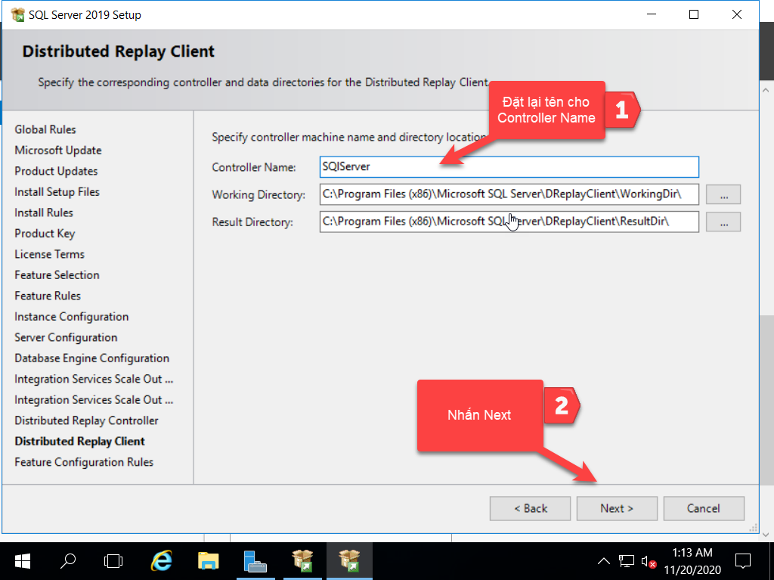

1. Tiếp tục hoàn thành Replay Client

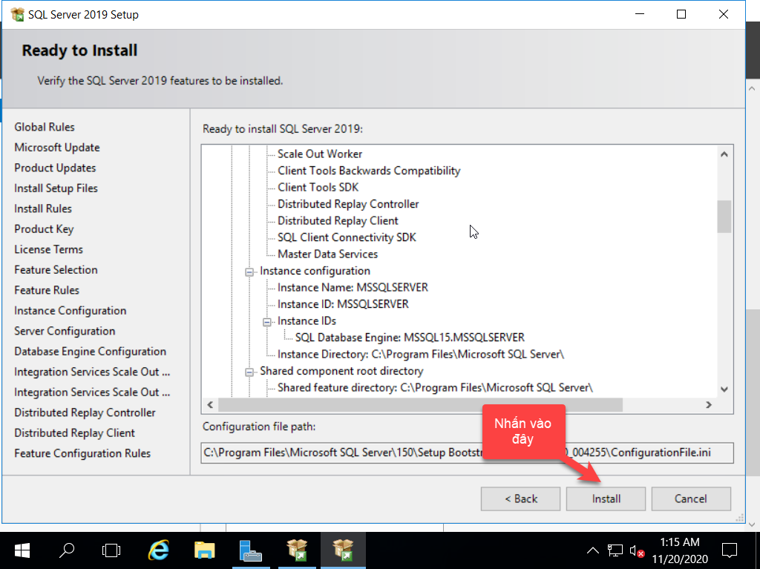

1. Nhấn vào đây dể hoàn thành cấu hình

* Download SSMS SQL Server 2019
* Sau đó nhấn vào để thiết lập

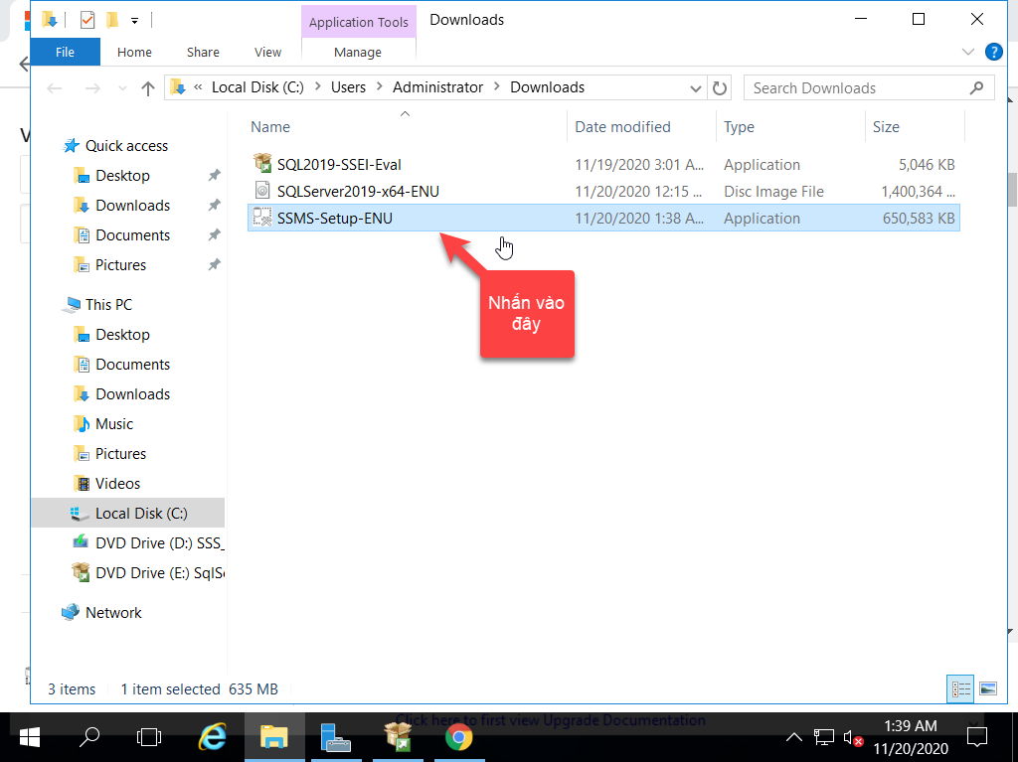

1. Cài đặ SSMS

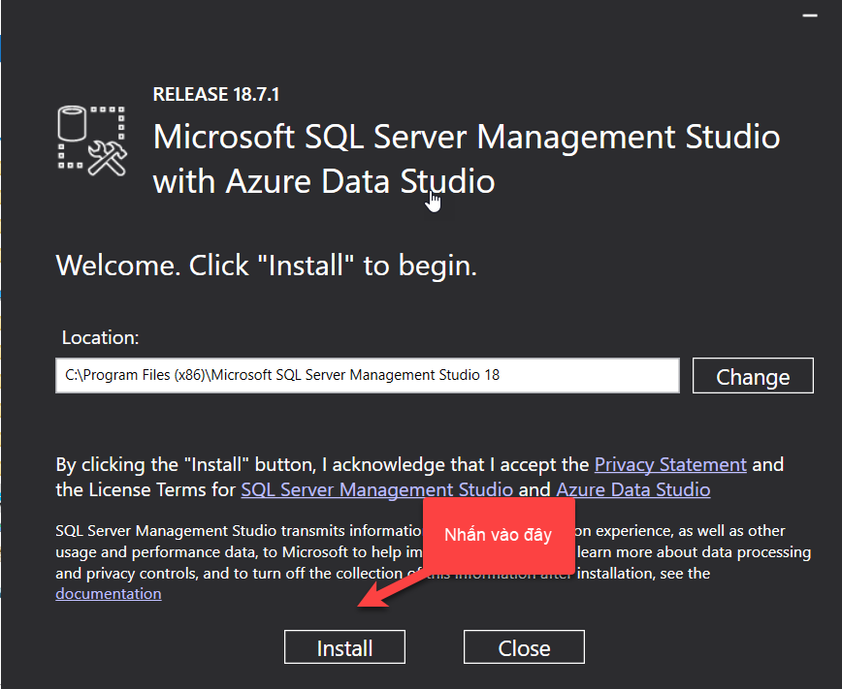

1. Install SSMS

* Sau đó tìm kiếm từ khóa SQL Server … hoặc khi cài đặt xong nó sẽ tự bật lên

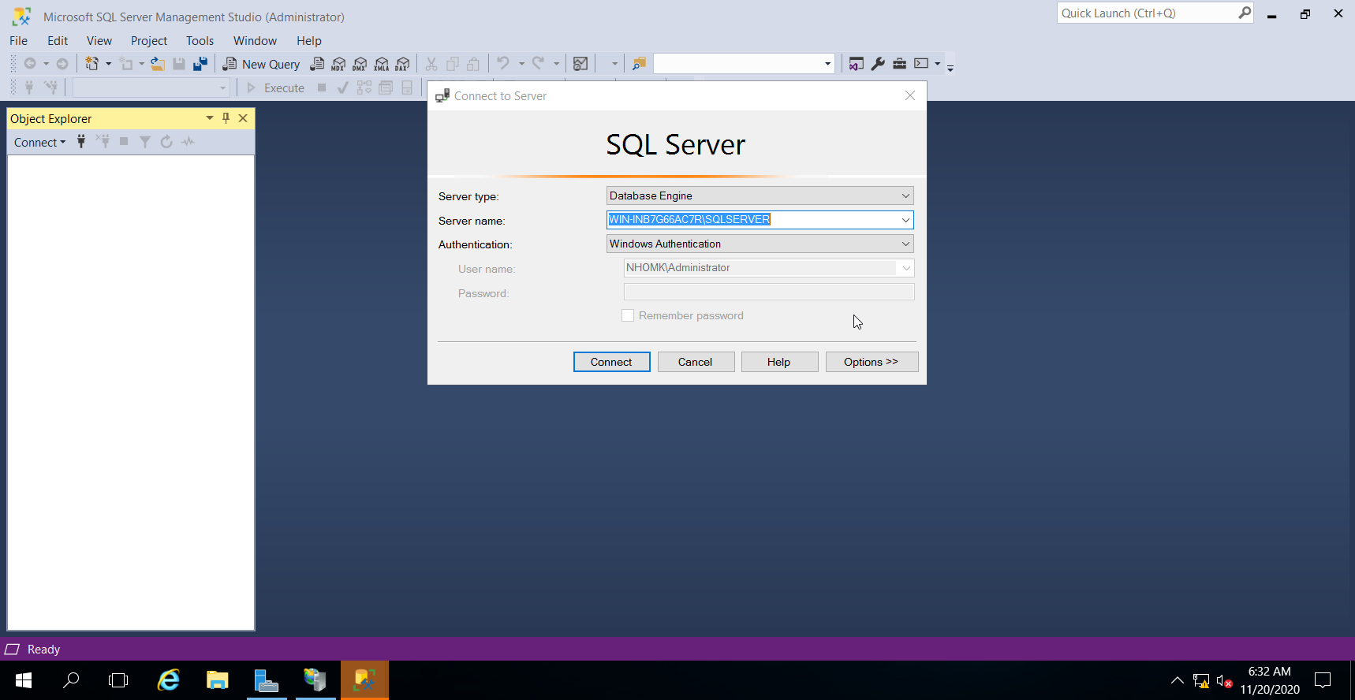

1. Hoàn thành cài đặt SQL Server 2019

## Triển khai web trên Windows Server 2016

* Cài đặt IIS Server để triển khai website trên Windows Server 2016

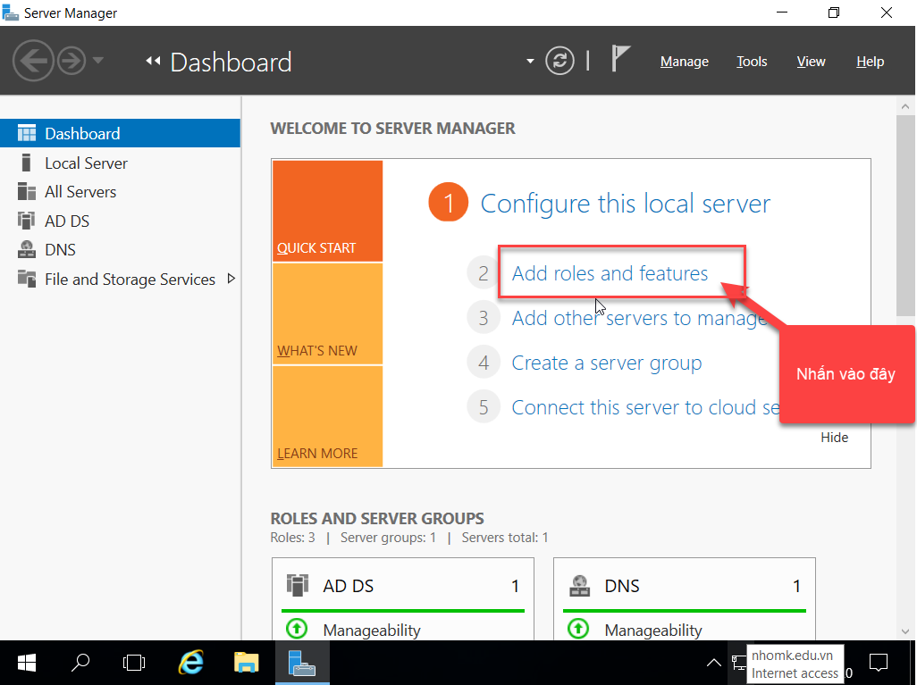

1. Vào Features để thêm IIS Server

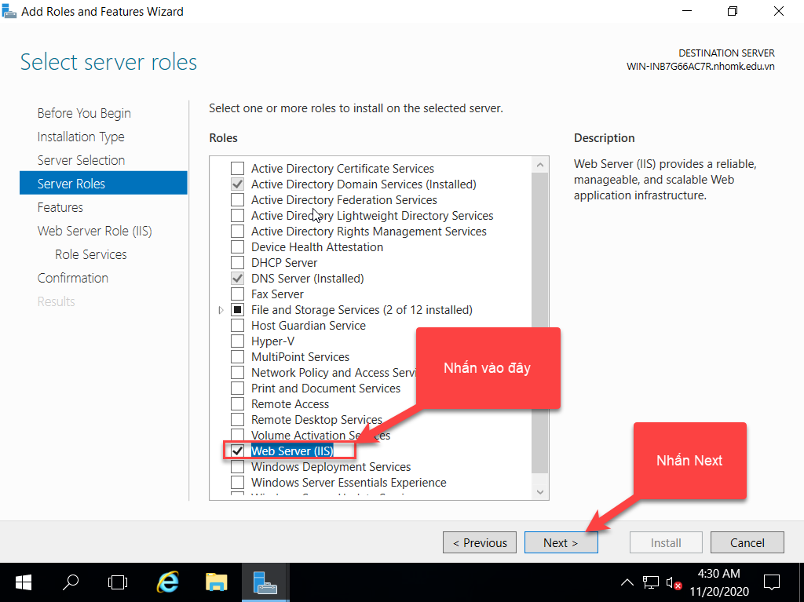

1. Thêm Web Server (IIS)

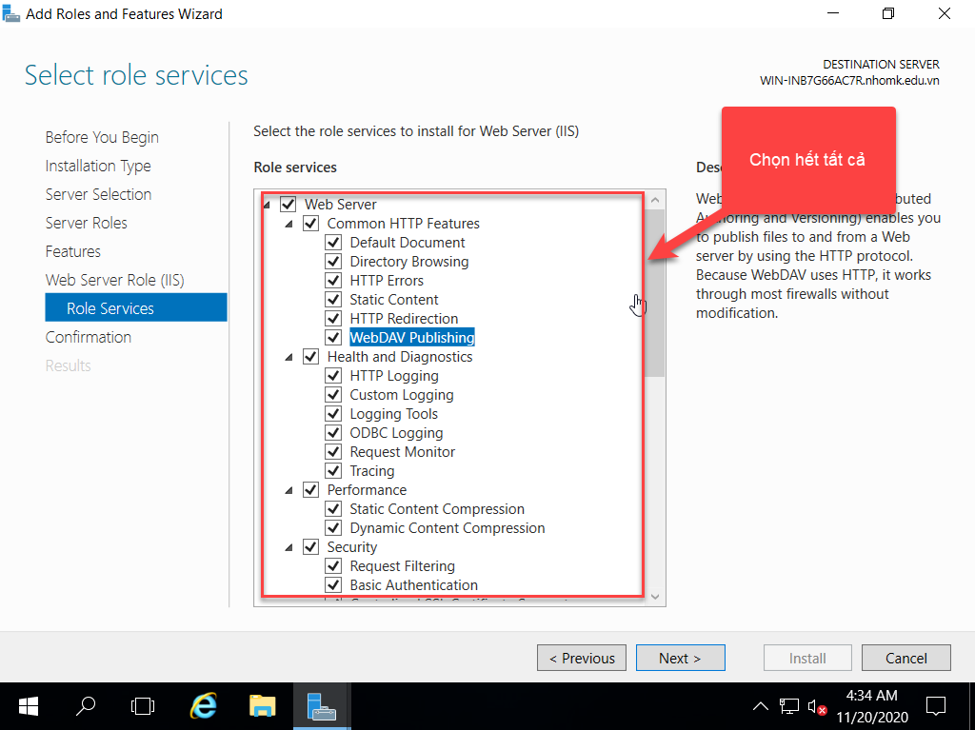

1. Chọn Tất cả Services IIS

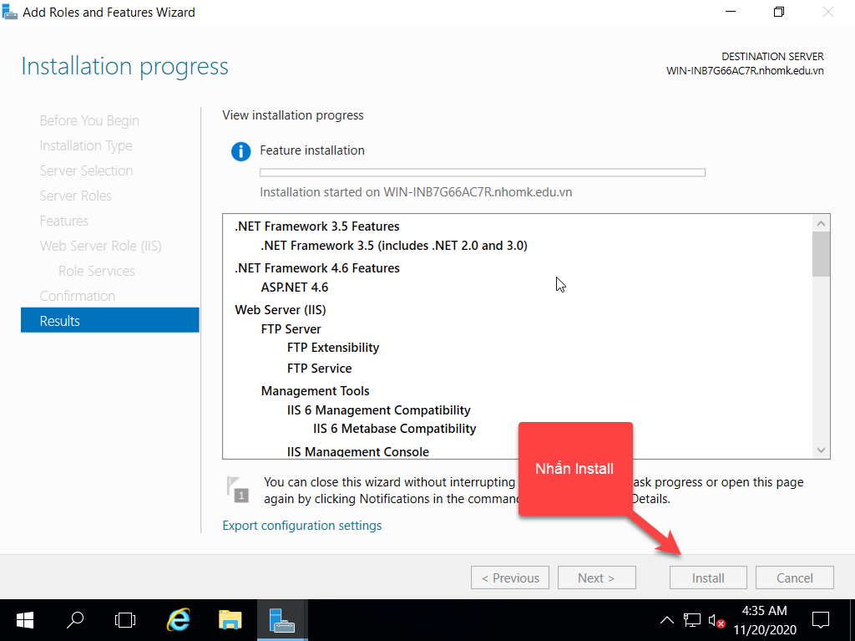

1. Nhấn Install IIServer

* Download ASP.NET Core 3.1 Windows Hosting.

Link: <https://dotnet.microsoft.com/download/dotnet-core/thank-you/runtime-aspnetcore-3.1.3-windows-hosting-bundle-installer>

* Sau khi tải về nhấn để cài đặt trong máy như hình dưới.

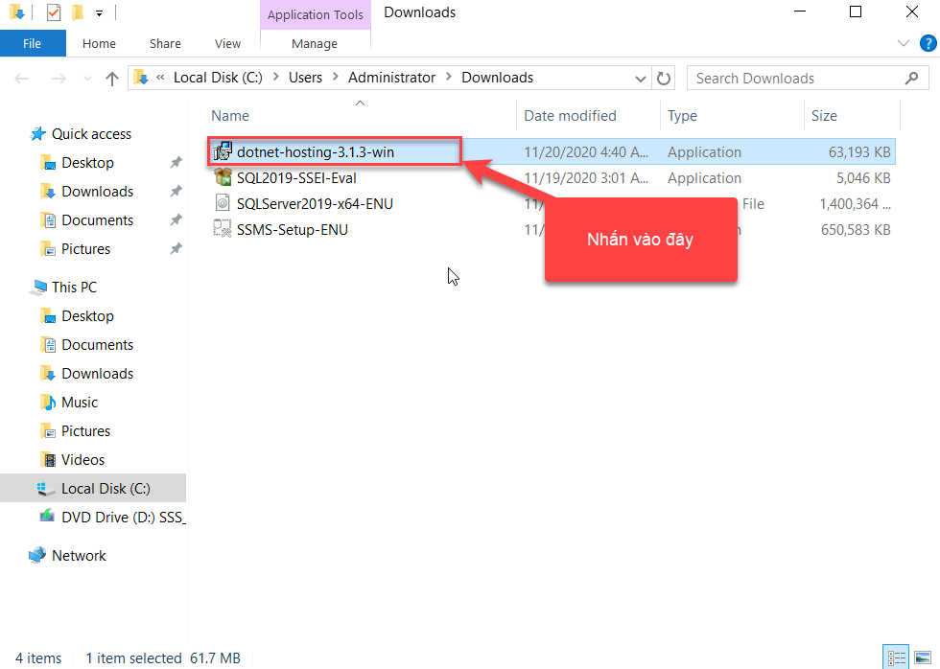

1. Cài đặt ASP.NET Core 3.1 Hosting

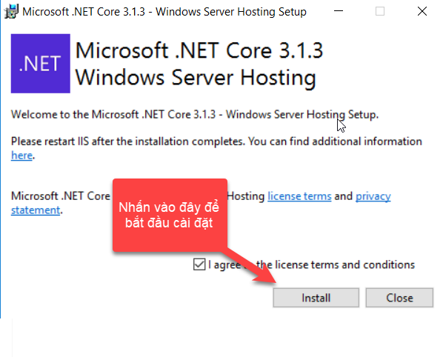

1. Bắt đầu cài đặt Windows Hosting

* Reset lại máy IIS Server
* Bật cmd và nhấn cú pháp : iisreset

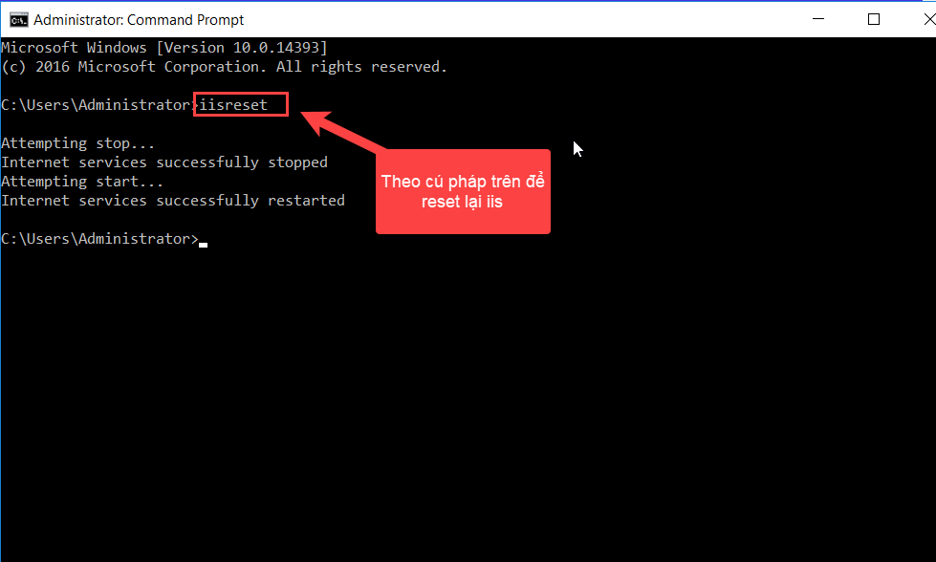

1. reset IIS Server

* Nhấn chuột phải chọn Project và publish project thành IIS

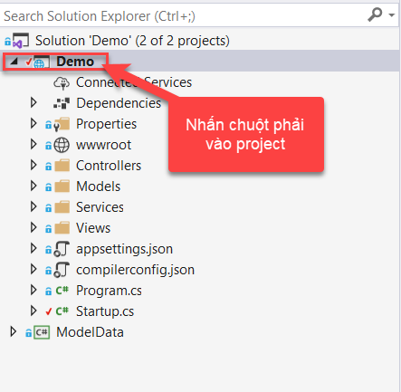

1. Nhấn chuột phải project

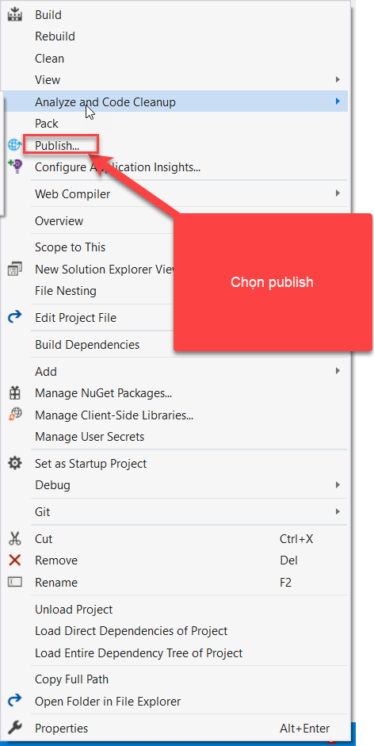

1. Pubish Project thành IIS

* Sau đó vào đường dẫn C:\inetpub\wwwroot trong Windows Server
* Tạo một folder bên trong
* Copy file đã publish từ project vào folder đã tạo trong Windows Server

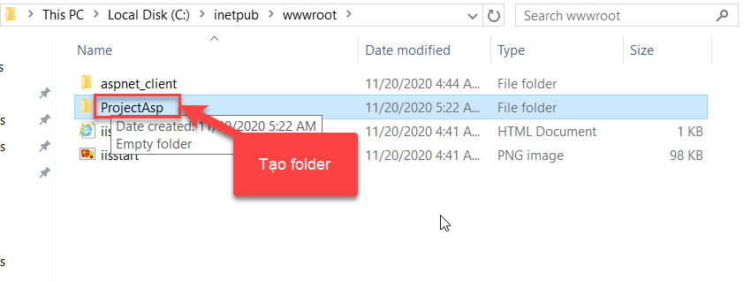

1. Tạo project trong wwwroot

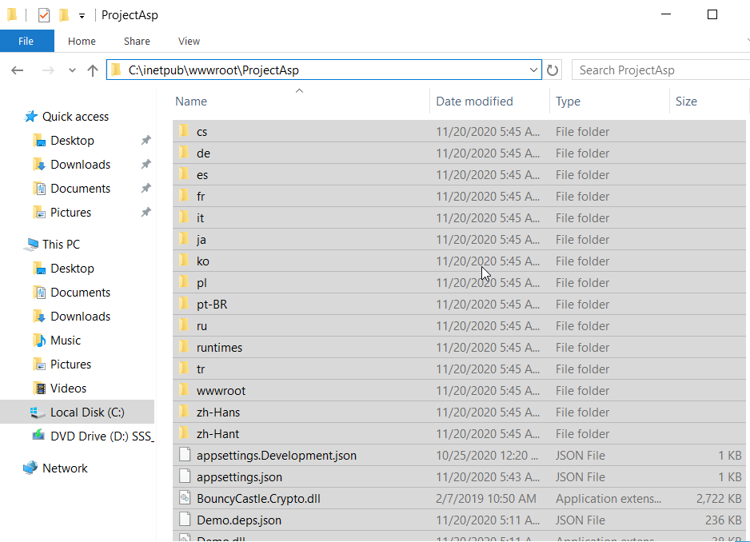

1. Copy các file publish vào wwwroot

* Vào file project đã publish khi nãy, tìm file appsettings.json
* Thay đổi server name và tên database thành server name, 0database của SQL bên Windows Server 2016
* Mở SQL Server bên Windows Server 2016

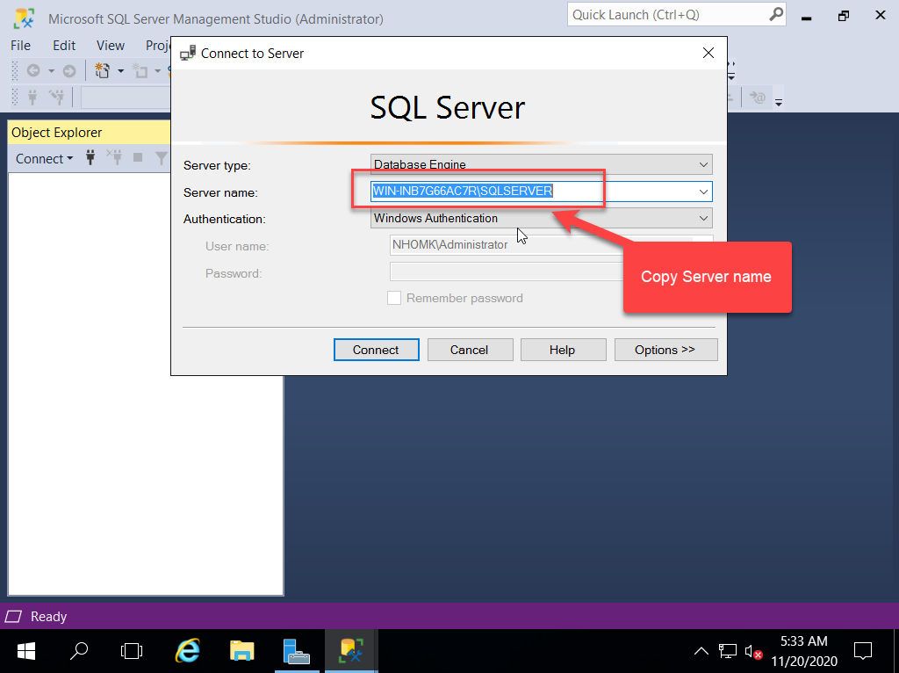

1. Copy Server name của SQL server

* Mở file appsettings.json và làm theo hướng dẫn bên dưới

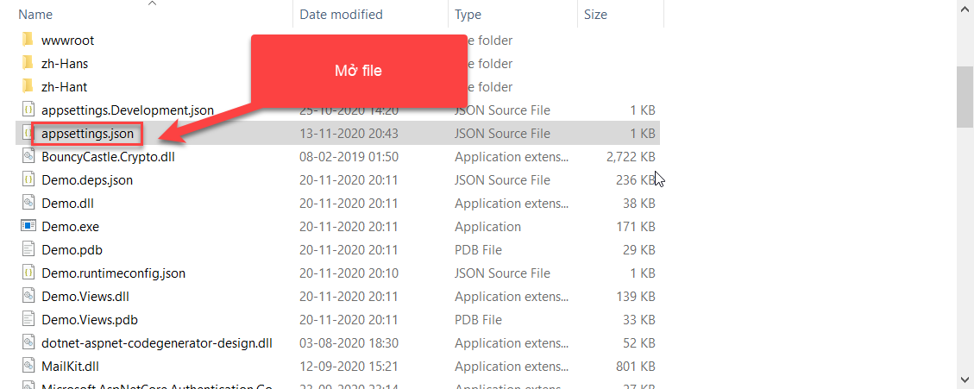

1. Mở file appsetting.json

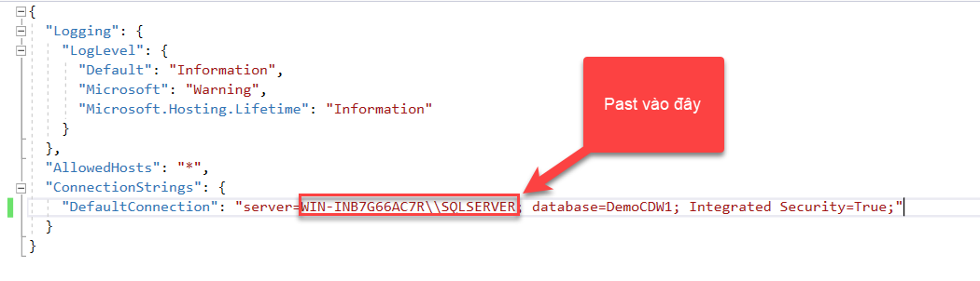

1. Past Server name vào trong file appsetting.json

* Sau đó mình import database file vào trong SQL Server của Windows Server 2016
* Có hướng dẫn cụ thể ở phía trên, mình không hướng dẫn lại
* Sau đó copy tên database vừa import vào file appsetting.json

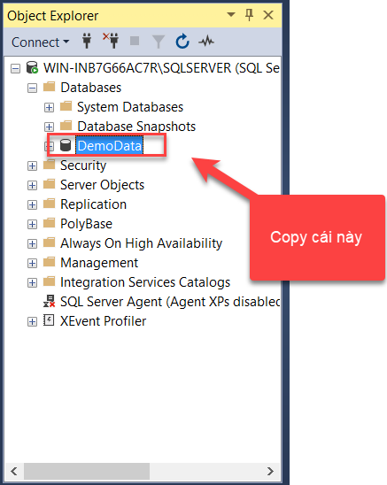

1. Copy tên database

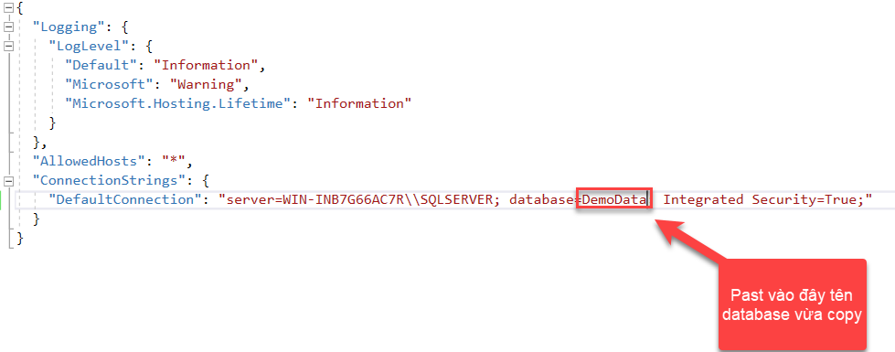

1. Paste tên database vào appsetting.json

* Bắt đầu mở IIS Server
* Nhấn chuột vào Tools => Internet Infomation Services (IIS) Manager

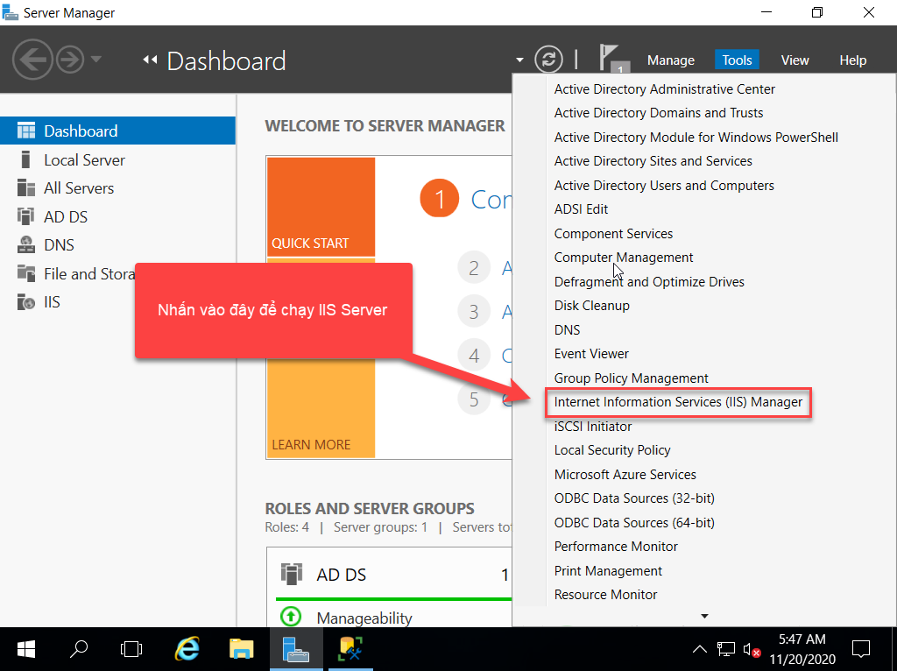

1. Mở Services IIS Manager

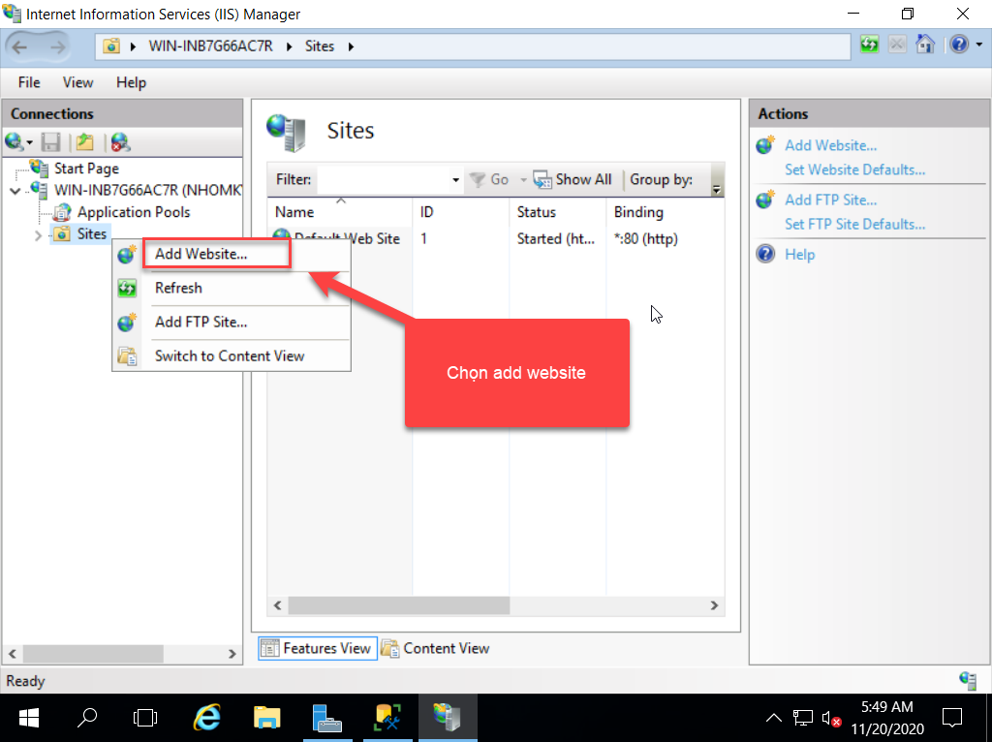

1. Add Website vào IIS Server

* Lưu ý các setting như sau:
* Màu đỏ: Đặt tên site cho web
* Màu xanh: Chỉ đường dẫn folder đã tạo trong wwwroot
* Màu vàng: Bỏ địa chỉ Ip address của mày vào
* Màu đen: đặt tên Host name cho project
* Nhấn Ok sau khi hoàn tất

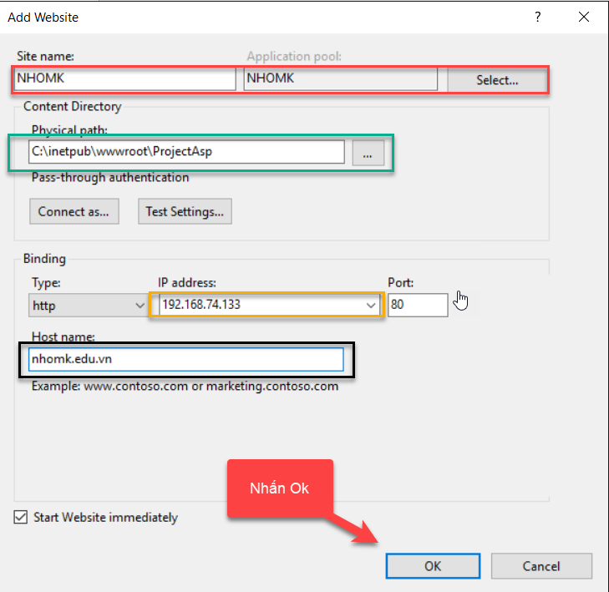

1. Thiết lập tên và host cho trang web

* Hiện tại chúng ta chưa có tên miền
* Lúc này ta sẽ tạo tên miền như sau
* Vào đường dẫn : C:\Windows\System32\drivers\etc
* Mở hosts file lên

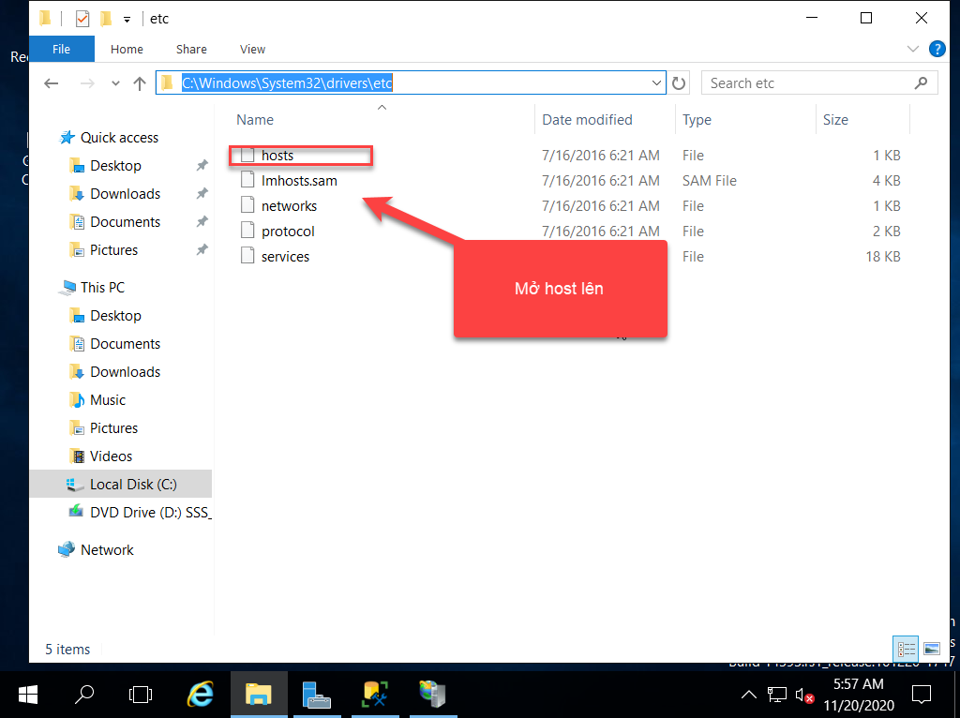

1. Mở hosts file

* Lưu ý:
* Màu đỏ: Điền địa chỉ Ip address
* Màu xanh:Tên miền vừa đạt trong IIS Server

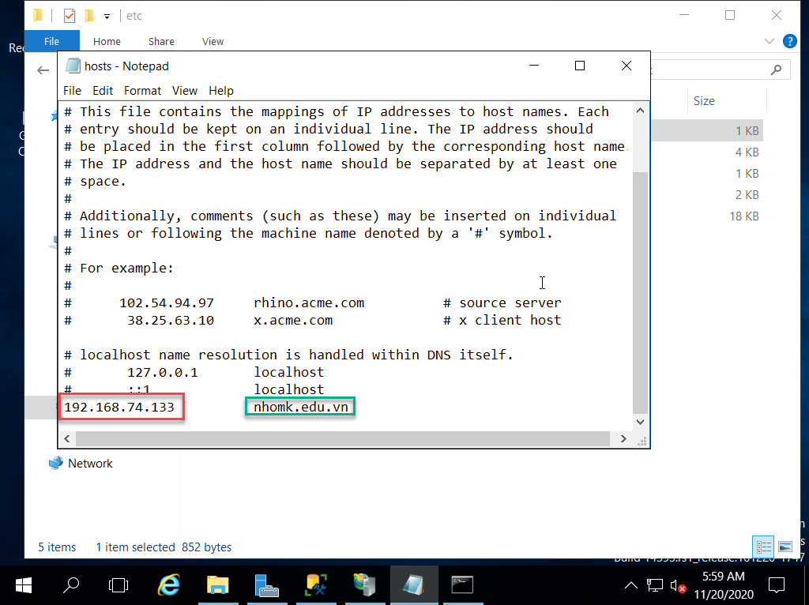

1. Cài đặt tên miền trong hosts file

* Sau đó dùng câu lệnh ping “tên miền” để kiểm tra có thành công hay không, nếu thành công các bạn sẽ hiển thị như bên dưới

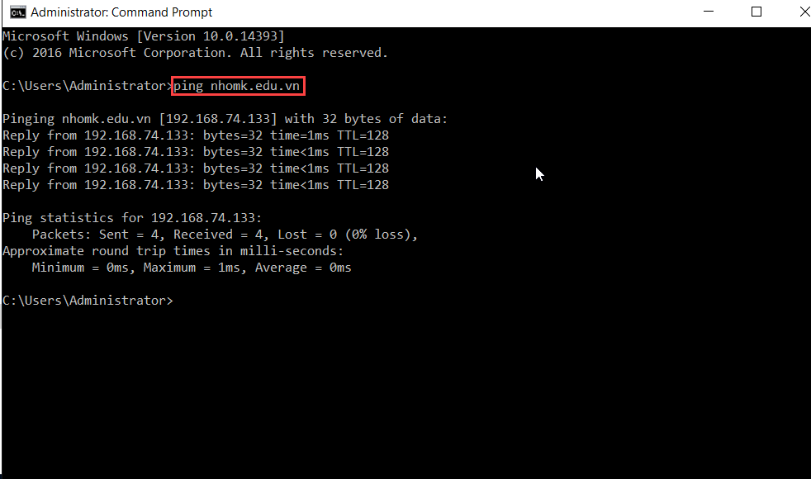

1. Kiểm tra tên miền

* Sau đó custom user cho Website như sau

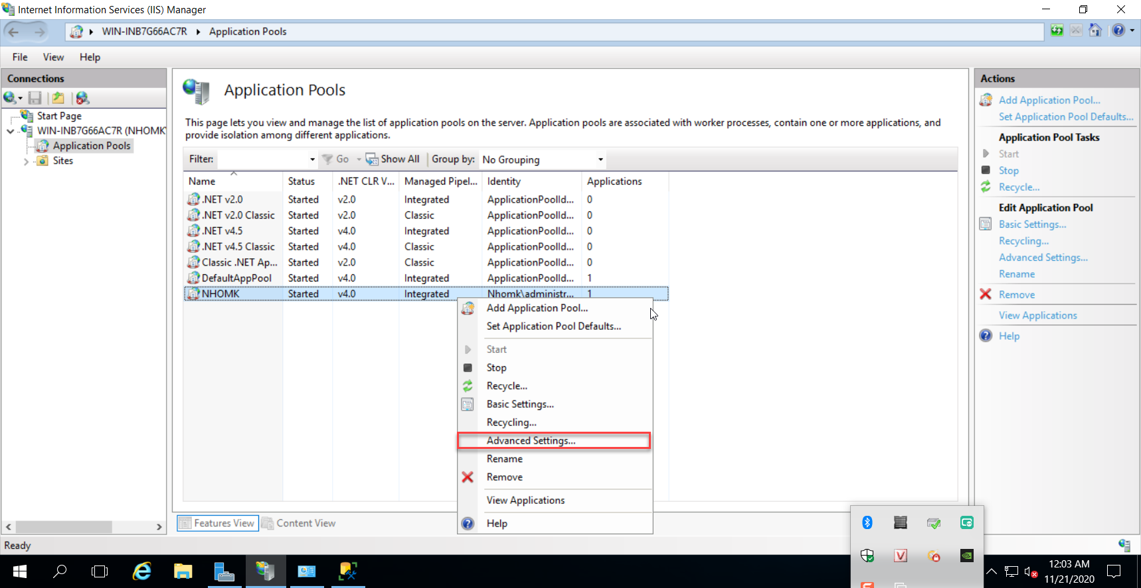

1. Cài đặt User trong application Pools

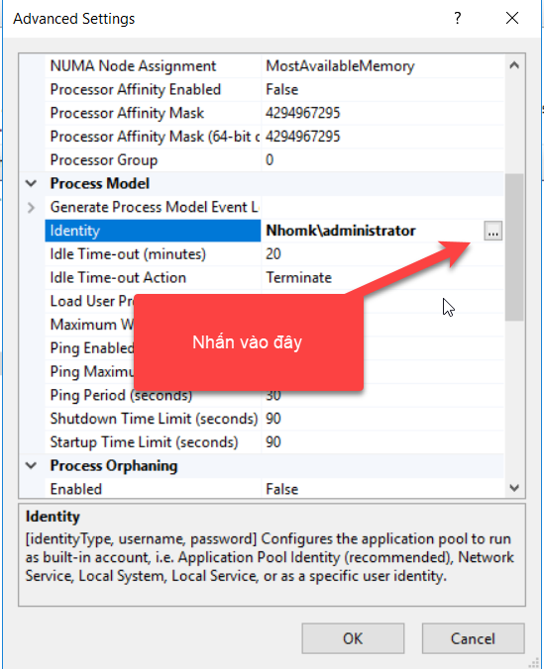

1. Thêm user trong Identity

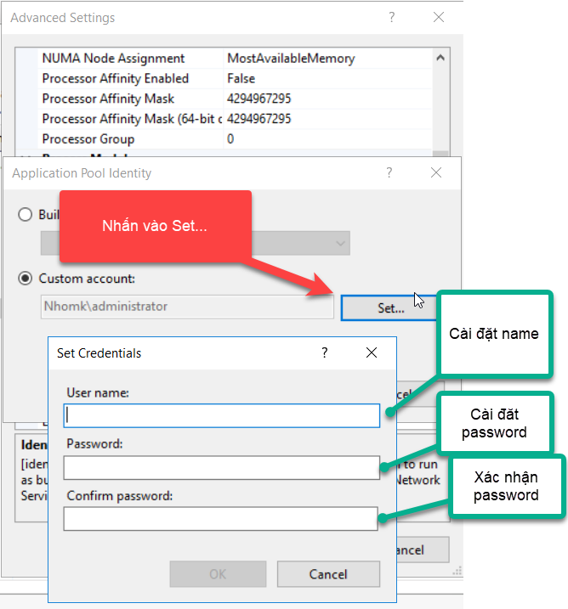

1. Bắt đầu thêm user với các thông tin

* Cấu hình Config cho web ASP.NET Core cho máy chủ của bạn
* Chọn Configuration Editor

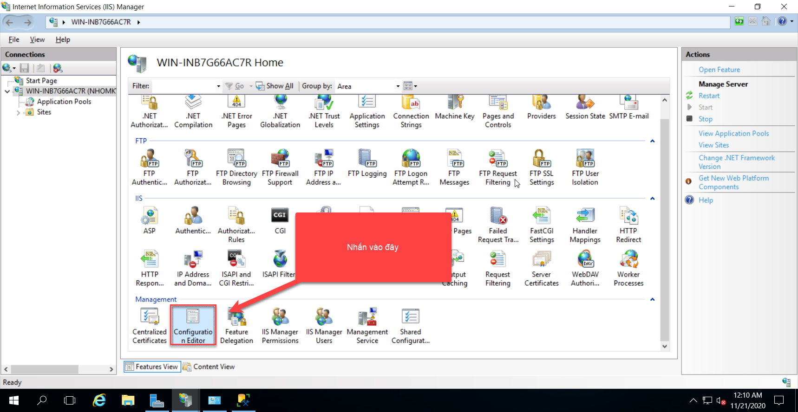

1. Chọn Configuration Editor

* Sau đó ở phần Section trong Configuration Editor
* system.webServer/appNetCore

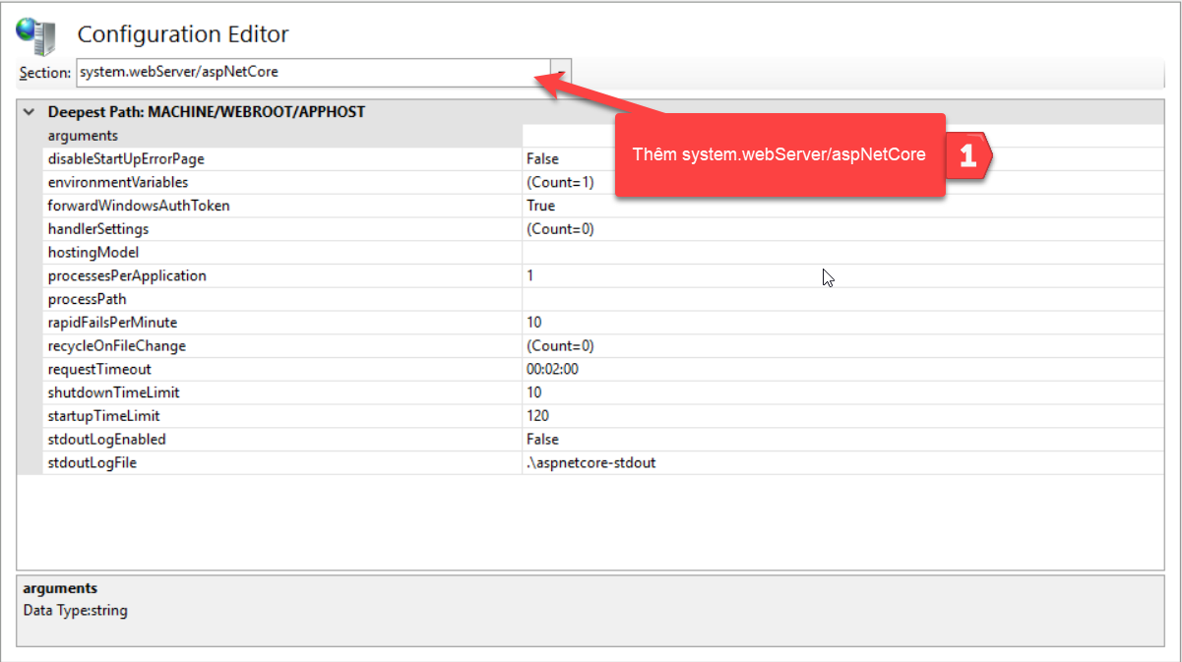

1. Thêm system.webServer/appNetCore

* Sau đó cấu hình môi trường biến

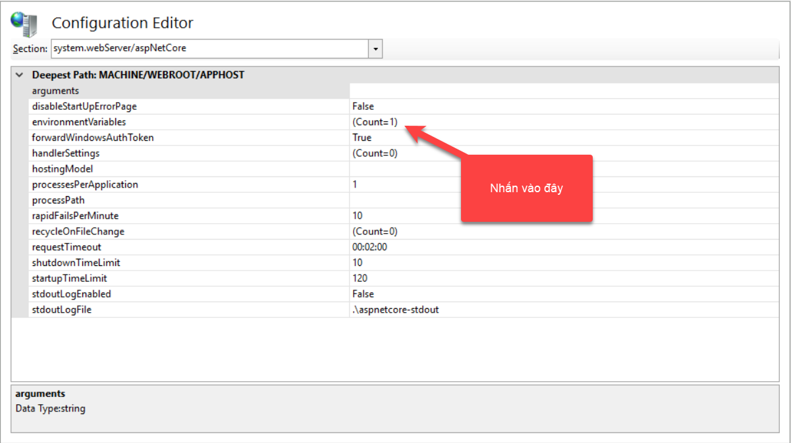

1. Cấu hình môi trường cho biến

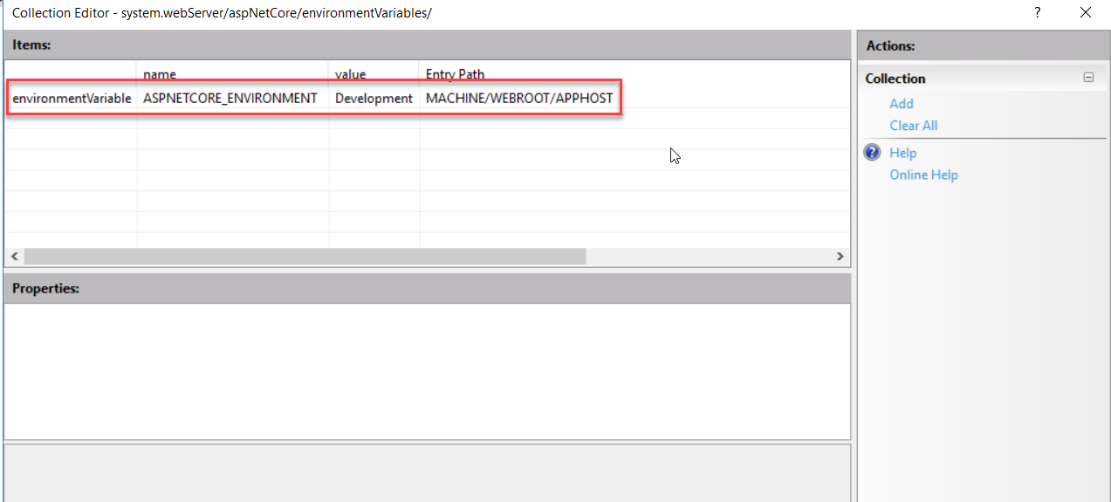

1. Thêm môi trường ASPNETCORE_ENVIROMENT

* Sau đó mở google chrome lên và điền tên miền vào mình đã khởi tạo
* Và đây là ví dụ thành quả

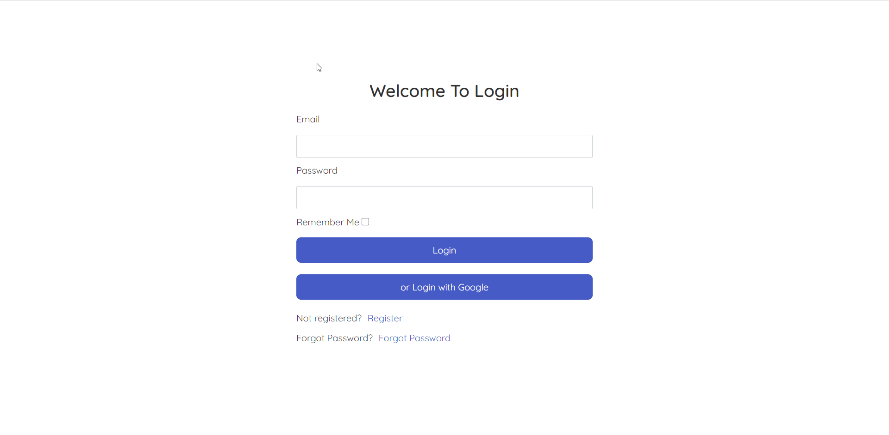

1. Hoàn thành upload website lên server

## Hướng dẫn Windows 10 join domain server

* Đầu tiên cài đặt Windows 10 máy ảo

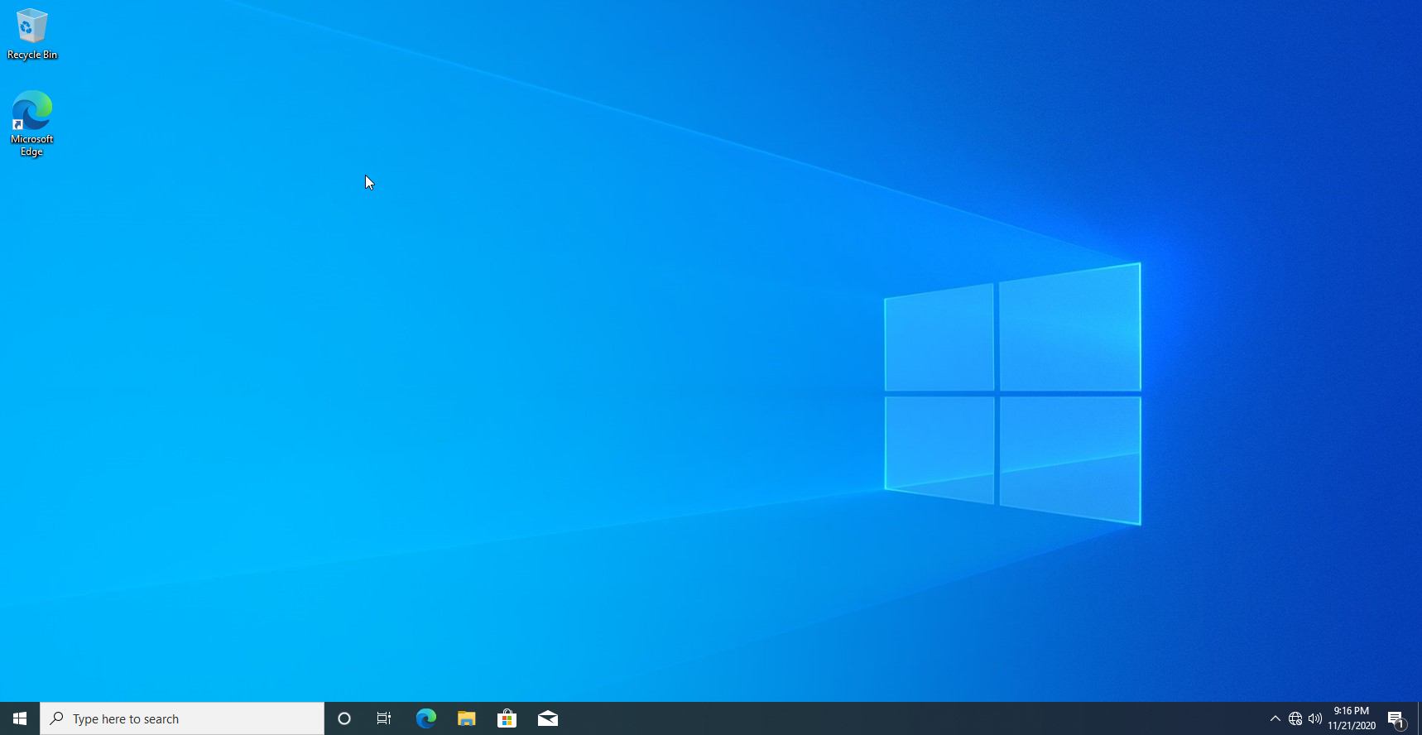

1. Máy ảo Windows 10

* Mở máy Windows Server và nhấn Alt+R và điền dsa.msc

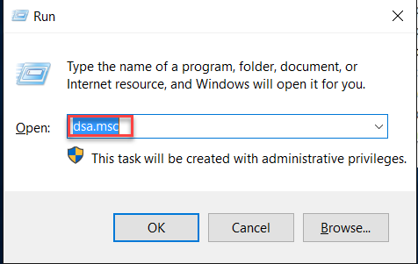

1. Alt+R để mở Active

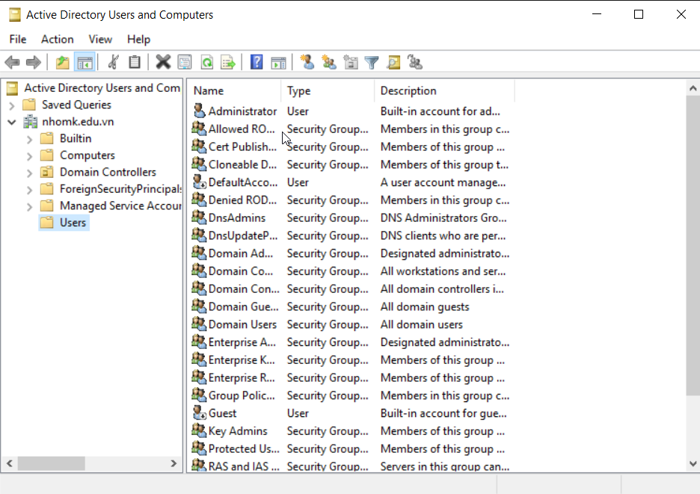

1. Active Directory Users and Computers

* Sau đó nhấn chọn User và đồng thời nhấn chuột phải để khởi tạo User

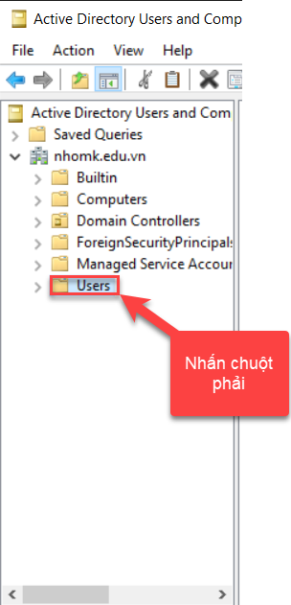

1. Nhấn chuột phải User

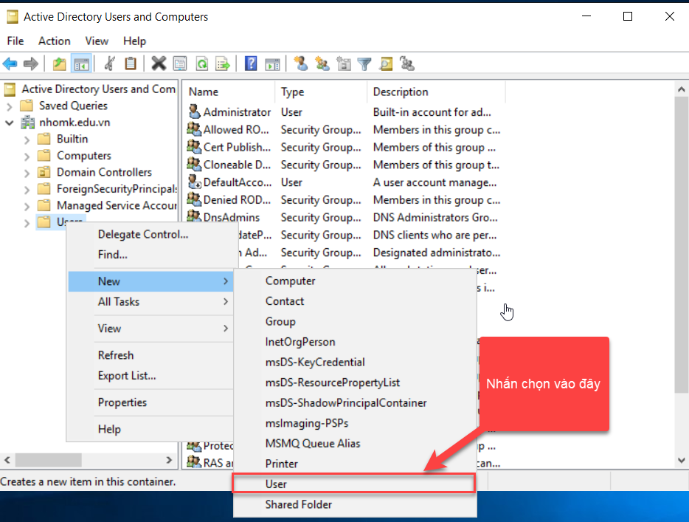

1. Chọn User để khởi tạo người dùng

* Sau đó thêm thông tin người dùng rồi nhấn Next

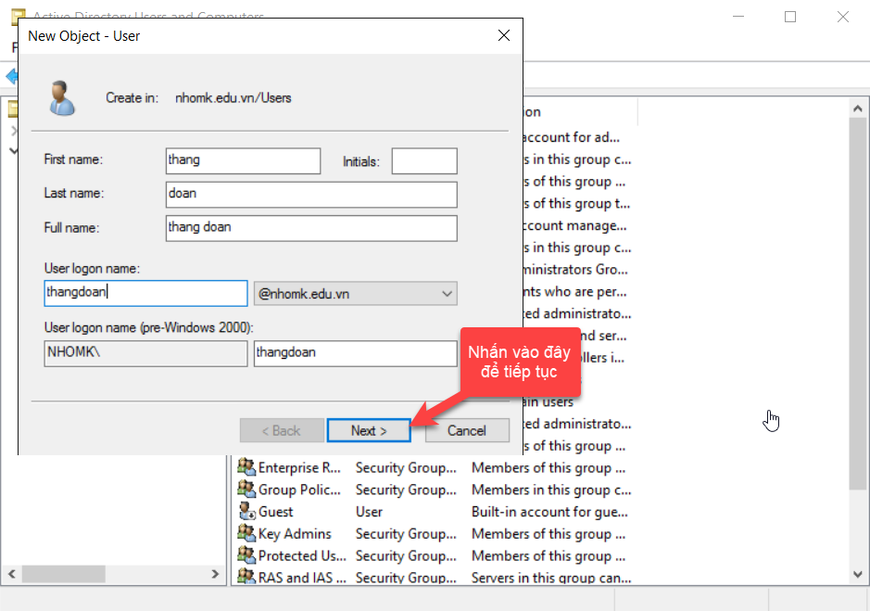

1. Tạo thông tin người dùng

* Sau đó đặt mật khẩu cho người dùng

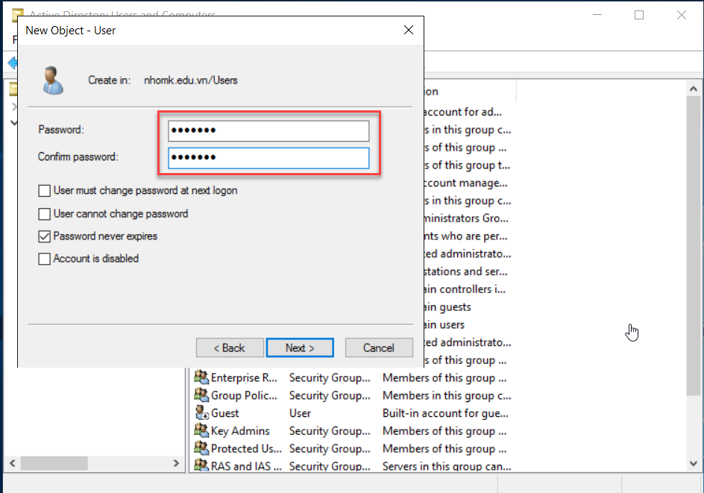

1. Thiết lập mật khẩu

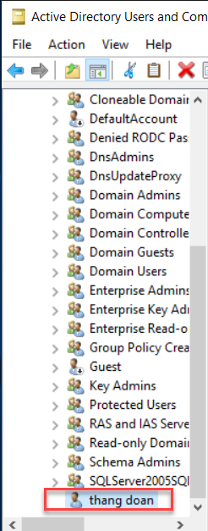

1. Khởi tạo thành công User

* Sau đó vào máy Windows 10 lúc nãy vừa tạo đi vào đường dẫn

=>Link: Control Panel\Network and Internet\Network Connections

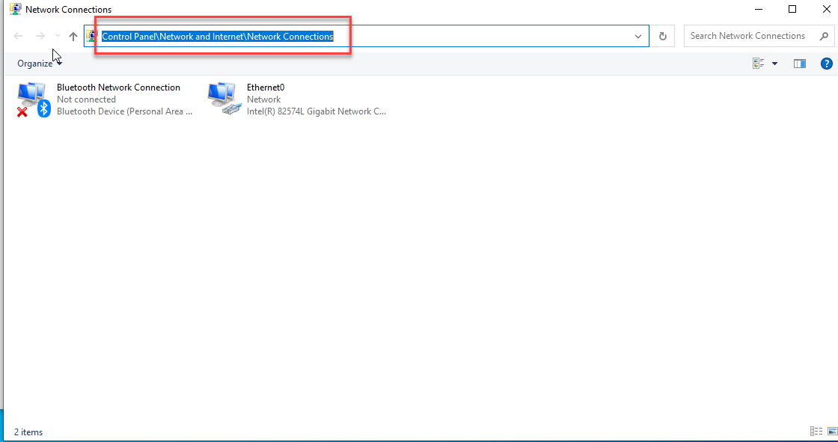

1. Vào đường dẫn Network Connection

* Sau đó nhấn chuột phải và chọn properties

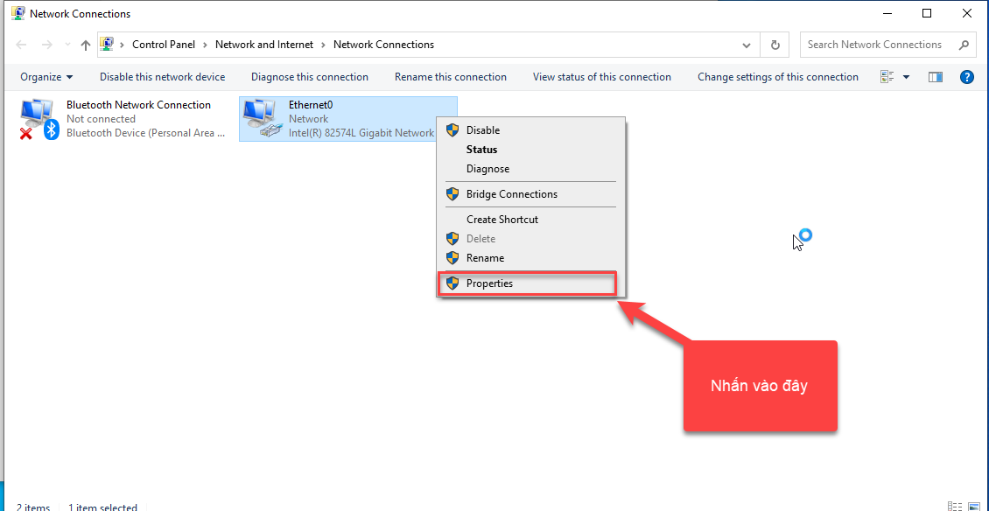

1. Chọn properties cho Ethenet0

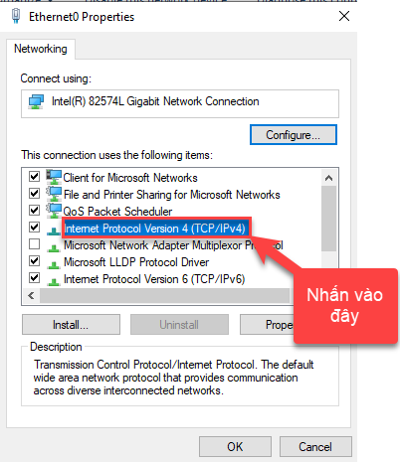

1. Nhấn vào Version 4(TCP/IPv4)

* Khởi tạo DNS Server trong Windows 10, phải trùng với DNS Windows Server

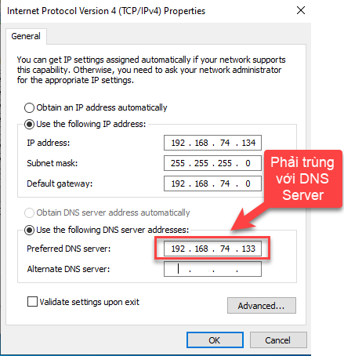

1. Khởi tạo DNS Server cho Windows10

* Sau đó bật Cmd bên Windows 10
* Gõ ping “tên domain máy chủ server”
* Nếu hiển thị ra bên dưới sẽ thành công

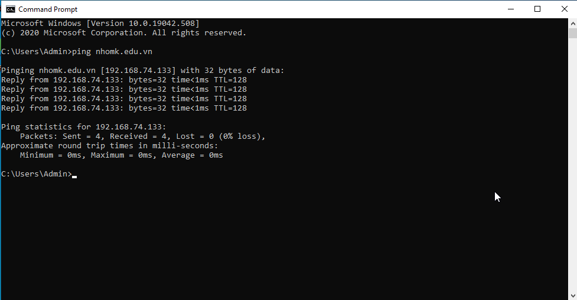

1. Kiểm tra domain đã chạy trên Windows 10

* Sau đó nhấn sysdm.cpl để mở System Properties

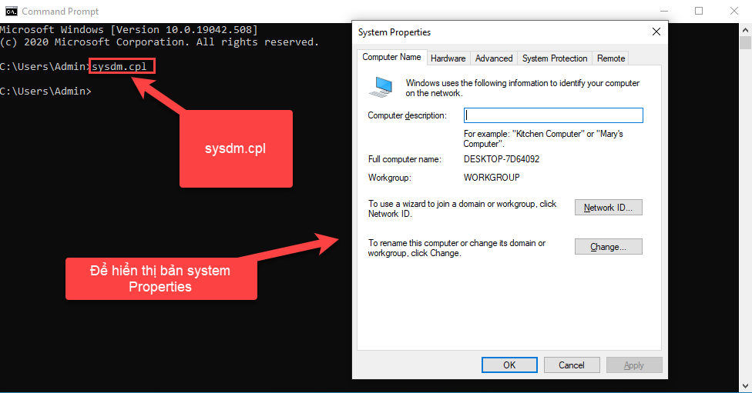

1. Mở System Properties

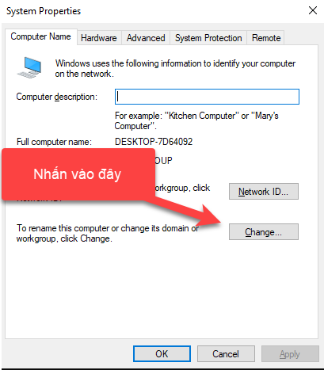

1. Thay đổi workgroup

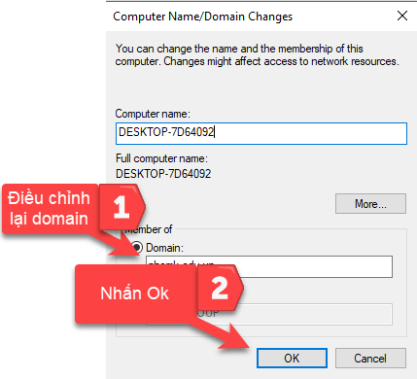

1. Điền domain

Sau đó đăng nhập người dùng vừa khởi tạo

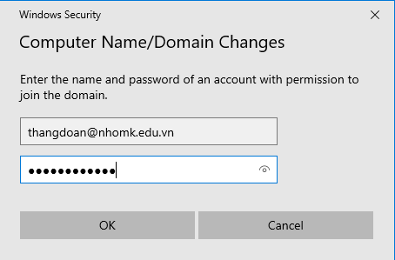

1. Đăng nhập người dùng

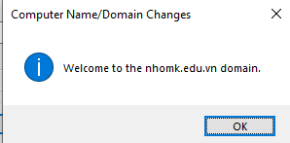

1. Đăng nhập thành công

* Sau đó kiểm tra bên Windows Server, nếu thấy như bên dưới bạn đã thành công

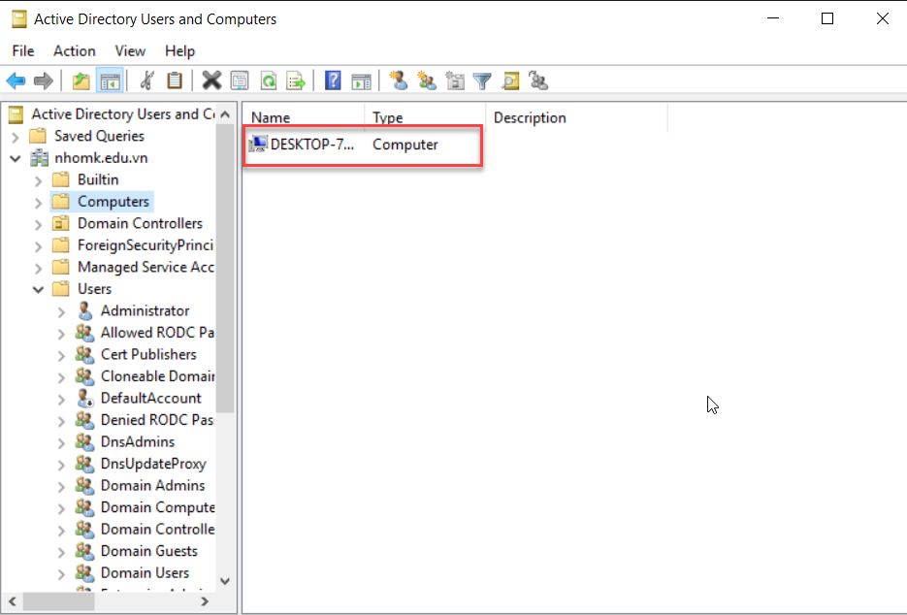

1. Kiểm tra Server có client tham gia

* Và bây giờ bạn có thể dùng Demo từ Windows Server 2016 trong Windows 10 vừa tạo
* Khởi động chrome và ghi : nhomk.edu.vn hoặc tên domain bạn đặt